Secretaría De Desarrollo Económico
Oficina Asesora De Planeación

Informe Seguimiento 2018
Indicadores Pactados Con El Observatorio Ciudadano Distrital

Estando a un año de terminar el actual plan de desarrollo, los resultados del mismo se deben comenzar a evidenciar y mostrar sus efectos en la población, sus beneficios, cobertura, calidad de los productos y servicio, las mejoras en desarrollo, diferentes dificultades que aún retrasan la entrega de los mismos, entre otros. Por ello, un ejercicio muy pertinente es el propuesto a través de los Observatorios Ciudadanos y la Veedurías Distrital con la herramienta IWA-ISO 18091, que nos permite articular mediante pactos ciudadanos los resultados de la administración en lo corrido del último año.

El Proceso de Verificación que se realiza a través de la metodología ISO/IWA, no es un proceso de auditoría ni de fiscalización, es un ejercicio ciudadano que pretende constatar las acciones de gobierno en un territorio determinado a través de unas evidencias pactadas tanto por la ciudadanía como por su gobierno.

Al estar este proceso adelantado por la misma ciudadanía, a través de sus organizaciones sociales, lo hace autónomo y permanente, de tal manera que será la ciudadanía quien solicite audiencias públicas o escenarios de diálogo público cuando considere necesario y no esperar a un solo momento durante todo un año de administración. Sin embargo, éste es un insumo de valiosa importancia para la audiencia pública de rendición de cuentas que realiza el Alcalde Mayo de la ciudad.

Además, lo anterior permite dar desarrollo a lo establecido en el artículo 11 de la ley 1712 de transparencia y el artículo 78 de la ley 1774 de anticorrupción, donde se refuerza la información relacionada con aspectos de la gestión misional de la entidad.

En este sentido, y con base en los indicadores pactados con cada localidad y a nivel distrital, entre los meses de octubre y diciembre, se presentarán los avances que se han desarrollado en la vigencia 2018, a partir del plan de desarrollo “Bogotá Mejor para Todos”. Estos avances cuentan con las evidencias que permiten establecer la veracidad de la gestión que se presenta en el informe.

Los indicadores que se presentan son los siguientes:

2. DESARROLLO ECONOMICO SUSTENTABLE

2.1 Promotor de alternativas económicas innovadoras.
2.1.1 Fomento al emprendimiento de nuevas micro, pequeñas y medianas empresas

Parámetro Medición | Parámetro Pregunta
Fomento al emprendimiento de nuevas micro, pequeñas y medianas empresas (MiPYMES) | ¿Cuáles son los resultados de los proyectos orientados al fomento del emprendimiento de nuevas micro, pequeñas y medianas empresas?

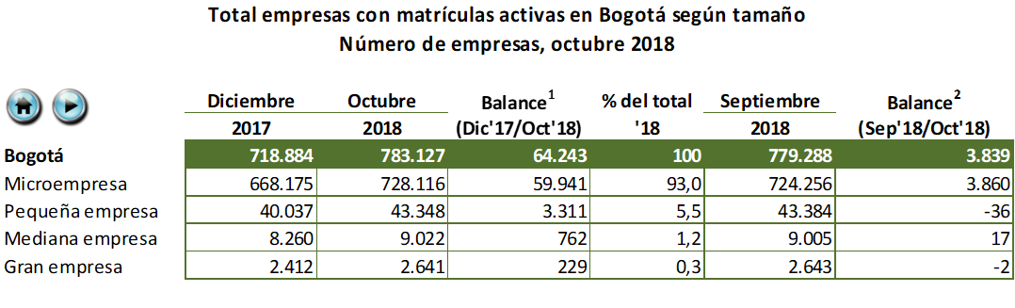
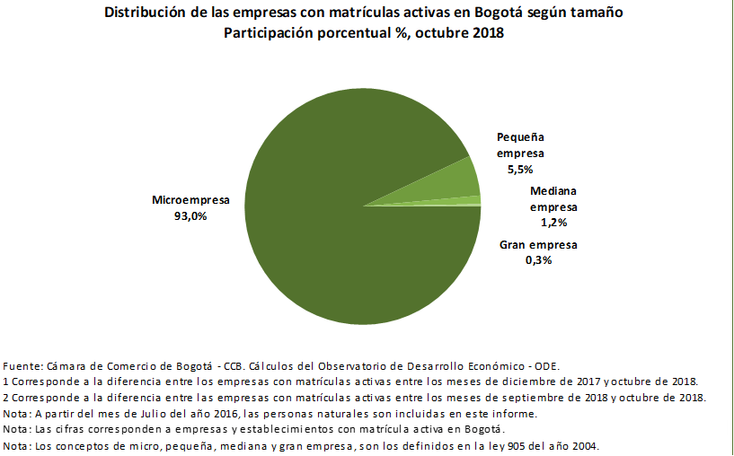

De acuerdo con la información analizada por el Observatorio de Desarrollo Económico, y con fuente la Cámara de Comercio de Bogotá, nuestra ciudad presenta una fuerte concentración en la conformación de unidades productivas de tipo microempresa con 93%, seguida de pequeña con 5,5%, mediana empresa con 1,2% y gran empresa con 0,3%

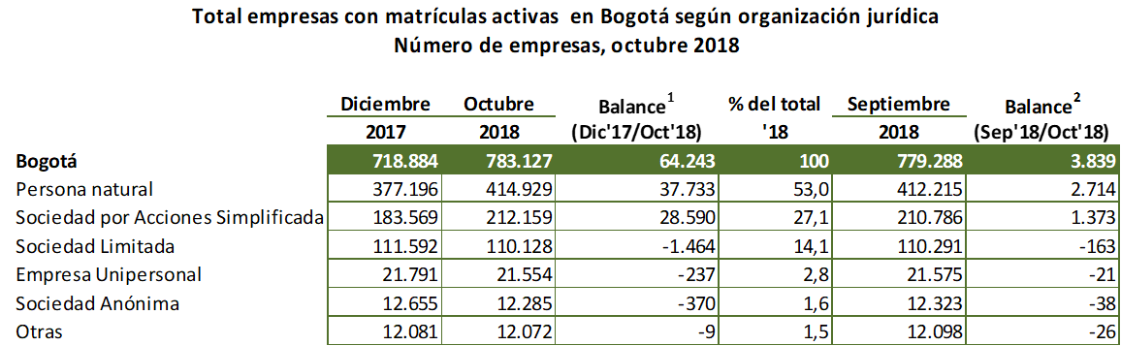

De igual forma, dentro de la mayoría de microempresas con las que cuenta actualmente la ciudad el 53% corresponde a aquellas que son conformadas por personas naturales; le siguen aquellas conformadas a través de sociedades por acciones simplificadas –SAS-, con 27,1%; sociedad limitada con 14,1%, Empresa unipersonal con 2,8%; y por último Sociedad Anónima con 1.6%.

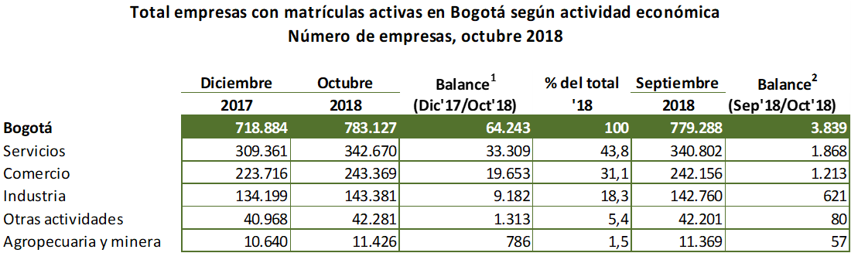

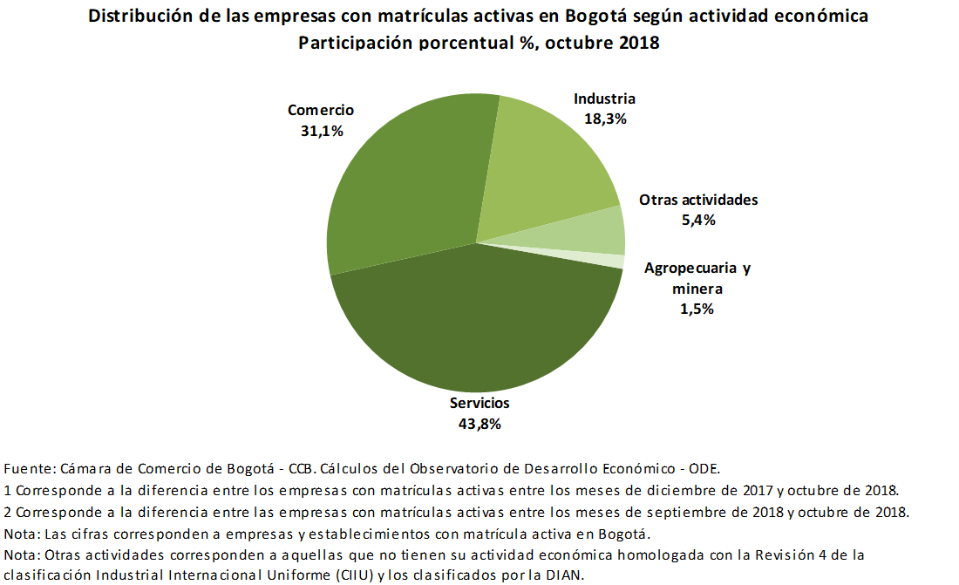

Dentro de la estructura de actividades económicas esa mayoría de microempresas conformadas por personas naturales y SAS, están diversificadas en: servicios (43,8%), comercio (31.1%), industria (18.3%), otras actividades (5,4%), y finalmente actividades agropecuarias y de minería (1.5%).

Lo anterior, es una fortaleza para la ciudad que no está concentrada en solo un sector y por el contrario genera un potencial de producción y de oportunidades de emprendimiento y competitividad del mercado. Esto no significa que no se hayan venido identificando sectores promisorios y/o de gran oportunidad que sigan jalonando la producción interna. De hecho, ya se está desarrollando la estrategia de especialización inteligente que consiste en la identificación y fortalecimiento de la vocación productiva de la ciudad basada en el conocimiento y la innovación. En América, países como México, Chile, Uruguay y Colombia han puesto en práctica ejercicios de Especialización Inteligente a través de los cuales buscan impulsar sectores con alto potencial de crecimiento e innovación y enfocar recursos a proyectos de alto impacto basados en las capacidades y vocación de sus regiones.

Para mayor detalle de la información estadística empresarial de la ciudad, se anexa en CD el análisis y la base de datos correspondiente al boletín No. 51 (con corte a octubre de 2018), del Observatorio de Desarrollo Económico de nuestra entidad.

AVANCES DE LA SDDE EN LA EJECUCIÓN DE LOS PROYECTOS DE INVERSIÓN

En la actualidad la SDDE cuenta con nueve proyectos de inversión, de los cuales seis son de tipo misional, es decir que cuentan con metas para hacer intervención en temas competentes a la Secretaría. De los anteriores, cuatro proyectos tienen relación con los avances identificados a través del indicador: 2.1.1 Fomento al emprendimiento de nuevas micro, pequeñas y medianas empresas:

- 1019 Transferencia del conocimiento y consolidación del ecosistema de innovación para el mejoramiento de la competitividad
- 1020 Mejoramiento de la eficiencia del sistema de abastecimiento y seguridad alimentaria de Bogotá
- 1021 Posicionamiento local, nacional e internacional de Bogotá
- 1022 Consolidación del ecosistema de emprendimiento y mejoramiento de la productividad de las mipymes

A continuación se presentan los resultados correspondientes a la gestión que se comenzó en septiembre de 2016 y que en su gran mayoría ya se encuentran en etapa final del cumplimiento.

Proyecto de Inversión: 1022 “Consolidación del ecosistema de emprendimiento y mejoramiento de la productividad de las Mipymes”

- Meta Plan: Atender 2.769 emprendimientos de oportunidad.
- Meta Proyecto: Brindar a 800 emprendimientos por oportunidad asistencia técnica a la medida.

RUTA DE EMPRENDIMIENTO
Estrategia diseñada para que de manera personalizada y a la medida de las necesidades del emprendedor, se acompañe su proceso con mentorías, talleres de capacitación y alianzas con otras entidades desde el nacimiento de la idea, pasando por la construcción del plan de negocio, acercamiento a las fuentes de financiación, asesoría legal para trámites de formalización y acceso a plataformas y programas de formación. La estrategia incluye actividades como ruedas de negocios, networking y ferias de comercialización que le permitirán interactuar de manera más eficiente con los sectores involucrados en sus emprendimientos.

La ruta de emprendimiento es operada en el Centro de Negocios que funciona en la Plaza 7 de la Plaza de los Artesanos, ubicada en la Carrera 60 No 63 A -52, de lunes a viernes de 8am a 4pm.

Estructura de la Ruta de Emprendimiento

- IDEACIÓN Y VALIDACIÓN: Talleres de Ideación y herramientas para validar su modelo de Negocio

- PLAN DE NEGOCIO: Estructuración y preparación de su plan de negocio listo para presentar a entidades de financiamiento

- FORTALECIMIENTO: Identificamos las necesidades de su negocio y brindamos herramientas para satisfacerlas

- FORMALIZACIÓN: Asesoría y acompañamiento en trámites

- FINANCIAMIENTO: Convenios con entidades financieras y alistamiento financiero

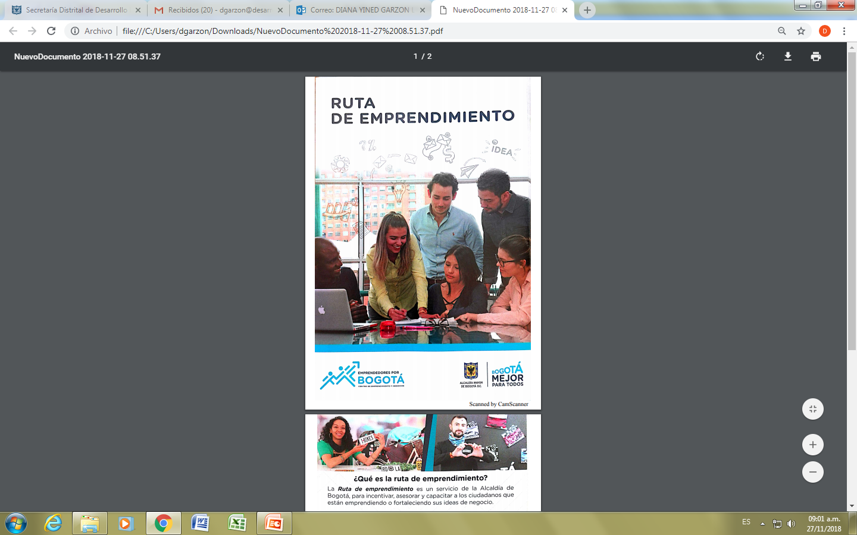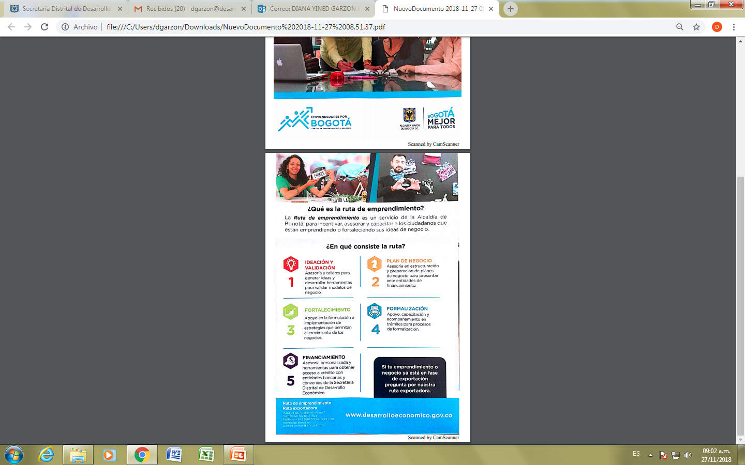

El avance a noviembre de 2018 es de 1.062 emprendimientos atendidos:

- 577 son mujeres
- 485 hombres

Los Sectores económicos, identificados en la atención prestada son:
    - 385 artesanos
    - 120 gastronomía
    - 32 tecnología
    - 84 cuero calzado y marroquinería
    - 20 bici
    - 67 cosméticos y belleza
    - 158 confecciones
    - 43 manufactura
    - 30 turismo
    - 25 automotriz
    - 98 servicios
De los 1.062 emprendimientos atendidos, se han identificados grupos diferenciales que se describen a continuación, a los cuales la ruta y los servicios de la Secretaría han impactado a traves del area técnica de Emprendimiento, de la siguiente forma:
- 45 mujeres cuidadoras han sido fortalecidas con asistencia técnica a la medida, identificando las necesidades para fortalecer sus ideas de negocios.
- 65 emprendimientos y unidades productivas de poblaciones vulnerables han sido fortalecidas a través de rutas diferenciales.
- 57 emprendimientos y unidades productivas de personas con discapacidad han sido impactadas con servicios de la ruta.
- 96 emprendimientos sociales (fortalecimiento con participación en I Festival de emprendimiento social en articulación con IDPAC – Instituto distrital de participación ciudadana.
- 18 madres cabeza de familia lactantes que recibieron proceso de formación enmarcado en planeación estratégica y elaboración del lienzo canvas, a su vez participaron en la feria de tetarte.

- Meta Plan: Fortalecer 11.286 unidades productivas en capacidades empresariales y/o formalizar empresas.
- Meta Proyecto: Fortalecer 800 unidades productivas con asistencia técnica a la medida.
- Alianza SDDE - Pepsico Colombia- Fundes Colombia
La alianza estratégica de la SDDE, Pepsico Colombia y Fundes Colombia lanzada desde el 2.017 busca promover el desarrollo empresarial, el empleo y mejorar los ingresos económicos de la población en Bogotá, a través de capacitación virtual y presencial a un grupo de mujeres emprendedoras y pequeñas empresarias, con la implementación del programa “Mujeres con Propósito.”
Dentro de este grupo de mujeres se destacan, tenderas y propietarias de misceláneas, comercializadoras de diferentes productos incluyendo fruver, ventas de productos por catálogos, fabricantes de prendas de vestir y calzado con limitados accesos a grandes cadenas de comercialización, ubicadas en diferentes localidades de la ciudad.
En el marco del memorando de entendimiento de esta estrategia con la Fundación Pepsico y Fundes 106 mujeres emprendedoras y pequeñas empresarias fueron fortalecidas.

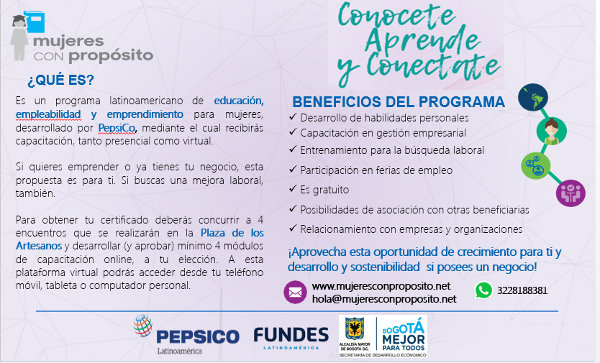
- Fortalecimiento Artesanos-Vitrina Artesanal.
Después de la feria “Bogotá Artesanal”, que se realizó del 20 al 22 de octubre de 2017 en la Plaza de los Artesanos, la alcaldía Mayor de Bogotá, a través de la Secretaria Distrital de Desarrollo Económico, Artesanías de Colombia y el Instituto Distrital de Turismo (IDT) se unen nuevamente para brindar un espacio e invitar a los artesanos a que participen en una vitrina comercial para que establezcan contactos comerciales , negociaciones , relaciones asociativas o alianzas apoyando así al sector artesanal de la capital.
Para la participación de los artesanos en la vitrina comercial, se estableció un programa de fortalecimiento con talleres de diferentes temáticas como son: servicio al cliente, finanzas, inventarios, estrategia comercial, cierre de ventas y marketing digital. Fueron seleccionados 60 artesanos que lograron productos de alta calidad para participar en este importante Vitrina.

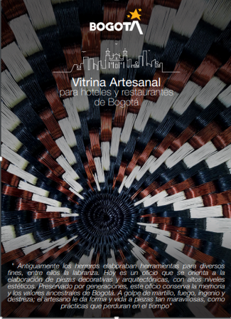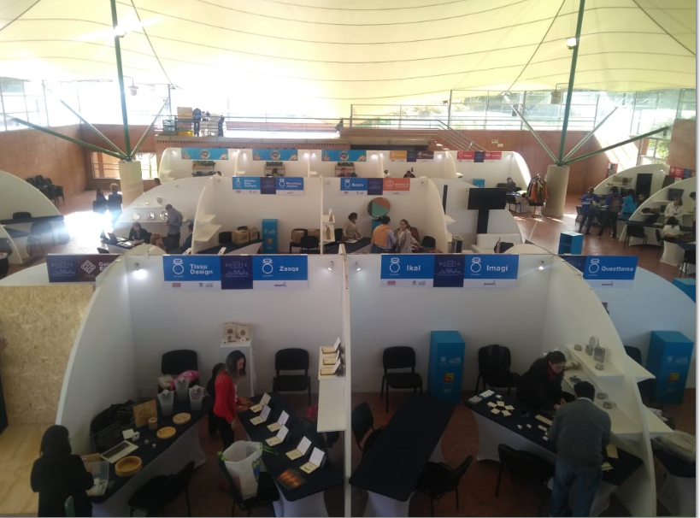

- Festival Distrito Creativo – Bronx

En el marco del segundo aniversario de la recuperación del Bronx, del 6 al 8 de junio, se realizó el II festival de la industria creativa y cultural de Bogotá, en el que participaron más de 100 emprendedores y empresarios de este sector, fortaleciendo a 13 unidades productivas las cuales fueron capacitadas en el taller “como encontrar nuevos espacios de comercialización”.

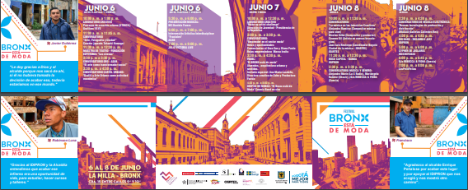

- TransMiCable - Feria Itinerante Ciudad Bolívar

Desde finales del año 2.017 la SDDE junto con el Ipes, el Sena la embajada de Austria y chefs reconocidos vienen realizando una intervención a nivel de formación para la comunidad, con énfasis en el sector Gastronómico como potencial turístico; con el fin de mejorar los productos propios de la localidad de ciudad Bolívar, capacitando y fortaleciendo a vendedores informales, emprendedores y negocios en el territorio.

El IPES terminó con 48 vendedores informales el curso de ARTE CULINARIO.

De la Población caracterizada la SDDE sigue trabajando con 35 unidades de negocios.

La SDDE a través del convenio 036 de 2.016 con el Sena dictó en una jornada de 7 horas un taller de preparación de 5 platos para 8 emprendedores y 8 unidades productivas.

Con los Chefs reconocidos se han hecho 7 visitas a la comunidad y en dos de ellas se han efectuado fortalecimientos (in situ).

Para facilitar el fortalecimiento se armaron 4 grupos clasificados por productos (Fritos, Frutas y Verduras, Arepas y Chorizos y Almuerzos Caseros) y se definieron los chefs para cada uno.

La embajada de Austria gestionó la vinculación al proyecto del Chef Austriaco Edmund Weigl y en alianza con el centro Juan Bosco y la SDDE, este chef formó en pastelería a 25 jóvenes de la institución y a 4 (cuatro) vendedores informales, 1 (una) unidad productiva (del Mirador del Paraíso) desde el 11 al 25 de octubre.

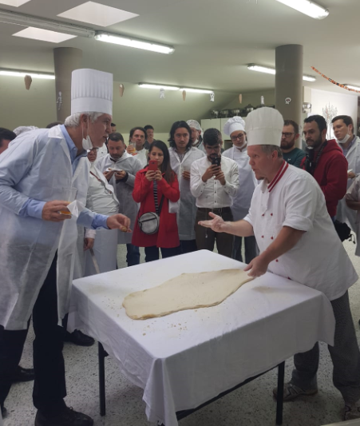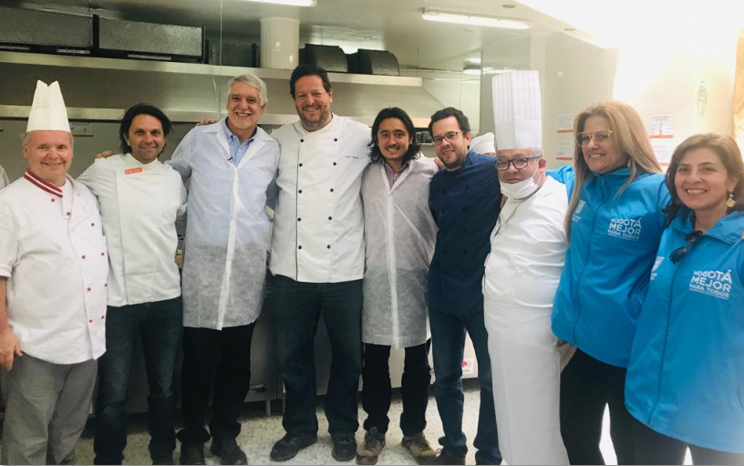

Para finalizar el proyecto Gastronómico el pasado 24 de Noviembre en el marco de la estrategia “Yo le compro a Bogotá” se realizó la feria itinerante en la localidad de Ciudad Bolívar (mirador del Paraíso) en el parque Illimaní de 10 am a 4 pm, en la cual participaron 16 emprendedores fortalecidos durante el año en el sector gastronómico y 12 emprendedores de otros sectores como productores artesanos y cosméticos.

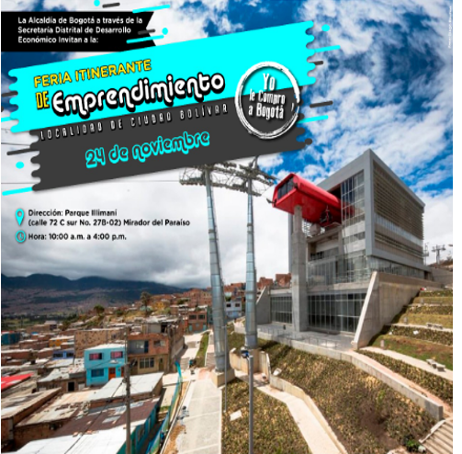

- IDARTES

Alianza entre la SDDE y el Instituto Distrital de la Artes en la cual se fortalecieron a 35 unidades productivas en competencias empresariales a través de la Ruta de Emprendimiento, para participar en plataformas de comercialización de bienes y servicios de los emprendedores de las industrias culturales y creativas de Bogotá. El proyecto ofrece además la posibilidad a los participantes de ser seleccionados para tener un stand en las zonas de emprendimiento de alguno de los Festivales Rock, Jazz, Salsa, Hip Hop y Colombia al Parque que realiza el Idartes.

- 67 emprendedores

- Asistencia técnica en:
  - Marketing Comercial
  - Fortalecimiento de las Ventas
  - Inventario

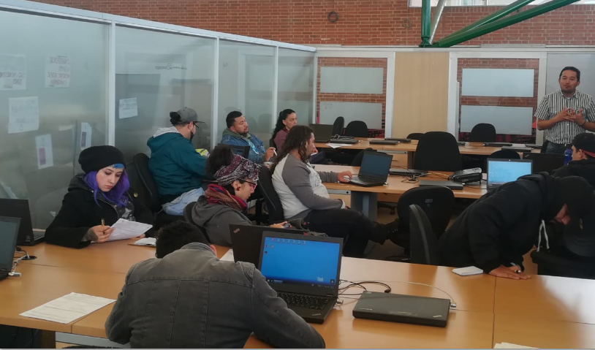

- Akihabara Festival.

La SDDE y Academia de Lenguas Orientales a través de AKIHABARA FESTIVAL, buscó potenciar el mercado de la creatividad, la tecnología y el sano entretenimiento de la cultura japonesa y coreana, a través de actividades de formación, circulación y comercialización; estrategias que posicionan el desarrollo económico, la competitividad y el fomento del conocimiento cultural en beneficio de la ciudad.
Se seleccionaron 60 emprendedores y empresas para la participación del Festival, los cuales contaron con un proceso de formación a través de la ruta de emprendimiento en marketing digital, redes sociales, estrategias económicas japonesas (MinCit).
El festival se desarrolló los días 17 y 18 de noviembre de 2018 en las instalaciones de la Plaza de los Artesanos, se resaltaron actividades tales como charlas de tradicionales de cultura japonesa y coreana, cosplay, k-pop, robótica, e-sports, videojuegos, artes marciales, zona lolita, entre otras más.



- Festival de Emprendimiento Social.

La Secretaría Distrital de Desarrollo Económico (SDDE), desde junio de 2018, viene trabajando en la articulación con el Instituto Distrital de Participación –IDPAC la ruta de emprendimiento social que consiste en brindar un acompañamiento técnico y personalizado a grupos poblacionales, organizaciones sociales, comunales y comunitarias de los cuales fueron beneficiados 67 emprendedores a quienes se les brindo por medio de la ruta capacitaciones en marketing digital y canvas.
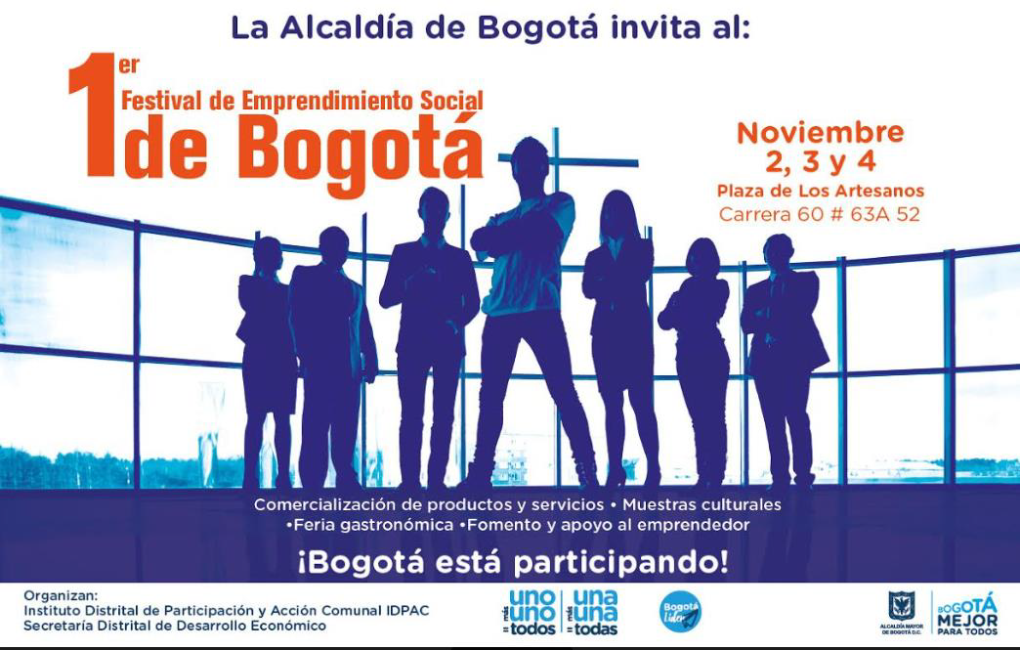

DESCRIPCIÓN GENERAL DE AVANCES Y LOGROS EN 2018

No. PROYECTO INVERSIÓN | TIPO DE META | DESCRIPCIÓN
1022 | Plan | Atender 3.069 emprendimientos de oportunidad
1022 | Avances y logros | En lo corrido del año se presenta un avance de 1.107 emprendimientos vinculadas a los programas: 84 en el primer trimestre, 447 en el segundo semestre, 360 en el tercer trimestre y 186 en el cuarto trimestre.  Emprendimientos que fueron atendidos en la Ruta de Emprendimiento, donde se continúa trabajando en la ideación, validación , acompañamiento al plan de negocios y procesos de formación, el diagnóstico del perfil de cada una de las ideas de negocio, y con ello el planteamiento de la ruta según las necesidades identificadas; entrando así al proceso de acompañamiento personalizado en la construcción y fortalecimiento de sus planes de negocios, adicionalmente estos emprendimientos han sido involucrados en las diferentes ofertas de capacitación en temas como marketing digital, comercio electrónico y estrategia comercial. En resumen: 186 en el cuarto trimestre, 1.107 en la vigencia 2018, y 1.976 en lo corrido del Plan de Desarrollo.
1022 | Plan | Fortalecer 12.515 en capacidades empresariales y/o formalizar empresas
1022 | Avances y logros | En lo corrido del año se presenta un avance de 4,449 unidades productivas vinculadas a los programas de la entidad: 739 en el primer trimestre, 1.679 en el segundo semestre, 1.023 en el tercer trimestre y 1.008 en el cuarto trimestre.  Algunas de las acciones estuvieron enfocadas a apoyar unidades productivas del sector de gastronomía, artesanías y servicios que se vieron fortalecidos a través de su participación en la I Feria itinerante de emprendimiento en la localidad de suba y el 1er.I festival de emprendimiento Social. A través de la ruta de emprendimiento en marketing digital, redes sociales, estrategias económicas japonesas (MinCit) en el marco del festival AKIHABARA FESTIVAL realizado en el mes de noviembre en la Plaza de los artesanos. Otras empresas que participaron el Akihabara Festival, quienes a través de la ruta de emprendimiento tuvieron un proceso de formación en marketing digital, redes sociales y estrategias económicas japonesas (MinCit). También se apoyaron empresas en el marco de la Festival Detonante, quienes a través de la ruta de emprendimiento tomaron los talleres de marketing digital, vitrinismo y ventas. De igual forma, participaron en el Festival del Fuego-Feria Itinerante Fontibón. Emprendedores que participaron tanto en el proceso de gastronomía durante el 2.018 como en la feria Itinerante de Ciudad Bolívar (Mirador del Paraíso - Transmiclable) donde lograron visibilizar y comercializar sus productos y servicios.  Es importante mencionar que las acciones de la SDDE, también incluyen temas de formalización, para lo cual se realizaron intervenciones para brindar la oferta de servicios de la Secretaría Distrital de Desarrollo Económico, en las siguientes Localidades: Antonio Nariño, Bosa, Chapinero, Ciudad Bolívar, Engativá, Kennedy, Mártires, Puente Aranda, Rafael Uribe, Teusaquillo, Tunjuelito, Suba, Usaquén, Fontibón y Usme. Las visitas fueron realizadas por un grupo de asesores quienes hicieron la presentación del Programa de Formalización Empresarial, sensibilizaron sobre las ventajas de la formalización y aclaran dudas en cuanto a los diferentes componentes del programa (legales, laborales, tributarios y permisos).
1019 | Plan | Fortalecer 1.020 unidades productivas en capacidades de desarrollo tecnologico e innovación productiva
1019 | Avances y logros | En lo corrido del año se presenta un avance de 199 unidades productivas vinculadas a los programas de la entidad : 57 en el segundo semestre, 7 en el tercer trimestre y 135 en el cuarto trimestre.  Aquí se cuentan empresas en procesos de capacitación y asesoría en los ejes temáticos de formación, de las cuales fueron atendidas por los CSEI, en las que se desarrollaron los siguientes herramientas por eje de consultoría: Diagnostico Contabilidad Básica, Diagnostico Formalización Empresarial, Diagnostico Diseño de Procesos y Producción, Diagnostico Contabilidad Intermedia, Diagnostico Creatividad, Innovación y Prototipado, Diagnostico Marketing y Ventas.
1019 | Plan | Intervenir en 7 aglomeraciones, clústeres, o encadenamientos productivos de la ciudad
1019 | Avances y logros | En lo corrido del año se presenta un avance de 6 cluster, aglomeraciones económicas o encadenamientos productivos: La estrtaegia incluyó Caracterización, Implementación de Estrategia, Fortalecimiento y Activación, y se desarrolló en los sectores de:  • MODA (Cuero, calzado y marroquinería; confecciones; curtiembres; joyas y Bisutería; diseñadores.  •INDUSTRIAS CREATIVAS (Música, Gastronomía, Comunicaciones Graficas, Artesanías)  •INDUSTRIAS EN MOVIMIENTO (Bicicletas, Autopartes, Motos).  •BIOECONOMIA (Farmacéuticos, Cosméticos, Salud – Fototerapia, Medicamentos, Dispositivos médicos).  •TECNOLOGIA  •MUEBLES Y MADERAS  •AGRONEGOCIOS  En el mes de noviembre se llevó a cabo la feria de San Victorino donde el objetivo fue fortalecer el clúster de confecciones y adicionalmente posicionar el nombre San Victorino en la mente de los bogotanos como el centro comercial mayorista más grande de Colombia y fortalecer el clúster de confecciones, la SDDE con el apoyo de la alcaldía local de Santa fe, y la Asociación de Comerciantes de San Victorino (ASOSANVICTORINO), se desarrolló la primera gran muestra comercial del sector que reunió a más de 9000 comerciantes (entre empresarios y emprendedores) con una variedad de productos de papelería, confecciones, piñatería, joyería, calzado, marroquinería, tecnología y artículos para el hogar; entre otros.  Para la Ruta 3 se desarrollaron las siguientes herramientas: Diagnostico General Ruta 3, Diagnóstico Ambiental Ruta 3 (Se aplica exclusivamente para empresas del CSEI Tunjuelito)
1019 | Plan | Formulación de 1 plan de innovación e industrias creativas
1019 | Avances y logros | Se elaboró el plan de innovación de industrias creativas, mediante el cual se definen las acciones estratégicas que promueven la implementación efectiva de procesos de innovación en las empresas y el desarrollo de la industria creativa como motor de crecimiento económico para el Distrito Capital. En este sentido, la SDDE busca fortalecer e impulsar las actividades de innovación, tecnología e industrias creativas de la ciudad de Bogotá D.C., que conlleven un mejoramiento de las capacidades competitivas y productivas de los sectores económicos de la ciudad, por medio del apoyo financiero y técnico, acompañado de una constante articulación con todos los actores que conforman el ecosistema de ciencia, tecnología e innovación. En el marco de este plan se está trabajando para la puesta en marcha del “Fondo Cuenta Distrital de Innovación, Tecnología e Industrias Creativas”, y ha incluido los antecedentes y diagnósticos, entre otros; con el fin de identificar las problemáticas y diseñar las estrategias, que permitirán a los emprendedores y empresarios de las industrias creativas y culturales de la ciudad beneficiarse del Fondo Cuenta.
1019 | Plan | Crear 1 manual de diseño y funcionamiento de la Gerencia de innovación industrias creativas
1019 | Avances y logros | Junto con el plan de innovación e industrias creativas, se creó el manual de diseño y funcionamiento de la Gerencias de ICC. Este manual permitió la implementación de procedimientos, con el fin de articular líneas de acción estratégicas para operar los recursos del FITIC, que en la vigencia 2018 fue de 10 mil millones de pesos.
1019 | Plan | Crear y operar 1 fondo distrital de Innovación y temas afines
1019 | Avances y logros | En la presente vigencia se pueso en operación el FITIC, dando cumplimiento a la meta establecida.  En octubre se firmaron los contratos de las líneas de operación del FITIC:  Línea 1. TRANSFORMA BOGOTA 4.0 (En ejecución) -Implementación de tecnologías 4.0 para cierre de brechas de innovación  • Apropiación de Tecnologías 4.0  • Aporte de hasta $200 millones por empresa o el 80% del valor del proyecto  Línea 2. DISTRITO INNOVA -Servicios de innovación -Vouchers  • Prototipado hasta la etapa pre-comercial  • Vigilancia tecnológica  • Pruebas de laboratorio y ensayos  • Propiedad intelectual  • Extensionismo tecnológico  •Aporte de hasta $100 millones por empresa o el 80% del valor del proyecto  Línea 3 CAPITAL TEC 4.0 Servicios de aceleración y recursos de capital a emprendedores con productos o servicios basados en tecnologías 4.0  • Empresas con productos o servicios basados en tecnologías 4.0  • Industrias Creativas y Culturales  • Aporte de hasta $45 millones por empresa  Línea 4. ALDEA NARANJA BOGOTA Servicios de aceleración y recursos de capital a emprendedores.  Línea 5. Garantías para créditos INNOVACIÓN –FNG: El fondo nacional de garantías S.A es la entidad a través de la cual el gobierno nacional busca facilitar el acceso al crédito.  • Cobertura del 70% del valor del crédito  • Créditos por 3 años  • Valor del crédito: $200 millones  • Pago del 100% de la comisión del FNG  • Miymes
1019 | Plan | Impulsar 6 proyectos estratégicos o retos de ciudad
1019 | Avances y logros | En lo corrido del año se presenta un avance de un (1) proyecto o reto de ciudad.  Como estrategia para el cumplimiento de la meta, se identificarán metodologías que permitirán impulsar proyectos estratégicos o retos de ciudad como especialización inteligente, ciudad laboratorio entre otros.  En el mes de noviembre se realiza convenio con Connect Bogotá Región (cuyo objeto es aunar esfuerzos técnicos, administrativos y financieros entre la SDDE y la Corporación Connect Bogotá Región encaminados a la identificación de posibles alternativas de solución que contribuyan a los retos de innovación y de ciudad mediante la participación del OPEN INNOVATION SUMMIT COLOMBIA. El día 6 de noviembre de 2018 se desarrolló dicho evento, el cual permitió el acercamiento de los distintos actores: empresa, gobierno, academia y emprendedores).  La Secretaria de Desarrollo Económico y el cooperante realizaron el primer comité técnico el 16 de noviembre de 2018 con el fin de desarrollar una retro-alimentación del producto 1 y parte del Producto 2.  Producto 1  -Identificación de 100 emprendedores de la plataforma y vinculación de 20 emprendedores de Bogotá a la plataforma de 100 Open Startups.  -Socialización del Open Innovación Summit y taller de levantamiento de reto ante empresas de los clúster y empresas públicas de la cuidad.  -Publicación de retos de la cuidad en la plataforma de 100 Open Startups.  Producto 2  -Información sobre conferencista seleccionado para la sesión.  -Informe con los 40 retos empresariales donde incluyen los 20 retos de innovación de empresas de Bogotá.  Como resultado asistieron mil ochocientos (1.800) actores del ecosistema de innovación de la región, de los cuales ochocientos cincuenta y siete (857) son empresarios, se exhibieron veinte siete (27) muestras de desarrollos tecnológicos por parte de universidades y emprendedores, se identificaron diez y ocho (18) propuestas innovación en internet de las cosas y fabricación avanzada., fueron postulados ciento nueve (109) retos de innovación empresarial en diferentes sectores e industrias.
1021 | Plan | Apoyar 137 empresas en procesos de exportación
1021 | Avances y logros | En lo corrido del año se presenta un avance de 93 empresas vinculadas a los programas de la entidad: 4 en el primer trimestre; 26 en el segundo semestre, 18 en el tercer trimestre y 45 en el cuarto trimestre. Las acciones desarrolladas fueron:  I. Convenio SDDE – PROCOLOMBIA  Durante la vigencia del presente Plan Distrital de Desarrollo “Bogotá Mejor para Todos”, la SDDE se efectúo una alianza con ProColombia (entidad del Gobierno Nacional encargada de la promoción de exportaciones), lo cual ha permitido desarrollar entre otras, las siguientes acciones ofrecidas a las empresas de la ciudad:  a) Capacitación a los empresarios en el aprovechamiento de las oportunidades derivadas de los Acuerdos Comerciales Vigentes suscritos por Colombia y de los instrumentos de facilitación al comercio exterior.  b) Apoyo a empresarios en procesos de exportación. Este proceso incorpora el desarrollo de actividades tendientes a la adecuación de la Oferta Exportadora. De conformidad con los resultados obtenidos en el proceso de diagnóstico, se desarrollan acciones de adecuación dirigidas a cerrar las brechas que impiden el acceso de las empresas seleccionadas al mercado internacional.  c) Actividades de promoción internacional. A partir del diseño de una agenda de encuentros comerciales de las empresas con compradores internacionales a través de ruedas de negocios, participación en eventos especializados en Colombia, así como misiones de compradores o exportadores y Macro ruedas, entre otros.  II. Ruta Exportadora - Fase II Aceleración del proceso exportador SDDE- ANALDEX  La Subdirección de Internacionalización estructuró el nuevo proceso de fortalecimiento de empresas que abarcará la FASE II de la Ruta Exportadora “ACELERACIÓN DEL PROCESO EXPORTADOR” el cual tiene como objeto “Desarrollar el proceso de fortalecimiento empresarial orientado a la internacionalización de un grupo de empresas exportadoras o con potencial exportador de la ciudad Bogotá D.C., que hagan parte de los sectores económicos priorizados por la Secretaría Distrital de Desarrollo Económico”,  El proceso icluyó las siguientes etapas: Convocatoria y selección de empresas; diagnóstico de las mismas y visitas de campo; coaching de exportaciones y planes de exportación, asistencia técnica a empresas, elaboración de indicadores y fortalecimiento de 45 empresas.  Contrato 312 de 2018 Consorcio RIBE.  El proyecto culminó en el mes de diciembre de 2018, en donde se beneficiaron 45 empresas en el apoyo para incursionar a mercados internacionales. Dentro de las actividades efectuadas en el último mes de operación encontramos:  • Se efectuaron 2 sesiones de 4 horas en temas de coaching de exportaciones, en donde a los beneficiarios. Así mismo, se procedió a la estructuración de 45 planes de internacionalización (planes de exportación). Cada plan de internacionalización establece una ruta de mejoramiento que parte de un diagnóstico empresarial, que permite levantar un perfil de cada empresa donde se identifican una serie de fortalezas y debilidades, que acercan o separan a la empresa de un mercado internacional potencial, identificado a partir de un estudio de mercado sectorial.  • El plan de internacionalización concluye planteando una serie de acciones de mejora, clasificadas en el corto, mediano y largo plazo, junto con un cronograma de implementación de las acciones prioritarias susceptibles de completarse en el corto plazo. Así mismo, se efectuó asistencia técnica y aplicación de planes de mejoramiento con acciones de corto plazo (36 horas de asistencia técnica).
1021 | Plan | Promover 10 programas que consoliden el posicionamiento internacional de la ciudad
1021 | Avances y logros | En lo corrido del año se presenta un avance de 4 programas para el posicionamiento de la ciudad: los cuales se desarrollaron en el último semestre.  Programa: Operador Económico Autorizado – OEA (Reservas 2017)  El convenio tuvo como resultados formar a 102 empresas y 128 usuarios representantes de las mismas en temas de Operador Económico Autorizado ante la DIAN.  Como factor fundamental para la ejecución del proyecto, se tuvieron en cuenta las siguientes metas principales: identificación y selección de 100 empresas a capacitar, desarrollo de un programa virtual sobre OEA, capacitación de las Empresas Beneficiarias y certificación 100 empresas.  Programa: Ruta Exportadora - Introducción a las oportunidades de comercio exterior (Vigencia 2018).  Dentro del proceso formativo, la Ruta Exportadora de la SDDE puso a disposición de la comunidad 7 módulos enfocados a orientar y cerrar brechas a los empresarios con relación a temas de incursión a mercados internacionales. A continuación se relaciona cada: introducción a la internacionalización (Guía rápida), costos logísticos, régimen cambiario y medios de pago, trámites y procesos aduaneros, oportunidades de mercado, cultura en los negocios, distribución física internacional y logística y requisitos del producto.  Durante el ejercicio de capacitación y acompañamiento 119 empresas desarrollaron el programa, en donde se remitieron 50 empresas al Operador Consorcio Ribe – Analdex para que las acompañara a estructurar los Planes de Internacionalización y acciones de mejora.  Programa: Bogotá y Cundinamarca Convention Bureau – Convenio 326 de 2018.  El contrato culminó en el mes de diciembre de 2018, en donde como productos dejaron las siguientes acciones:  • Plan de trabajo detallado de las actividades a realizar por cada línea de trabajo.  • Base de datos con 50 oportunidades de negocios de congresos, convenciones y viajes de incentivo con potencial para ser captados para Bogotá que contiene la siguiente información: Sector, Marco Geográfico, Periodicidad, Año de Postulación, Año de Realización, Número promedio de asistentes.  • Plan de trabajo detallado para la realización del evento Zona MICE 2018, teniendo en cuenta tanto la Rueda de Negocios como la Jornada Académica. Cronograma de comunicaciones para el evento para cada perfil de asistente al evento.  • Informe de avances de actividades de las tres líneas de trabajo desde el inicio del convenio.  • Ebook en formato PDF de "Cómo realizar reuniones comerciales, visitas de inspección y participación en ferias de forma efectiva en la industria de eventos"  • Soporte de la presentación de al menos 6 candidaturas de eventos.  • Entrega de informe final del convenio de asociación que dé cuenta de todas las actividades de los frentes de trabajo del convenio y sus respectivos entregables.  • Por lo menos 30 leads de negocios (oportunidades de captación de eventos mundiales para Bogotá, generados a través de la alianza BestCities)  • Soporte de la captación de al menos 2 eventos para la ciudad.  •Soporte de la afiliación a BestCities Global Alliance.  Programa: Invest In Bogotá – Contrato 336 de 2018.  Objeto: aunar esfuerzos para generar alianzas con actores locales e internacionales para el relacionamiento con audiencias priorizadas para la atracción de inversión extranjera en Bogotá y el posicionamiento como ciudad de negocios  Con corte a 31 de diciembre de 2018, el contrato presenta un avance en su ejecución física del 51%.  a). Desarrollar eventos, actividades, acciones de fidelización y relacionamiento.  b). Relacionamiento con prensa nacional e internacional.
1020 | Plan | Capacitar 6.434 tenderos y/o actores del sistema de abastecimiento presencial y/o virtualmente
1020 | Avances y logros | En lo corrido del año se presenta un avance de 4.105 tenderos vinculados a los programas de capacitación: 934 en el primer trimestre, 1.095 en el segundo semestre, 2.076 en el cuarto trimestre.  El programa “tienda para todos” se realiza a través de una estrategia orientada a brindar capacitación y asistencia técnica a los tenderos de la ciudad, que busca el mejoramiento de la eficiencia del Sistema de Abastecimiento y Seguridad Alimentaria de Bogotá. Culminó con la capacitación total de tenderos, y se realizó evento de graduación a los participantes en el convenio. Además, incluyó un proceso de transformación física exterior, con el fin de mejorar la apariencia, con el patrocinio de varias marcas.
Fuente: SEGPLAN dic_31_2018_OAP

2. DESARROLLO ECONOMICO SUSTENTABLE
2.1 Promotor de alternativas económicas innovadoras.
2.1.2 Fomento a la innovación en ciencia y tecnología para la productividad en el Distrito Capital

Parámetro Medición | Parámetro Pregunta
Fomento a la innovación en ciencia y tecnología para la productividad en el Distrito Capital. | ¿Cuáles son los resultados de la ejecución de proyectos de fomento a la innovación en ciencia y tecnología para la productividad en el Distrito Capital?
Guía para responder | Evidencia
El Gobierno Distrital ejecuta proyectos de fomento de innovación en ciencia y tecnología para la productividad en el Distrito Capital. Cuenta con resultados documentados y consolidados. | Proyecto(s) de inversión en el marco de la innovación, ciencia y tecnología con: objetivos, metas, y alcance. Reporte de resultados con número de beneficiarios. Evidencia física de los resultados obtenidos.

El plan de desarrollo “Bogotá Mejor para Todos”, en su estructura cuenta con uno de los ejes transversales que ponen de presente la importancia que para la economía, la productividad y la competitividad tiene el conocimiento, a través de la ciencia, la tecnología y la innovación.

El eje denominado “Desarrollo económico basado en el conocimiento”, comprende varios aspectos definidos para la productividad capital. Por ello, el proyecto 1019: Transferencia del conocimiento y consolidación del ecosistema de innovación para el mejoramiento de la competitividad, que lidera nuestra entidad, permite identificar las acciones y retos planteados para fomentar la ciencia, la tecnología y la innovación.

Los avances representativos en 2018 se presentan a continuación:

- Perfil de proyecto (se anexa ficha EBI del proyecto registrado en el Banco Distrital de Proyectos de Inversión del Distrito):

- Objetivos:

Objetivo general: Contribuir a la transferencia, apropiación y uso del conocimiento y la consolidación del ecosistema de innovación con la finalidad de elevar competitividad del tejido productivo de la ciudad
Objetivos específicos:

Impulsar proyectos estratégicos y retos de ciudad tendientes a elevar los niveles de innovación y competitividad de la ciudad.

Intervenir aglomeraciones, clústeres, o encadenamientos productivos de la ciudad, para incrementar la transferencia, apropiación y uso de conocimiento que conforman estas redes productivas.

Fortalecer unidades productivas en capacidades de desarrollo tecnológico e innovación productiva

  - Metas:

1. Identificar problemáticas susceptibles para el diseño e implementación de retos de ciudad
2. Promover proyectos estratégicos o retos de ciudad.
3. Promover que al menos el 60% de empresas intervenidas en desarrollo tecnológico e innovación productiva implementen objetivos de innovación
4. Fortalecer unidades productivas en capacidades de desarrollo tecnológico e innovación productiva
5. Intervenir en fortalecimiento innovador aglomeraciones, clúster o encadenamientos productivos de Bogotá

- Avance en la gestión 2018 (Se anexa informe SEGPLAN, con corte a 31 de diciembre)

1019 | Plan | Fortalecer 1.020 unidades productivas en capacidades de desarrollo tecnologico e innovación productiva
1019 | Avances y logros | En lo corrido del año se presenta un avance de 199 unidades productivas vinculadas a los programas de la entidad : 57 en el segundo semestre, 7 en el tercer trimestre y 135 en el cuarto trimestre.  Aquí se cuentan empresas en procesos de capacitación y asesoría en los ejes temáticos de formación, de las cuales fueron atendidas por los CSEI, en las que se desarrollaron los siguientes herramientas por eje de consultoría: Diagnostico Contabilidad Básica, Diagnostico Formalización Empresarial, Diagnostico Diseño de Procesos y Producción, Diagnostico Contabilidad Intermedia, Diagnostico Creatividad, Innovación y Prototipado, Diagnostico Marketing y Ventas.
1019 | Plan | Intervenir en 7 aglomeraciones, clústeres, o encadenamientos productivos de la ciudad
1019 | Avances y logros | En lo corrido del año se presenta un avance de 6 cluster, aglomeraciones económicas o encadenamientos productivos: La estrtaegia incluyó Caracterización, Implementación de Estrategia, Fortalecimiento y Activación, y se desarrolló en los sectores de:  • MODA (Cuero, calzado y marroquinería; confecciones; curtiembres; joyas y Bisutería; diseñadores.  •INDUSTRIAS CREATIVAS (Música, Gastronomía, Comunicaciones Graficas, Artesanías)  •INDUSTRIAS EN MOVIMIENTO (Bicicletas, Autopartes, Motos).  •BIOECONOMIA (Farmacéuticos, Cosméticos, Salud – Fototerapia, Medicamentos, Dispositivos médicos).  •TECNOLOGIA  •MUEBLES Y MADERAS  •AGRONEGOCIOS  En el mes de noviembre se llevó a cabo la feria de San Victorino donde el objetivo fue fortalecer el clúster de confecciones y adicionalmente posicionar el nombre San Victorino en la mente de los bogotanos como el centro comercial mayorista más grande de Colombia y fortalecer el clúster de confecciones, la SDDE con el apoyo de la alcaldía local de Santa fe, y la Asociación de Comerciantes de San Victorino (ASOSANVICTORINO), se desarrolló la primera gran muestra comercial del sector que reunió a más de 9000 comerciantes (entre empresarios y emprendedores) con una variedad de productos de papelería, confecciones, piñatería, joyería, calzado, marroquinería, tecnología y artículos para el hogar; entre otros.  Para la Ruta 3 se desarrollaron las siguientes herramientas: Diagnostico General Ruta 3, Diagnóstico Ambiental Ruta 3 (Se aplica exclusivamente para empresas del CSEI Tunjuelito)
1019 | Plan | Formulación de 1 plan de innovación e industrias creativas
1019 | Avances y logros | Se elaboró el plan de innovación de industrias creativas, mediante el cual se definen las acciones estratégicas que promueven la implementación efectiva de procesos de innovación en las empresas y el desarrollo de la industria creativa como motor de crecimiento económico para el Distrito Capital. En este sentido, la SDDE busca fortalecer e impulsar las actividades de innovación, tecnología e industrias creativas de la ciudad de Bogotá D.C., que conlleven un mejoramiento de las capacidades competitivas y productivas de los sectores económicos de la ciudad, por medio del apoyo financiero y técnico, acompañado de una constante articulación con todos los actores que conforman el ecosistema de ciencia, tecnología e innovación. En el marco de este plan se está trabajando para la puesta en marcha del “Fondo Cuenta Distrital de Innovación, Tecnología e Industrias Creativas”, y ha incluido los antecedentes y diagnósticos, entre otros; con el fin de identificar las problemáticas y diseñar las estrategias, que permitirán a los emprendedores y empresarios de las industrias creativas y culturales de la ciudad beneficiarse del Fondo Cuenta.
1019 | Plan | Crear 1 manual de diseño y funcionamiento de la Gerencia de innovación industrias creativas
1019 | Avances y logros | Junto con el plan de innovación e industrias creativas, se creó el manual de diseño y funcionamiento de la Gerencias de ICC. Este manual permitió la implementación de procedimientos, con el fin de articular líneas de acción estratégicas para operar los recursos del FITIC, que en la vigencia 2018 fue de 10 mil millones de pesos.
1019 | Plan | Crear y operar 1 fondo distrital de Innovación y temas afines
1019 | Avances y logros | En la presente vigencia se pueso en operación el FITIC, dando cumplimiento a la meta establecida.  En octubre se firmaron los contratos de las líneas de operación del FITIC:  Línea 1. TRANSFORMA BOGOTA 4.0 (En ejecución) -Implementación de tecnologías 4.0 para cierre de brechas de innovación  • Apropiación de Tecnologías 4.0  • Aporte de hasta $200 millones por empresa o el 80% del valor del proyecto  Línea 2. DISTRITO INNOVA -Servicios de innovación -Vouchers  • Prototipado hasta la etapa pre-comercial  • Vigilancia tecnológica  • Pruebas de laboratorio y ensayos  • Propiedad intelectual  • Extensionismo tecnológico  •Aporte de hasta $100 millones por empresa o el 80% del valor del proyecto  Línea 3 CAPITAL TEC 4.0 Servicios de aceleración y recursos de capital a emprendedores con productos o servicios basados en tecnologías 4.0  • Empresas con productos o servicios basados en tecnologías 4.0  • Industrias Creativas y Culturales  • Aporte de hasta $45 millones por empresa  Línea 4. ALDEA NARANJA BOGOTA Servicios de aceleración y recursos de capital a emprendedores.  Línea 5. Garantías para créditos INNOVACIÓN –FNG: El fondo nacional de garantías S.A es la entidad a través de la cual el gobierno nacional busca facilitar el acceso al crédito.  • Cobertura del 70% del valor del crédito  • Créditos por 3 años  • Valor del crédito: $200 millones  • Pago del 100% de la comisión del FNG  • Miymes
1019 | Plan | Impulsar 6 proyectos estratégicos o retos de ciudad
1019 | Avances y logros | En lo corrido del año se presenta un avance de un (1) proyecto o reto de ciudad.  Como estrategia para el cumplimiento de la meta, se identificarán metodologías que permitirán impulsar proyectos estratégicos o retos de ciudad como especialización inteligente, ciudad laboratorio entre otros.  En el mes de noviembre se realiza convenio con Connect Bogotá Región (cuyo objeto es aunar esfuerzos técnicos, administrativos y financieros entre la SDDE y la Corporación Connect Bogotá Región encaminados a la identificación de posibles alternativas de solución que contribuyan a los retos de innovación y de ciudad mediante la participación del OPEN INNOVATION SUMMIT COLOMBIA. El día 6 de noviembre de 2018 se desarrolló dicho evento, el cual permitió el acercamiento de los distintos actores: empresa, gobierno, academia y emprendedores).  La Secretaria de Desarrollo Económico y el cooperante realizaron el primer comité técnico el 16 de noviembre de 2018 con el fin de desarrollar una retro-alimentación del producto 1 y parte del Producto 2.  Producto 1  -Identificación de 100 emprendedores de la plataforma y vinculación de 20 emprendedores de Bogotá a la plataforma de 100 Open Startups.  -Socialización del Open Innovación Summit y taller de levantamiento de reto ante empresas de los clúster y empresas públicas de la cuidad.  -Publicación de retos de la cuidad en la plataforma de 100 Open Startups.  Producto 2  -Información sobre conferencista seleccionado para la sesión.  -Informe con los 40 retos empresariales donde incluyen los 20 retos de innovación de empresas de Bogotá.  Como resultado asistieron mil ochocientos (1.800) actores del ecosistema de innovación de la región, de los cuales ochocientos cincuenta y siete (857) son empresarios, se exhibieron veinte siete (27) muestras de desarrollos tecnológicos por parte de universidades y emprendedores, se identificaron diez y ocho (18) propuestas innovación en internet de las cosas y fabricación avanzada., fueron postulados ciento nueve (109) retos de innovación empresarial en diferentes sectores e industrias.

2. DESARROLLO ECONOMICO SUSTENTABLE
2.1 Promotor de alternativas económicas innovadoras.
2.1.3 Financiamiento para micro, pequeñas y medianas empresas.

Parámetro Medición | Parámetro Pregunta
Financiamiento para micro, pequeñas y medianas empresas (MiPYME). | ¿El Gobierno Distrital gestiona los medios para apoyar y brindar el financiamiento de las micro, pequeñas y medianas empresas ya existentes?
Guía para responder | Evidencia
El Gobierno Distrital gestiona los medios para apoyar y brindar el financiamiento a las micro, pequeñas y medianas empresas ya existentes, y cuenta con resultados documentados y consolidados. | Mecanismo documentado para la financiación de MiPYME. Informe de resultados con tipo y número de créditos otorgados, montos de financiación.

Tal como se propuso en la mesa de pactos Distrital, la entidad dentro del Plan de Desarrollo “Bogotá Mejor para Todos”, y basados en los resultados de la estrategia de democratización en el acceso al créditos ejecutada en el plan de desarrollo “Bogotá Humana”, no diseñó una meta que contemple otorgar financiamiento a unidades productiva. En tal sentido, lo que se propuso en el plan de desarrollo tiene que ver con la identificación de los actores que hacen parte del ecosistema de emprendimiento e innovación, entendido éste como el estudio, análisis y explicación de las diferentes relaciones complejas entre instituciones y personas emprendedoras con sus entornos académicos, sociales, políticos y económicos como por ejemplo: aceleradores, fondos de inversión y financiamiento, ángeles inversionistas, incubadoras, universidades, instituciones públicas, emprendedores, entre otros. Desde la administración, la tarea consiste en realizar todas las acciones necesarias para dinamizar dicho ecosistema y que los emprendimientos, de diferente tipo, sean los mayores beneficiarios.

Aun así, con estas precisiones, la SDDE dentro de su diagnóstico identificó que puede hacer mayor eficiente su participación adelantando procesos de formación y capacitación, y de alistamiento financiero de las ideas de emprendimiento y de aquellas unidades productivas que hacen parte de estos procesos formativos, con el fin de aumentar las posibilidades de beneficio de su incorporación al ecosistema. En este sentido, se viene desarrollando la estrategia con diferentes actores de cadenas de valor como por ejemplo la de abastecimiento alimentario en la ciudad, donde se han vinculados diferentes actores, especialmente aquellos que han estado marginados de ésta o en desventaja frente a otros actores (intermediarios).

A partir de lo anterior, se desarrollaron dos convocatorias a tenderos, distribuidores fruver, establecimientos comerciales de alimentos, entre otros.
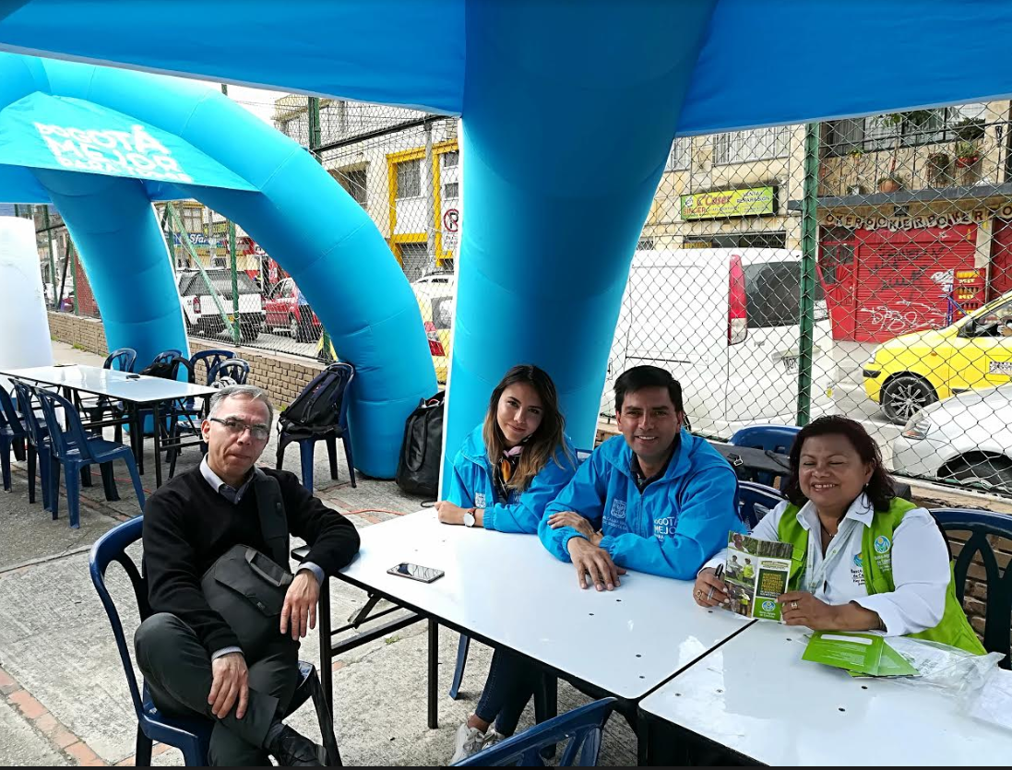
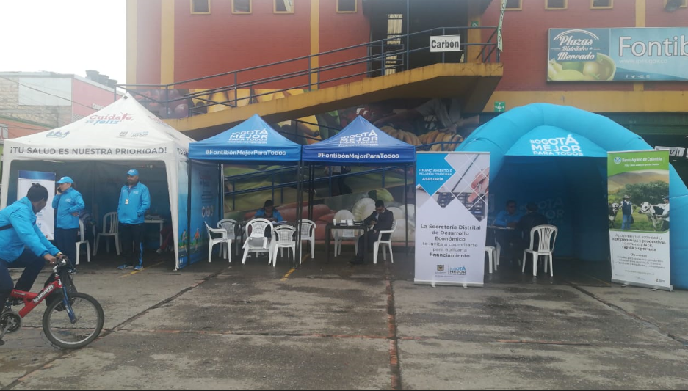

Los resultados de estas convocatorias, muestran que 197 actores hacen parte de los programas de formación y capacitación, y para quienes quieran acceder a recursos de crédito la SDDE, mediante convenio con CONFIAR, cuenta con recursos del orden de 3.500 millones de pesos.

Convenio 353 de 2017

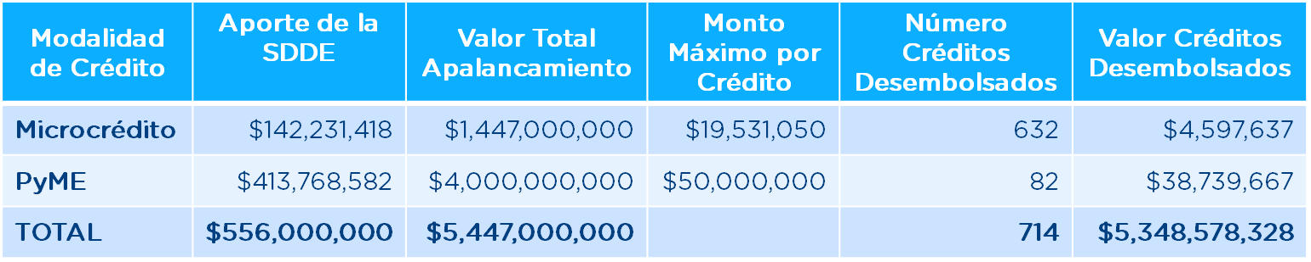

Nuevo Convenio 2018

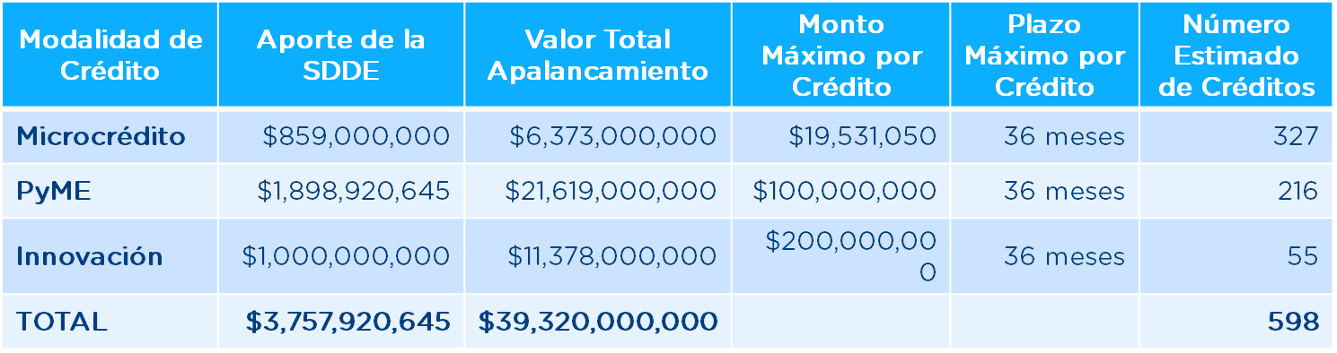

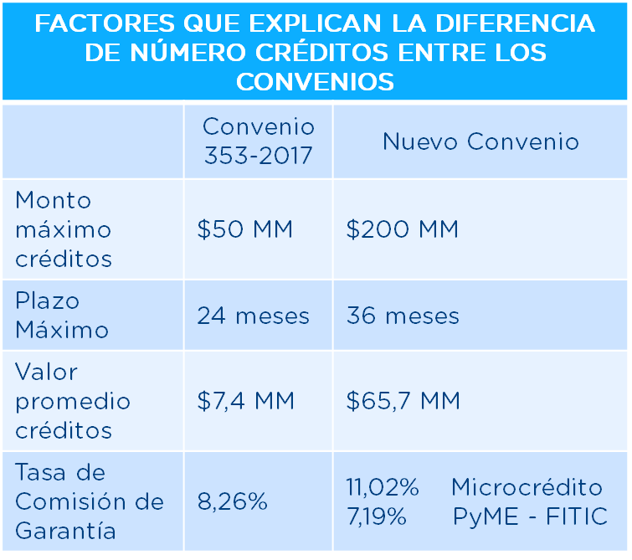

2. DESARROLLO ECONOMICO SUSTENTABLE
2.1 Promotor de alternativas económicas innovadoras.
2.1.4 Alternativas económicas para vendedores informales en espacio público IPES

Parámetro Medición | Parámetro Pregunta
Alternativas económicas para vendedores informales | ¿Cuáles son las alternativas económicas que se brindan a los vendedores informales para pasar a la formalidad?

Guía para responder | Evidencia
El Gobierno Distrital ejecuta estrategias para la formalización de los vendedores informales, y cuenta con resultados documentados y consolidados. | Plan de trabajo, proyecto documentado, con objetivos por cada estrategia, metas y alcance. Numero de vendedores atendidos, afiliados, reubicados. Informe de resultados con número de personas vinculadas al proyecto de formalización derivados de las acciones de la administración distrital. Evidencia física de las acciones para la formalización llevadas a cabo.

En cumplimiento de la misión institucional, las áreas que contribuyeron directamente con el cumplimiento de las metas del Plan de Desarrollo “Bogotá mejor para todos 2016-2020”, la SUBDIRECCIÓN GESTION DE REDES SOCIALES E INFORMALIDAD, lidera el proyecto 1078 Generación de Alternativas Comerciales Alternativas.

El presente proyecto se orienta al problema de las actividades informales que se realizan en el espacio público para la generación de ingresos por parte de los vendedores informales, el cual se desarrolla a través de tres objetivos específicos:

- Generar alternativas comerciales transitorias para los vendedores informales.
- Desarrollar acciones significativas en los territorios para asegurar la prestación de los servicios de la entidad a la población sujeto de atención.
- Promover alianzas estratégicas entre el IPES, las instituciones públicas y privadas, ONG nacionales e internacionales y los vendedores informales con el fin de facilitar la interlocución para complementar la oferta de servicios de la entidad. Su implementación permite responder a las situaciones de vulnerabilidad relacionadas con pobreza y desempleo del vendedor y su familia.

Nombre Del Proyecto 1078

Este proyecto se denomina Generación de Alternativas Comerciales Alternativas, el cual busca brindar a la población de vendedores informales que hacen ocupación indebida del espacio público y que cumplen con los requisitos establecidos por la entidad la oportunidad de acceder a los diferentes formatos comerciales transitorios con el fin de que generen un ingreso. Simultáneamente este vendedor informal, beneficiario de una alternativa comercial transitoria tendrá que participar de uno de los dos procesos que la entidad le ofrece y cuya finalidad es abandonar el espacio público, así:

Emprendimiento: El vendedor informal beneficiario de una alternativa comercial transitoria, previo cumplimiento de los requisitos establecidos, deberá participar de cada una de las fases de este proceso, enmarcadas en; formación práctica, medios de apoyo a la gestión financiera de los emprendimientos, asistencia técnica para la puesta en marcha y operación de las unidades productivas, y apoyo en la gestión comercial de las unidades productivas asistidas.

Formación: El vendedor informal beneficiario de una alternativa comercial transitoria, previo cumplimiento de los requisitos establecidos, deberá participar en formación para el trabajo que le permita fortalecer o mejorar sus competencias genérales y específicas y de esta manera posibilitar su inserción en el sistema productivo de la ciudad.

Las alternativas comerciales transitorias a disposición de la población sujetan de atención de la entidad se clasifican así: Puntos Comerciales, REDEP (Red de Prestación de Servicios al Usuario en el Espacio Público), ferias comerciales, ZAERT (Zonas de Aprovechamiento Económico Regulado Transitorias).

Metas Del Proyecto

Metas del Proyecto durante la vigencia 2018
METAS DEL PROYECTO
METAS DE LA VIGENCIA | ACTIVIDADES DESARROLLADAS | % DE CUMPLIMIENTO
Brindar 267 Alternativas Comerciales Transitorias en Puntos Comerciales y la Red de Prestación de Servicios al Usuario del Espacio Público REDEP (Quioscos y Puntos de Encuentro) y Zonas de Aprovechamiento Económico Reguladas Temporales -ZAERT. | Asignación de 267 alternativas comerciales distribuidas así:  124 módulos en Quioscos  107 Puntos Comerciales  18 módulos en Puntos de Encuentro  18 Mobiliario Semi Estacionario. | 100 %
Brindar 747 Alternativas Comerciales  Transitorias en Ferias Comerciales. | Atención a 747 vendedores informales en las ferias institucionales, así:  558 ferias temporales  108 feria Madrugón  81 ferias de fines de semana | 100 %
Implementar 28.57% un plan de fortalecimiento administrativo y comercial para las alternativas comerciales transitorias existentes. | Las actividades realizadas y asociadas a esta meta son:  27.865 visitas de seguimiento a las alternativas comerciales a través del formato FO – 375 de 20.000 programadas.  60 talleres de convivencia y resolución de conflictos de 58 programados (mejorando la convivencia entre los beneficiarios).  17 capacitaciones al personal de la subdirección para el mejoramiento de los procesos internos, de 12 programadas.  1.380 requerimientos para la normalización de la cartera de las alternativas.  Permanentemente se adelantan procesos pre contractuales para la celebración de los contratos de la subdirección.  Realización de actividades para la gestión ambiental en las alternativas comerciales.  Administración y optimización de la documentación del sistema integrado de gestión.  Acciones para el fortalecimiento comercial de las alternativas, que mejoren el nivel de ingresos de los beneficiarios, entre otras. | 100 %
Administrar 37 alternativas comerciales con acciones y gastos de operación, de gestión, mantenimiento e infraestructura en Puntos Comerciales y en la REDEP (Puntos de  Encuentro). | Actividades permanentes para la administración de 33 Puntos Comerciales y 4 Puntos de Encuentro; relacionadas con el proyecto de inversión para su funcionamiento normal en términos de servicios de vigilancia, aseo, transporte y servicios públicos; así como también, el talento humano necesario para realizar el seguimiento tanto a las alternativas comerciales, como a la población sujeta de atención que se beneficia de las mismas. | 100 %
METAS DE GESTIÓN
METAS DE LA VIGENCIA | ACTIVIDADES DESARROLLADAS | % DE CUMPLIMIENTO
Identificar a 16.000 vendedores informales en el espacio público, con el fin de dar cumplimiento a la misionalidad y funciones del IPES”. | Identificación, caracterización y registro de 16.562 vendedores informales que realizan sus actividades en el espacio público de la Ciudad de Bogotá. | 103.50 %
Ofertar a 12.000 vendedores informales los servicios de la entidad, con el fin de dar cumplimiento a la misionalidad y funciones del IPES” plan de desarrollo Bogotá mejor para todos | De los 16.562 vendedores informales identificados, 14.092 manifestaron interés en la oferta de servicios de la Entidad. | 117.40 %
Fuente: Subdirección Gestión Redes Sociales e Informalidad – SGRSI.

Logros, Avances, Productos y Beneficios

- Logros

Durante la vigencia esta Subdirección, además de los resultados alcanzados; obtuvo los siguientes logros:

- Ampliación de la oferta institucional de alternativas comerciales, mediante el diseño y construcción de nuevo mobiliario para la atención de la población sujeto de atención de la Entidad, el cual comprende 34 Quioscos (sencillos) y 343 mobiliario tipo semi estacionarios; el cual fue aprobado por el Taller del Espacio Público.

Imagen No. 1. Nuevo Mobiliario Tipo Quiosco y Tipo Semi Estacionario.

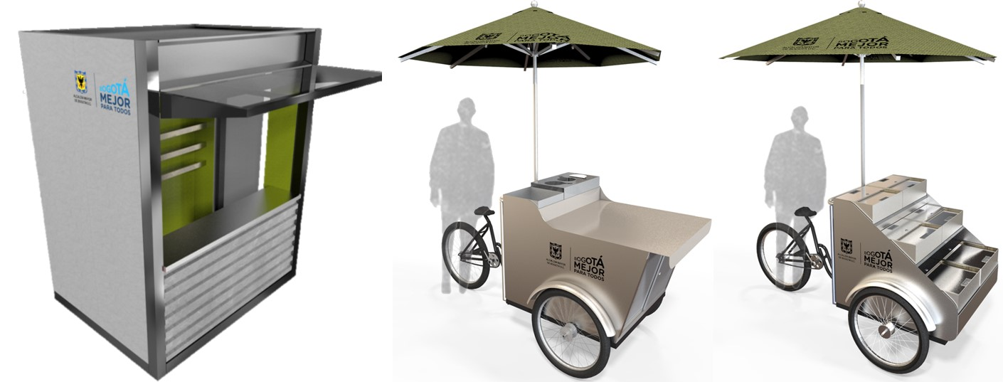

Fuente: Subdirección Gestión Redes Sociales e Informalidad – SGRSI.

- Recuperación de 81 módulos en las alternativas comerciales, mediante actuaciones administrativas y jurídicas de la SGRSI.

- Formulación y aplicación de la “Metodología para Evaluar el Grado de Vulnerabilidad de los Vendedores Informales que Ocupan el Espacio Público” adoptado mediante la Resolución No. 070 de 2018; obteniendo los siguientes resultados:

Gráfica 1. Índice de vulnerabilidad de las personas identificadas y caracterizadas
Fuente: Atención Integral SGRSI Elaboración propia 2019

La gráfica anterior, representa las 11.361 identificaciones realizadas por la entidad en los periodos de mayo a diciembre de 2018 y su correspondiente clasificación según su índice de vulnerabilidad. El rango de vulnerabilidad Baja estima un promedio de 57%, el rango de vulnerabilidad Media estima un promedio de 25% y el rango de vulnerabilidad Alta estima un promedio de 17% de las personas identificadas.

En el siguiente grafico se puede evidenciar la tendencia porcentual asociada a las categorías baja, media y alta.

Gráfica 2. Tendencia Porcentual del resultado del índice de vulnerabilidad
Fuente: Atención Integral SGRSI Elaboración propia 2019

El Índice de Vulnerabilidad determina la condición y situación de riesgo asociada a los vendedores que ocupan el espacio público, donde se establece que al menos el 17% de dichas personas se encuentran en niveles de riesgo alto asociado a pertenecer a grupos de protección constitucional y/o situación socioeconómica precaria determinada por la línea de pobreza.

De acuerdo con lo anterior, se desarrollaron acciones integradas que permitieron la mitigación de riesgos asociados a la condición y situación de vulnerabilidad de la población objeto de atención; tales como:

- Acompañamiento diferencial a los usuarios que, de acuerdo a las necesidades y riesgos identificados en las alternativas económicas, presentan un índice de vulnerabilidad alto y que por tanto requieren de una visita en su domicilio y/o en la alternativa económica.
- Caracterización de la población sujeta de atención en condición de especial protección: Victimas del Conflicto Armado, Adulto Mayor y Discapacidad que se encuentran activos en las alternativas comerciales del Instituto para la Economía Social- IPES.
- Establecer la prioridad de las personas interesadas en la asignación de alternativas comerciales según su Índice de Vulnerabilidad.
- Implementar un sistema de referencia y retorno Interinstitucional para los usuarios de las diferentes alternativas económicas y de las personas identificadas como vendedores informales que ocupan el espacio público, que permita el acceso a los diferentes programas sociales; dicha acción se desarrolla mediante los convenios celebrados con SOCIEUX y la Unión Europea.
- Articulación público – privada, mediante alianzas y estrategias comerciales, con las empresas GELSA y BIMBO, obteniendo beneficios para los vendedores informales de los Quioscos, como parte del fortalecimiento comercial, obteniendo 115 afiliaciones a GELSA por parte de beneficiarios de quioscos, quienes reciben porcentaje por el producto vendido y la posibilidad de comercializar de manera legal, lotería en línea, chance, recargas mediante la terminal entregada, igualmente porcentaje de venta y precios directos de fábrica, exhibidores, a los 90 beneficiarios que aceptaron comercializar el producto de BIMBO.
- Identificación, caracterización y registro de la población sujeto de atención que ocupaba la Plaza Fundacional de la localidad de Usaquén, la cual fue sujeta a recuperación por parte de las Entidades competentes (Alcaldía Local en coordinación con la Policía); impactando de manera positiva el comercio formal, la ciudadanía y la percepción de seguridad, al organizarse la problemática de vendedores informales en la estrategia liderada por la Secretaria de Desarrollo Económico a través del Protocolo de Mercados Temporales. De igual manera, la entidad logró un gran posicionamiento y reconocimiento a nivel institucional por la gestión y participación en las mesas de trabajo de Pacificación Usaquén y Pacto Me la Juego por Usaquén.
- Fortalecimiento de la presencia institucional en las localidades con la participación en 383 reuniones para articular el cumplimiento de nuestra misionalidad con las diferentes instituciones de orden Distrital que trabajan en temas relacionados con el espacio público (Alcaldías Locales, DADEP, Secretaria Distrital de Gobierno, entre otros), ciudadanía y vendedores informales.
- Recuperación de $184.035.970 de cartera de los usuarios de las diferentes alternativas comerciales; mediante la realización de 51 jornadas de cobro situ en articulación con las subdirecciones Administrativa y Financiera y Jurídica.
- Articulación con la Empresa Metro de Bogotá (Primera Línea de Metro de Bogotá – PLMB) para la celebración de un convenio que permita la creación de alternativas comerciales para la reubicación de los vendedores informales en la zona de impacto de la obra en los tramos comprendidos entre las Carreras 33 (SENA) y 69 B (Mac Donals) por la AV. 1 de mayo ambos costados y la Calle 43 Sur por la Av. 1 de mayo ambos costados y el Portal Américas y Calles 51 y 26 por la Avenida Caracas ambos costados ejes que corresponden a la localidad de Puente Aranda y Teusaquillo.
- Acompañamiento en las diferentes instancias de participación, tales como encuentros ciudadanos, encuentros comunitarios, reuniones interinstitucionales en torno al proyecto TransmiCable, en el cual se realizó la identificación, caracterización y oferta de alternativas a los vendedores de las zonas de impacto del mismo, se ofertaron especialmente aquellos procesos asociados con la formación en arte culinario en la zona del Mirador – Paraíso. Es de resaltar que el IPES realizará la relocalización de vendedores informales en mobiliarios urbanos como Quioscos, en las pilonas 14, 19 y mirador del TransmiCable.
- Participación en la viabilidad de los proyectos de los ejes viales tales como, la Avenida Ciudad Cali, Avenida Tintal, entorno proyecto Rio Tunjuelo, Carrera Séptima y carriles preferenciales de la Avenida Primera de Mayo y Boyacá, mediante el desarrollo de los procesos de identificación y caracterización de los vendedores informales en las zonas de impacto de estos proyectos y la oferta de alternativas económicas a los mismos; con el fin de reconfiguración del espacio público.
- En la Localidad de Suba se realizó la jornada de identificación y oferta en el polígono Plaza Imperial con la participación de las tres subdirecciones misionales de la entidad y acompañamiento de Alcaldía Local. Posterior acompañamiento de la entidad para recuperación de espacio público de Plaza Imperial y seguido a esto una semana de atención a usuarios en la Casa de la Participación de Suba.
- En la localidad de Fontibón se firmó el Pacto de Sostenimiento del Espacio Público en los entornos de la Plaza de Mercado de Fontibón donde participaron el Departamento Administrativo de Espacio Público-DADEP, Alcaldía Local, Instituto Para la Economía Social-IPES, vendedores formales y comunidad.

- Avances

- Fortalecimiento de la presencia institucional frente a los usuarios de las alternativas comerciales de la Entidad, a través de 9.329 visitas de seguimiento y control al funcionamiento de la alternativa comercial Quioscos, 1.339 visitas de seguimiento y control a los Puntos de Encuentro y 11.776 visitas de seguimiento y control a los Puntos Comerciales; de acuerdo con el reglamento interno, documentos y procedimientos establecidos.
- Gestión para la recuperación de la cartera morosa de los usuarios de las alternativas comerciales, a través de la elaboración y envío de 432 requerimientos por cartera a los usuarios de Quioscos, 91 a los usuarios de Puntos de Encuentro y 606 a los usuarios de Puntos Comerciales, todo esto en cumplimiento de lo establecido en el reglamento resolución DG – 155 de 2007 y Resolución 370 de 2011, además, se adelantó sensibilización verbal a todos los usuarios, invitándolos a cancelar la deuda y/o suscribir acuerdos de pago.
- Identificación de 16.562 vendedores informales, de los cuales 14.092 manifestaron estar interesados en la oferta de servicios de la Entidad; esto se llevó a cabo en 514 jornadas de intervención realizadas en 19 localidades de la Ciudad, así:

Grafica No. 3 Identificación y caracterización de vendedores informales y oferta se servicios en la Ciudad.

Fuente: Herramienta Misional - HEMI.

Identificación y caracterización de la población sujeto de atención.

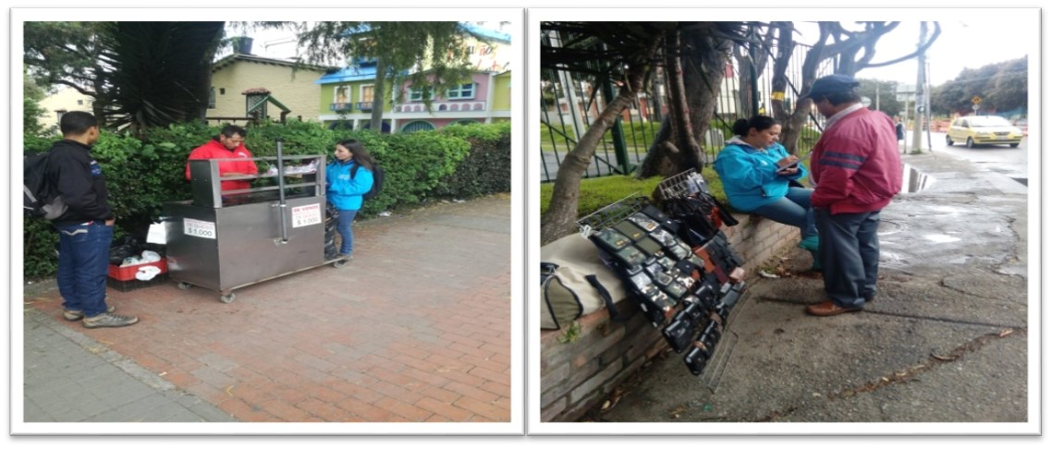

- En la Localidad de Chapinero se logró posicionamiento institucional a través del Pacto Me la Juego por la 100 liderado por la Defensoría del Espacio Público, al articular interinstitucionalmente la atención a las poblaciones sujetas de atención de cada entidad en las diversas mesas de trabajo.
- En la Localidad Engativá se realizaron avances en el convenio empresarial Conecta para la implementación y asignación de alternativas IPES; así mismo en la localidad se realizó acompañamiento en la recuperación de la Estación El Tiempo- Maloka y una Mesa de Trabajo con la Universidad Minuto de Dios para la gestión de posibles alianzas de alternativas.
- En la Localidad de Barrios Unidos se logró posicionamiento institucional a través del Pacto Me la Juego por el 12 de octubre liderado por la Secretaria Distrital de Desarrollo Económico, al articular interinstitucionalmente la atención a las poblaciones sujetas de atención de cada entidad en las diversas mesas de trabajo.
- Mejoramiento y mantenimiento de la infraestructura de las alternativas económicas Puntos Comerciales, Quioscos y Puntos de Encuentro, con una inversión total de $1.496’000.169, como se muestra en la siguiente tabla:

Plan de Mantenimiento.
Fuente: Subdirección Diseño y Análisis Estratégico – Planeamiento físico.

- Recuperación del Punto Comercial CED Centenario, mediante la articulación interinstitucional encabezada por la Secretaría de Gobierno, con el fin de dar inicio a la obra de construcción y modernización del mencionado punto comercial.

Punto Comercial CED Centenario

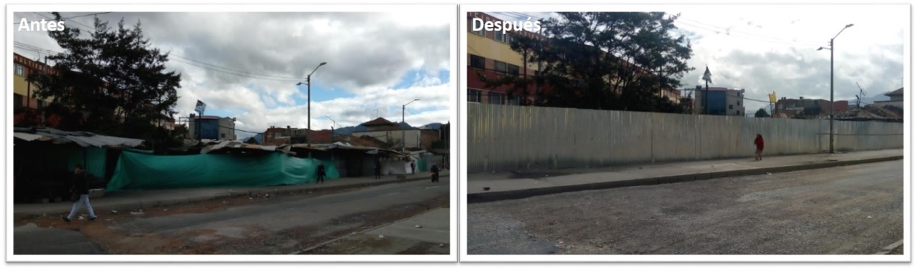

Adecuación del Punto Comercial Rotonda Chapinero

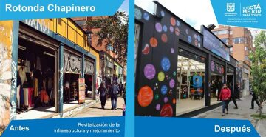

Adecuación de módulos – Punto Comercial Bulevar Caracas

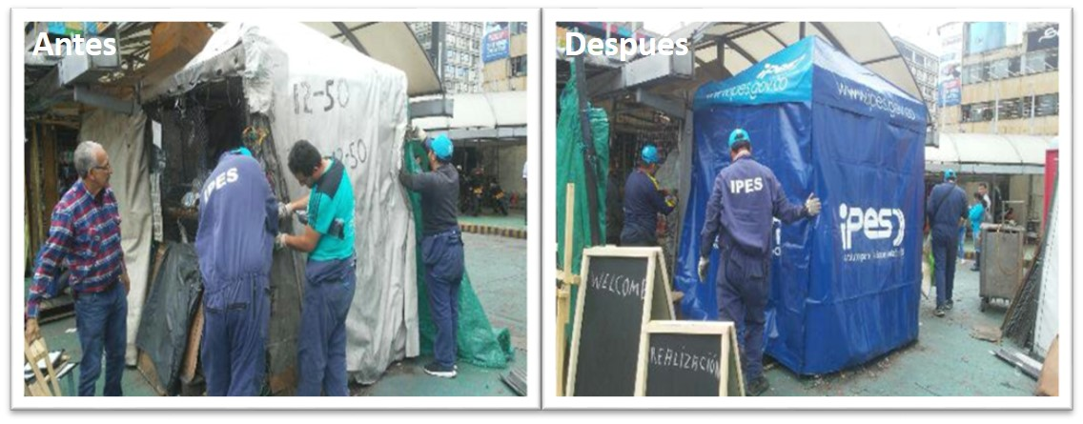

Adecuación de módulos – Punto Comercial Bulevar Caracas

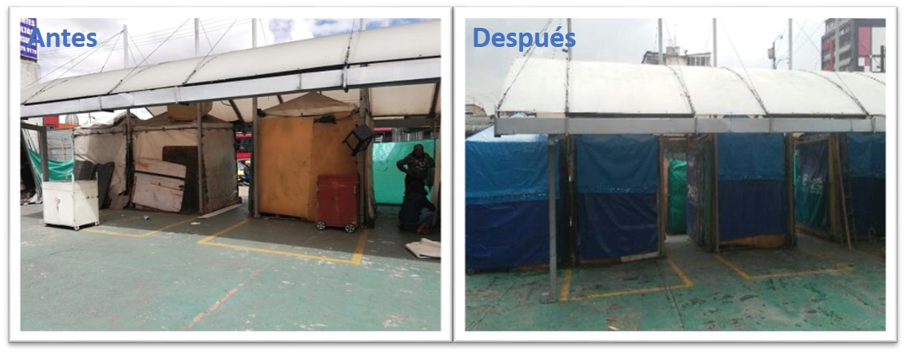

- En la localidad de Santa Fe se trabaja articuladamente temas como Los del cerro de Monserrate con la Alcaldía Local, el Instituto Distrital de Recreación y Deporte-IDRD, Corporaciones Autónomas Regional-CAR, Eje Ambiental con el Instituto Distrital Urbano-IDU, Urbanismo táctico con FUGA – Se realizó recorridos carrera séptima.
- En las localidades de Kennedy, Tunjuelito, Bosa y Rafael Uribe, se han dispuesto horarios de atención un día a la semana en cada una de ellas, con el fin de orientar nuestros procesos en escenarios más cercanos y personalizados a nuestra población objeto.
- Atención a los ciudadanos en los cuatro Puntos de Encuentro, en el servicio de bici- parqueaderos mediante el recibo y entrega de 71.983 bicicletas, discriminados así:

Atención en Puntos de Encuentro

Fuente: Subdirección Gestión Redes Sociales e Informalidad – SGRSI - REDEP.

- La ejecución presupuestal de la subdirección fue del 90.21% y en reservas un 35.09%.
- Desarrollo logístico eficiente de las Ferias Institucionales Permanentes (78 ferias de fines de semana en la Calle 24 y las Aguas) y las Ferias Institucionales Temporales (día del padre, feria de la Procuraduría, festival de verano, Madrugón, Navidad y eventos institucionales organizados desde plazas de mercado y emprendimiento).
- Se atendieron en las oficinas del IPES, a 3.512 personas entre beneficiarios y ciudadanos no vinculados a los programas de la Entidad, que se acercaron a solicitar información y direccionamientos de los servicios del Instituto.
- La subdirección a 31 de diciembre de 2018, realizó la depuración de pasivos exigibles, dando como resultado lo siguiente:

Estado de los pasivos de la SGRSI.

RESUMEN ESTADO PASIVOS SGRSI A 31 DE DICIEMBRE DE 2018
DEPENDENCIA | CONTRATOS A PAGAR | VALOR REAL A PAGAR
SGRSI | 7 | $ 27’825.987
Fuente: Subdirección Gestión Redes Sociales e Informalidad – SGRSI.

- Apoyo y tramite oportuno a 1.321 requerimientos de carácter jurídico de la SGRSI y 122 diligencias de descargos de usuarios de las distintas alternativas comerciales.
- Fomentar en los usuarios espacios de dialogo y tolerancia en el establecimiento de las relaciones que se generan en lo cotidiano del trabajo que les permita solucionar los conflictos que se presentan, a través de la realización de 60 talleres en resolución de conflictos y convivencia para la vida diaria, los cuales contaron con la asistencia de 772 usuarios de las diferentes alternativas comerciales.

- Productos
- Logística para el desarrollo de las Ferias Institucionales de la SGRSI y apoyo a los eventos de la Entidad.

Ubicación Feria Calle 24

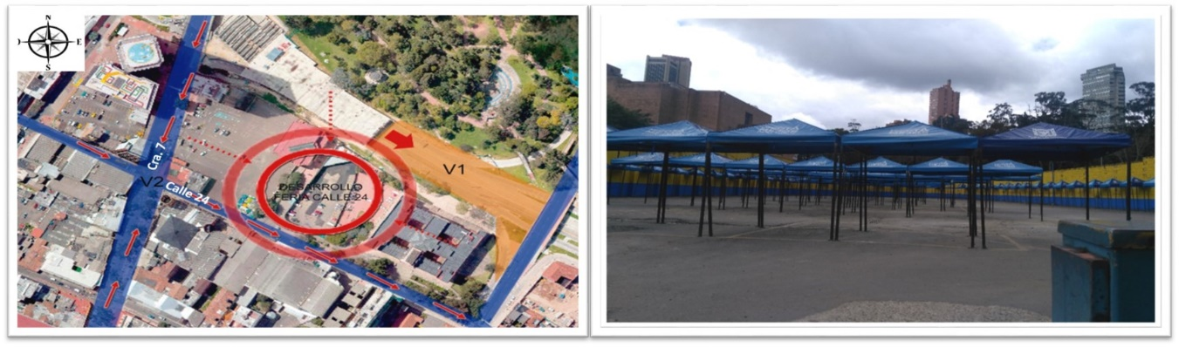

Ubicación Feria Las Aguas

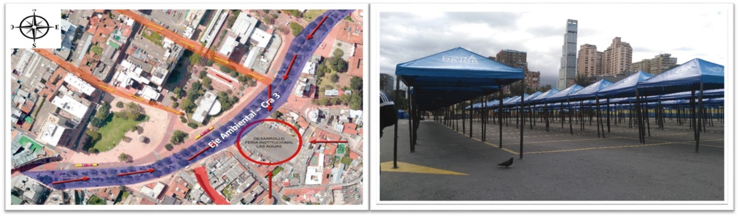

- La subdirección durante el año 2018, llevo a cabo 14 procesos de contratación de bienes y servicios para apoyar el cumplimiento de las metas asociadas al proyecto de inversión 1078 “Generación de alternativas comerciales transitorias”.
- Se adelantaron 64 trámites de liquidación en contratos de arrendamiento y de uso y aprovechamiento de las alternativas comerciales, 72 solicitudes para designación de Supervisión para liquidación de contratos, 96 sellamientos por mora en cartera, 193 Requerimientos por abandono; 221 Requerimientos por incumplimiento al reglamento; 14 terminaciones anticipadas; 13 procesos remitidos para cobro persuasivo, 3 procesos para cese de cartera; 11 acuerdos bilaterales por cartera, 15 capacitaciones, 7 documentos para actos administrativos los cuales fueron remitidos a la SJC, 180 diligencias preliminares de descargos y 6 cesaciones de efecto.

- Beneficios

- Mejoramiento de las condiciones laborales, competitividad y calidad de vida de nuestros usuarios, gracias a la realización de obras de mantenimiento y mejoramiento de la infraestructura en 21 Puntos Comerciales.
- Optimización y mejora de las condiciones ambientales a través de acciones, tales como el cambio de llaves convencionales a llaves ahorradoras, instalación de luces LED, construcción de depósitos de basuras, instalación de puntos ecológicos y la disposición final de elementos en desuso.
- Reducción de conflictos internos de los usuarios de los Puntos Comerciales; gracias a la realización de talleres de convivencia y resolución de conflictos y habilidades para la vida diaria.
- De manera conjunta con la Subdirección de Formación y Empleabilidad y por intermedio del SENA, se realizaron cursos de capacitación en arreglos florales y culinaria, dirigidos a los usuarios de los Puntos Comerciales.
- Participación de 80 beneficiarios de diversos puntos comerciales en el convenio denominado “Circulo Naranja”, por medio del cual se capacitaron en contabilidad básica, vitrinismo y atención al cliente.
- Prevención del daño antijurídico para la Entidad por la no contestación oportuna a la correspondencia recibida.
- Disminución de los conflictos entre los usuarios de las alternativas comerciales, mediante el fomento del dialogo y tolerancia en el establecimiento de las relaciones que se generan en lo cotidiano del trabajo.

- Población beneficiada

Tabla Reporte de metas enfoque poblacional.

Grupos Poblacionales | Proyecto 1078: Generación de alternativas comerciales transitorias
Grupos Poblacionales | Brindar 1000 Alternativas Comerciales Transitorias en Puntos Comerciales y la Red de Prestación de Servicios al Usuario del Espacio Público REDEP (Quioscos y Puntos de Encuentro) y Zonas de Aprovechamiento Económico Reguladas Temporales -ZAERT. |  | Brindar 2000 Alternativas Comerciales Transitorias En Ferias Comerciales
Grupos Poblacionales | Hombres | Mujeres | Hombres | Mujeres
Etáreos
18-26 | 1 | 1 | 30 | 45
27-59 | 70 | 114 | 195 | 380
Mayores de 60 | 45 | 36 | 41 | 56
Total | 116 | 151 | 266 | 481
Condición de Vulnerabilidad
Víctimas del Conflicto Armado | 10 | 8 | 24 | 59
Desmovilizados | 0 | 0 | 0 | 0
Jovenes en condición de violencia | 0 | 0 | 1 | 0
Personas con discapacidad | 9 | 5 | 8 | 21
Trabajadoras(es) Sexuales | 1 | 1 | 0 | 0
LGTBI | 3 | 2 | 2 | 2
Hombres / Mujeres cabeza única de familia | 30 | 59 | 38 | 166
Recicladores | 0 | 0 | 2 | 0
Ninguno de los anteriores | 63 | 76 | 191 | 233
Total | 116 | 151 | 266 | 481
Étnicos
Negro Mulato Afrocolombiano o Afrodescendientes | 0 | 1 | 0 | 9
Indígenas | 0 | 1 | 2 | 7
Palanquero (a) | 0 | 0 | 0 | 0
Raizales | 0 | 0 | 0 | 0
Gitano (a) ROM | 0 | 0 | 0 | 0
Ninguno de los anteriores | 116 | 149 | 264 | 465
Total | 116 | 151 | 266 | 481
Fuente: Herramienta Misional - HEMI.

De acuerdo con lo anterior, es de resaltar que la cifra total de vendedores atendidos según el enfoque poblacional y de derechos por la SGRS es de 734, este valor no coincide con las metas reportadas debido a que algunos vendedores manifestaron pertenecer a más de una de estas poblaciones y/o a ninguna.

Territorialización

La ejecución de la atención por localidad de vivienda es la siguiente:

Localidad | 1078
Localidad | Meta 1 | Meta 2
Antonio Nariño | 6 | 27
Barrios Unidos | 11 | 14
Bosa | 24 | 55
Candelaria | 8 | 10
Chapinero | 12 | 13
Ciudad Bolívar | 16 | 97
Engativá | 12 | 36
Fontibón | 4 | 7
Fuera de Bogotá | 2 | 15
Kennedy | 20 | 59
Los Mártires | 10 | 24
Puente Aranda | 13 | 35
Rafaél Uribe Uribe | 19 | 83
San Cristobal | 40 | 114
Santa Fé | 23 | 65
Suba | 4 | 29
Teusaquillo | 11 | 5
Tunjuelito | 7 | 13
Usaquén | 1 | 3
Usme | 24 | 43
Grand Total | 267 | 747

2.2 Promotor de oportunidades de trabajo digno.

2.2.1 Identificación, promoción y fortalecimiento de las vocaciones productivas.

Parámetro Medición | Parámetro Pregunta
Identificación, promoción y fortalecimiento de las vocaciones productivas. | ¿Cuáles son las vocaciones productivas identificadas en los diagnósticos realizados y qué acciones de promoción y fortalecimiento se realizan?

Guía para responder | Evidencia
El Gobierno Distrital realiza investigaciones y/o estudios para identificar las tendencias productivas en el Distrito Capital con base en una estrategia metodológica unificada y cuenta con evidencias sobre la promoción y fortalecimiento de las mismas. | Diagnóstico, investigaciones, y/o estudios donde se expresen las tendencias productivas en el Distrito Capital. Programas y/o proyectos documentados con objetivos y metas. Reporte de resultados. Evidencia física de las acciones llevadas a cabo.

Dentro del Plan de Acción de la Subdirección de Diseño y Análisis Estratégico- SDAE esta actividad, que corresponde al proyecto 1037 “Fortalecimiento de la gestión institucional”, busca efectivamente “Desarrollar estudios e investigaciones para fortalecer la gestión del IPES”.
Proyecto | Población objetivo | Alcance | Resultados
Metodología para evaluar el grado de vulnerabilidad | vendedores informales que ocupan el espacio público | Evaluar el grado de vulnerabilidad del vendedor informal que ocupa el espacio público permite determinar la condición y situación de vulnerabilidad del vendedor informal y su nucleó familiar, que se encuentra inscrito en el RIVI y/o caracterizado por la entidad en la herramienta misional –HEMI. | A 31 de diciembre de 2018 se han identificado 11.361 con Índice de Vulnerabilidad
Documento estratégico DE – 034, metodología para calcular el índice de vulnerabilidad. | Funcionarios del instituto que caracterizan población | Construcción del modelo cuantitativo a partir de la información de la Encuesta de Calidad de Vida | •Aplicación del modelo estadístico a la base HEMI.  •Normalización y promedio del nuevo resultado estadístico con el ejercicio de identificación de las poblaciones de Especial Protección Constitucional.  •Definición de las categorías de Vulnerabilidad.
Resolución 391 de 2018 modelo tarifario plazas de mercado y puntos comerciales | Comerciantes de plazas y puntos comerciales | Determinar los lineamientos necesarios para el cálculo de una tarifa que tenga en cuenta la sostenibilidad económica y financiera de las plazas distritales de mercado y los puntos comerciales | Herramienta de cálculo de tarifa para uso de las áreas misionales
Aplicación de Encuestas modelo tarifario plazas de mercado y puntos comerciales | Comerciantes de plazas y puntos comerciales | Determinar, por medio de un instrumento de levantamiento de información primaria, las variables necesarias para el cálculo de la tarifa. | En total se procesaron 2.837 registros que, por punto de venta, contienen información sobre actividad económica, ubicación, tipo de punto de venta y variables comerciales (surtido, ventas y activos).
Documento “Participación de las Plazas de Mercado en el Abastecimiento de Alimentos en Bogotá” | Comerciantes de plazas | Determinar el nivel de participación de las plazas de mercado en el abastecimiento de la ciudad. | De las 186.707 toneladas de alimentos que, en promedio, abastecieron la ciudad en los últimos 12 meses, los puntos de venta de las plazas de mercado distritales que fueron encuestados aportan 7.263 toneladas, lo que equivale al 3,89% del total, superando la meta programada de 3.75%.
Aplicación de Encuestas: abastecimiento en plazas de mercado | Comerciantes de plazas | Desarrollar en el primer semestre de 2018 un ejercicio piloto de medición de la participación de las plazas distritales de mercado en el abastecimiento de alimentos en Bogotá. | El levantamiento de información primaria se realizó en las 19 plazas de mercado distritales, donde hay 1.976 puestos de alimentos, que representan el 67% del total de puntos de venta. La muestra estuvo constituida por 891 encuestas, que recogieron información de 1.453 puestos de alimentos, es decir, el 73,5% del total de punto de venta de este tipo.
Aplicación de Encuestas: shopper en plazas de mercado | Comerciantes de plazas | Determinar los diferentes perfiles y tipos de compradores de las plazas de mercado según la información recopilada en campo. | El levantamiento de información primaria a través de la metodología de acompañamientos no participantes y entrevistas pre y pos compra sobre el la actividad de compra en plazas de mercado.
Documento “Estudio de Comportamiento de Compra en Plazas Distritales de Mercado de Bogotá” | Comerciantes de plazas | Los estudios de comportamiento del comprador buscan entender los elementos o conjunto de acciones que realiza el cliente en el punto de venta y analizarlos para precisar puntos estratégicos de compra y conocer las decisiones tomadas durante el proceso de compra. | Se determinó los principales rasgos del proceso de compra en estos PDV desde lo observado en campo, de igual manera se determinó el nivel de satisfacción de los factores del enfoque de diferenciación de Babson.
Estudio de satisfacción de los servicios de la entidad. | Beneficiarios de los diferentes programas que ofrece la entidad | Analizar la percepción de satisfacción general de los beneficiarios de las diferentes alternativas y servicios que ofrece el Instituto para la Economía Social –IPES, en el marco de las acciones derivadas del Sistema Integrado de Gestión - SIG, que se encuentra establecido bajo los parámetros de la norma NTCGP 1000:2009, el Modelo Estándar de Control Interno MECI 1000:2005 y Norma Técnica Distrital del Sistema Integrado de Gestión NTD SIG-001:2011 | Se determinó el nivel de satisfacción de los beneficiarios, ubicándose en el 89% y mostrando una mejora de 6.4 puntos porcentuales sobre el periodo anterior.
Análisis de sector para procesos contractuales | Funcionarios del instituto que adelantan los procesos de contratación de proveedores | Se detallan los aspectos económicos, técnico, regulatorios, ambientales, sociales y otros que sean relevantes que hagan parte del sector que se analiza de manera particular para cada proceso. | Se realizaron 15 estudios de análisis del sector para los diferentes procesos de licitación de la entidad.

En términos de información necesaria para identificar la dinámica económica y las vocaciones productivas de la ciudad, la SDDE continúa realizando estudios y análisis al respecto, que han servido en muchos casos para tomar decisiones de política pública.

Aun cuando esta dinámica económica no depende exclusivamente del Sector de desarrollo económico, si es responsabilidad identificar su comportamiento (como el análisis de los ingresos y la pobreza, la generación de empleo, el comportamiento de la inflación, el comercio exterior, y el abastecimiento de la ciudad, entre otros temas que son objeto estudio de ésta entidad) y entregar insumos para que diferentes sectores (público y/o privado) puedan hacer sus propios análisis.

A continuación se presenta una relación de los últimos documentos elaborados por nuestra entidad, y que se ponen a disposición del público capitalino, relacionados con el estudio de la dinámica económica de la ciudad.

Boletines
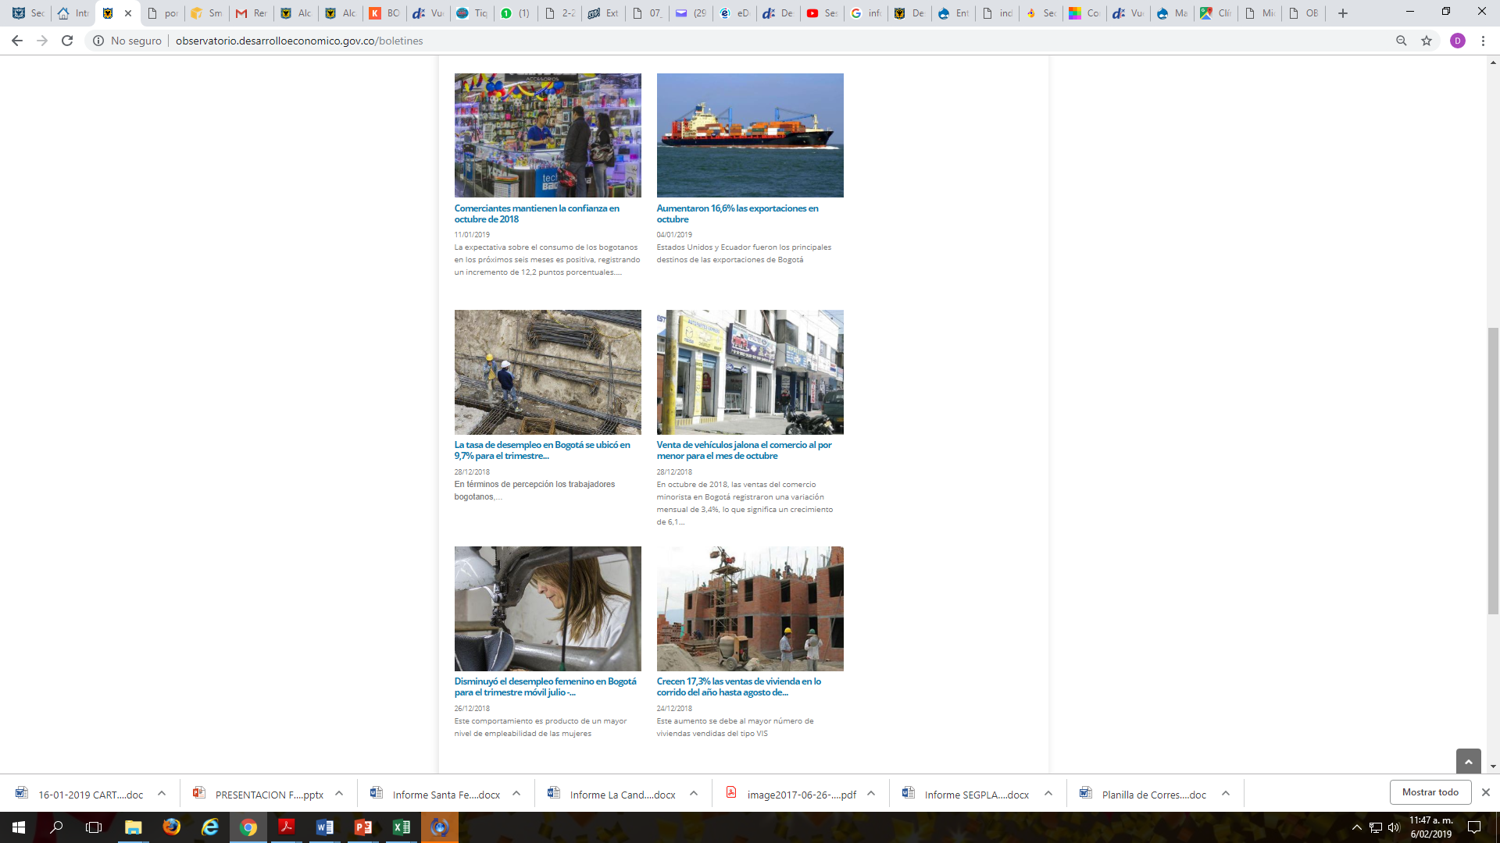
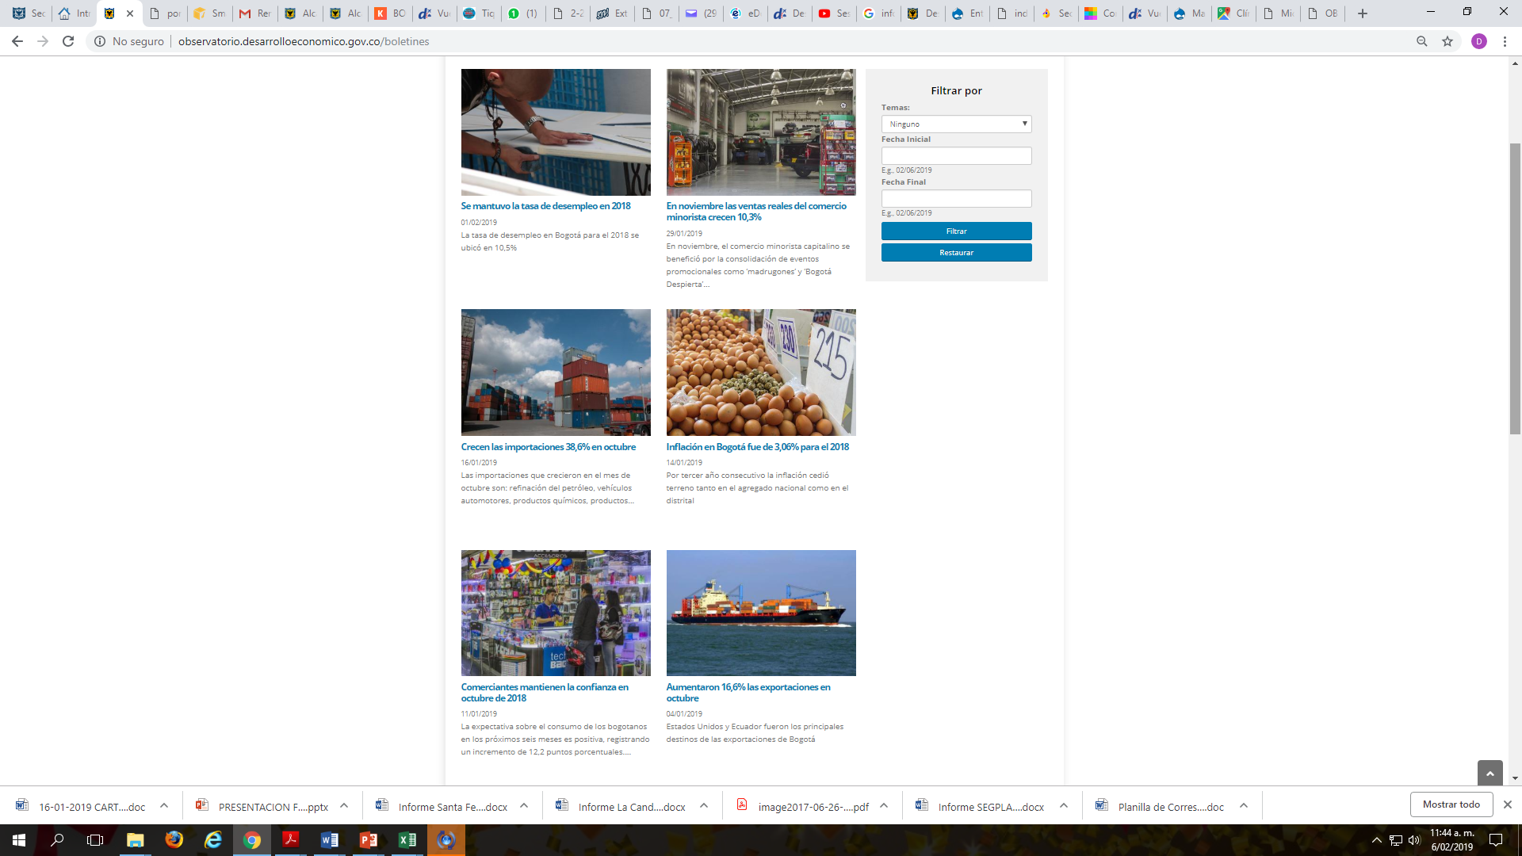
Notas editoriales

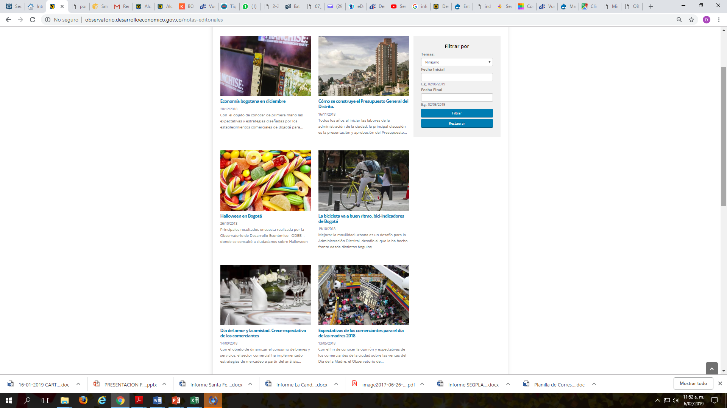

Cuadernos

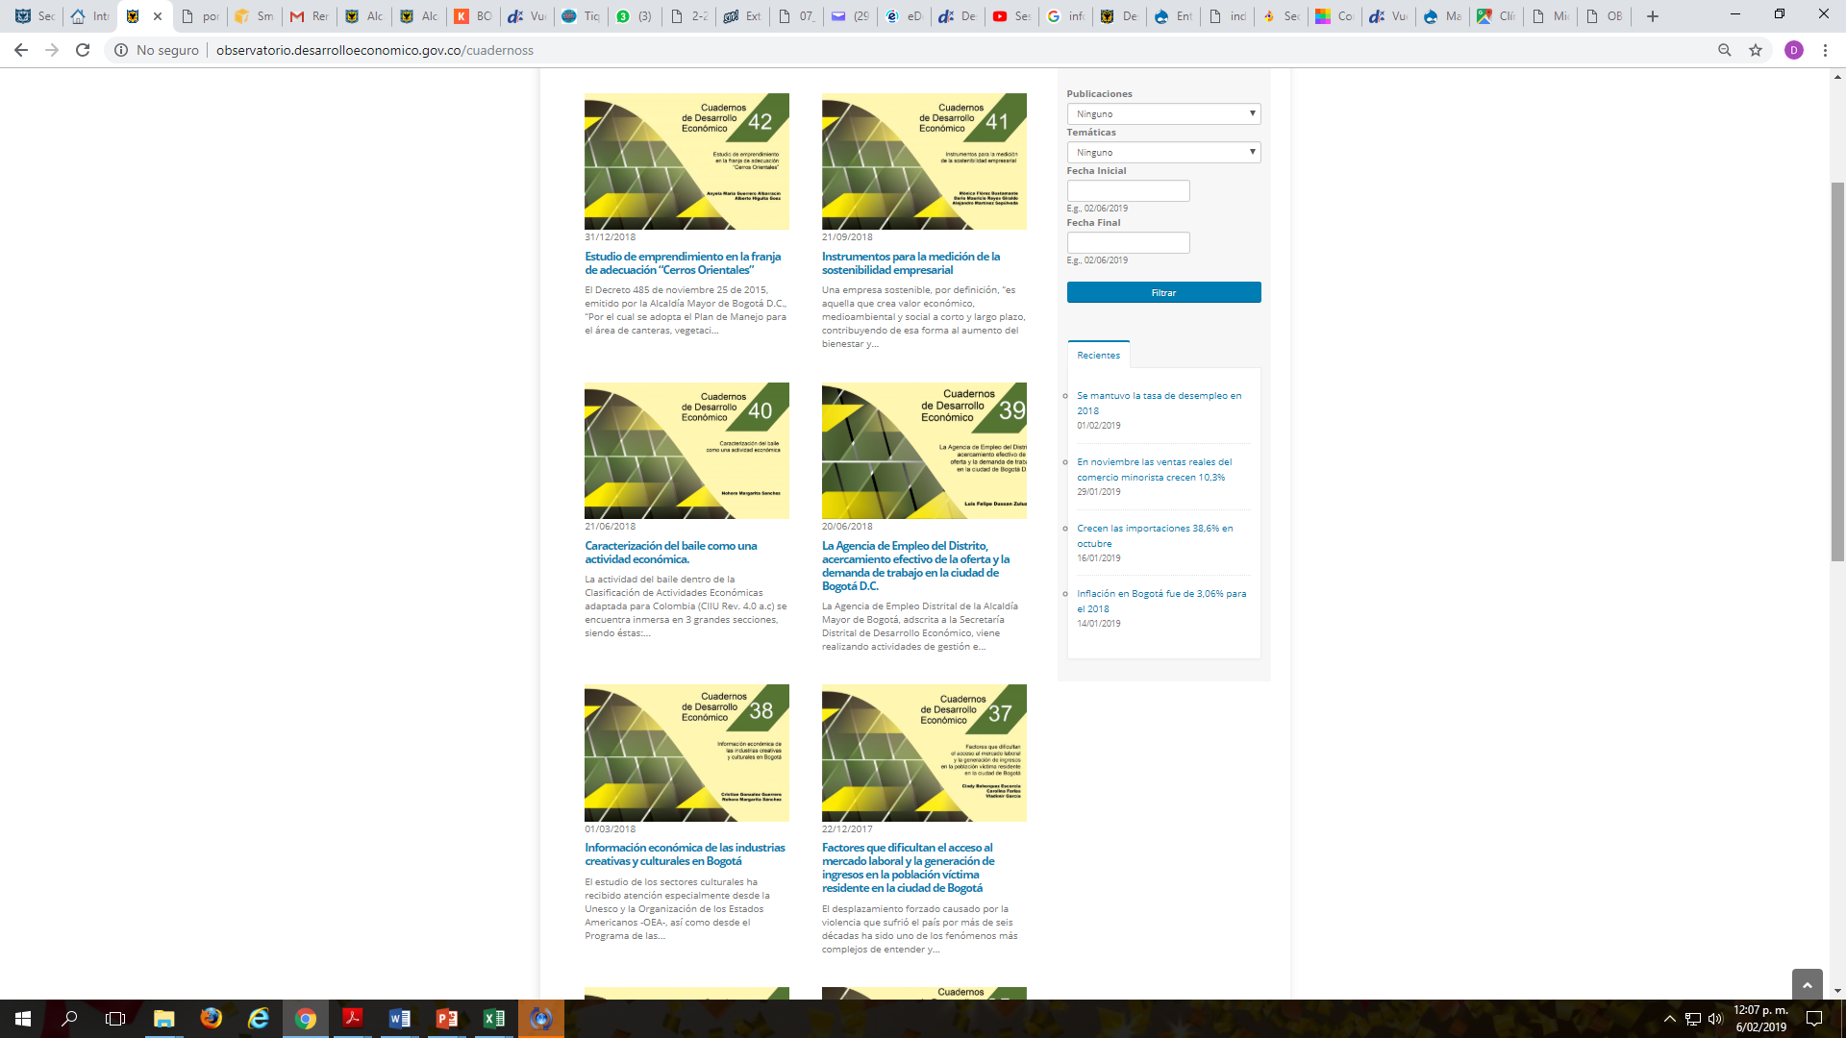
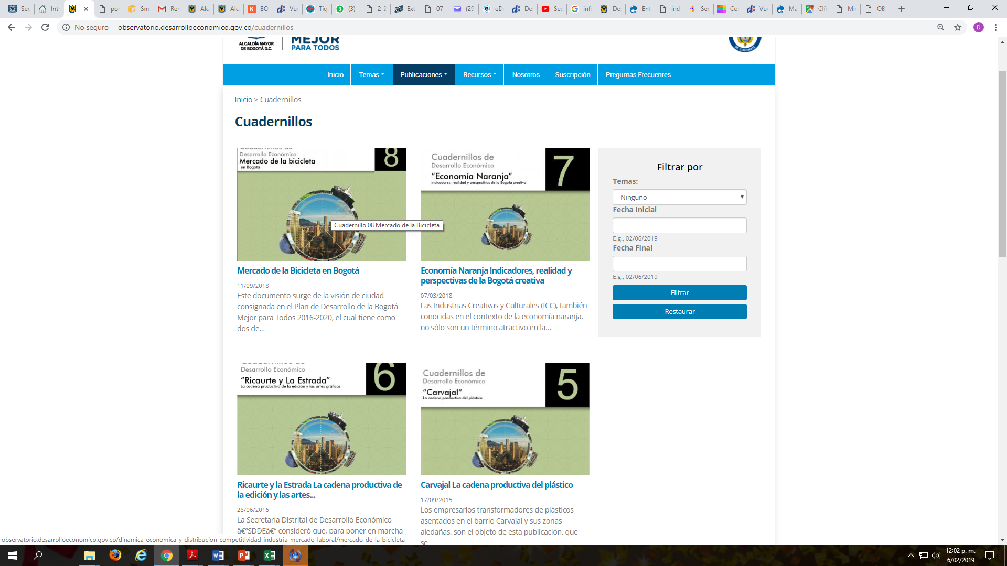

En el mismo sentido, como complemento a las publicaciones periódicas del Observatorio de Desarrollo Económico de Bogotá, que tratan sobre análisis coyunturales de la economía de la ciudad, anualmente la SDDE presenta a la ciudadanía el libro “¿Cómo le fue a la economía Bogotana?, en el cual se hace un recorrido por la descripción de las situaciones más relevantes sucedidas en los sectores económicos de la ciudad.

Para el caso del presente plan de desarrollo, se han publicado los correspondientes a los años 2015, 2016 y 2017, y se encuentra en terminación el de 2018.

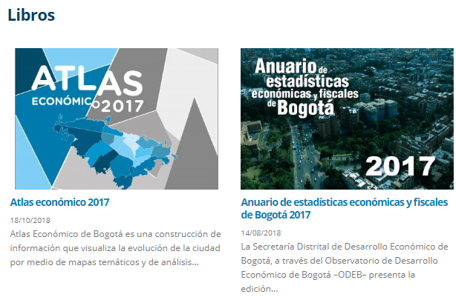

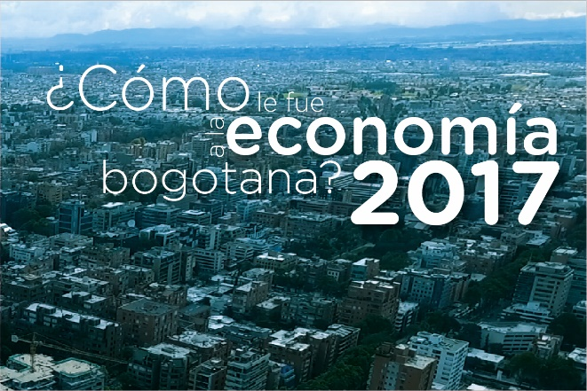

Esta información puede ser consultada en la página del observatorio de desarrollo económico (http://observatorio.desarrolloeconomico.gov.co/), que además incluye otra información de interés sobre la dinámica económica de la ciudad.

2. DESARROLLO ECONOMICO SUSTENTABLE
2.2 Promotor de oportunidades de trabajo digno.

2.2.2 Estrategia para la formalización de los trabajadores informales IPES

Parámetro Medición |  | Parámetro Pregunta
Estrategia para la formalización de los trabajadores informales |  | ¿Cuáles son los resultados de la ejecución de estrategias para la formalización de los trabajadores informales?
 | Guía para responder | Evidencia
 | El Gobierno Distrital ejecuta estrategias para la formalización de los trabajadores informales, y cuenta con resultados documentados y consolidados. | Plan de trabajo, o proyecto documentado, con objetivos por cada estrategia, metas y alcance. Informe de resultados con número de personas vinculadas al proyecto de formalización derivados de las acciones de la administración distrital. Evidencia física de las acciones llevadas a cabo.

La Subdirección de Formación y Empleabilidad, tiene como propósito fundamental el adelantar acciones encaminadas a la formación para el trabajo dirigido a la población sujeto de atención del IPES, a través del diseño e implementación de propuestas formativas articuladas con las necesidades del sistema productivo de la ciudad. Mediante el proyecto de inversión 1130 – Formación e Inserción Laboral, la actual Administración desarrolla este propósito.

El Proyecto busca fortalecer el perfil productivo de la población sujeto de atención del IPES, a través del desarrollo de procesos formativos pertinentes al sistema productivo de Bogotá, que permita potenciar sus capacidades para generar ingresos mejorando su calidad de vida, así como potenciar una transformación social, en la cual se asuma el trabajo en su concepción más amplia como la posibilidad que le ofrece a las personas de dignificar su existencia desde el despliegue de la corresponsabilidad, solidaridad, la cooperación y la reciprocidad, democrática y colectivamente.

Objetivos del proyecto:

General: Incrementar el potencial productivo de las personas que ejercen actividades de la economía informal sujeto de atención del IPES y/o sus hijos (mayores de 18 años), padres, cónyuges y/o compañeros permanentes, mediante el fortalecimiento de competencias generales y específicas que les permita ser más competitivos, logrando así mejorar el nivel de ingreso y el bienestar de sus familias.

Específicos:
✓ Desarrollar programas de formación que respondan a las necesidades del sistema productivo de la ciudad.
✓ Referenciar a oportunidades de empleo a las personas que han desarrollado procesos de formación implementados por el IPES.

Plan de Desarrollo Bogotá Mejor para Todos 2016-2020
Pilar o Eje Transversal 05. Eje transversal Desarrollo económico basado en el conocimiento
Programa: 32 Generar alternativas de ingreso y empleo de mejor calidad
Proyecto de inversión: 1130 - Formación e inserción laboral
METAS DE PRODUCTO | ACTIVIDADES DESARROLLADAS | % DE CUMPLIMIENTO DE LA META | META DE RESULTADO | ACTIVIDADES DESARROLLADAS | % CUMPLIMIENTO DE LA META
Meta 1: Vincular 1047 personas que ejercen actividades de economía informal a programas de formación. | Consolidación del plan de capacitación para la población sujeto de atención de la entidad, el cual fue socializado a las subdirecciones misionales y formalizado ante el SIG | 100% | Meta 1 de resultado: Cualificar el 50% de personas que desarrollan actividades de economía informal, vinculados a procesos de formación. | Seguimiento a la emisión de la certificación por parte del ente formador con el cual se tiene convenio o contrato establecido. | 81%
 | Implementación de procesos de capacitación en arte culinario, arte floral, comercio electrónico, tafilería, fortalecimiento empresarial, mantenimiento preventivo en fallas de motocicletas, atención y servicio al cliente, entre otras.
 | Contratación de los servicios de capacitación en comercio electrónico, y tafilería. Los cuales se ejecutan a través de los contratos 344 y 355 de 2018.
 | Se continuó con la ejecución del contrato 428 de 2017 y del convenio derivado 06 de 2016 entre el SENA y el Sector de Desarrollo Económico (SDDE, IPES, IDT).
 | Capacitación a comerciales (sus familiares y empleados informales de locales) de las plazas de mercado y de los puntos comerciales.
 | Capacitación en los puntos vive digital de Veracruz y Kennedy administrados por el IPES.

2. DESARROLLO ECONOMICO SUSTENTABLE
2.2 Promotor de oportunidades de trabajo digno.

2.2.3 Trabajo Digno para personas con discapacidad.

 | Parámetro Medición |  | Parámetro Pregunta
 | Proyectos de inversión para garantizar el trabajo digno de personas con discapacidad |  | ¿Cuáles son los resultados de la ejecución de proyectos de inversión para garantizar el trabajo digno de personas con discapacidad?
 |  | Guía para responder | Evidencia
 |  | El Gobierno Distrital ejecuta proyectos de inversión enfocados para garantizar el trabajo digno para personas, con discapacidad, y cuenta con resultados documentados y consolidados. | Proyecto documentado. Estadísticas de vinculación laboral. Reporte de resultados de los proyectos de inversión enfocados en la promoción del desarrollo humano, la autonomía y ejercicio de la ciudadanía y el derecho al trabajo digno para las personas. con discapacidad.

La tasa de desempleo en Bogotá para el 2018 se ubicó en 10,5%, cifra que se mantuvo igual a la registrada para el año anterior; resultado que comparado con la tasa de desempleo del país (9,7%), ubica a la ciudad por encima del total nacional en 0,8 puntos porcentuales, pero inferior a las cifras registradas para ciudades como Medellín (11,7%) y Cali (11,5%).

Tasa de desempleo Bogotá vs Colombia, porcentaje 2008 - 2018
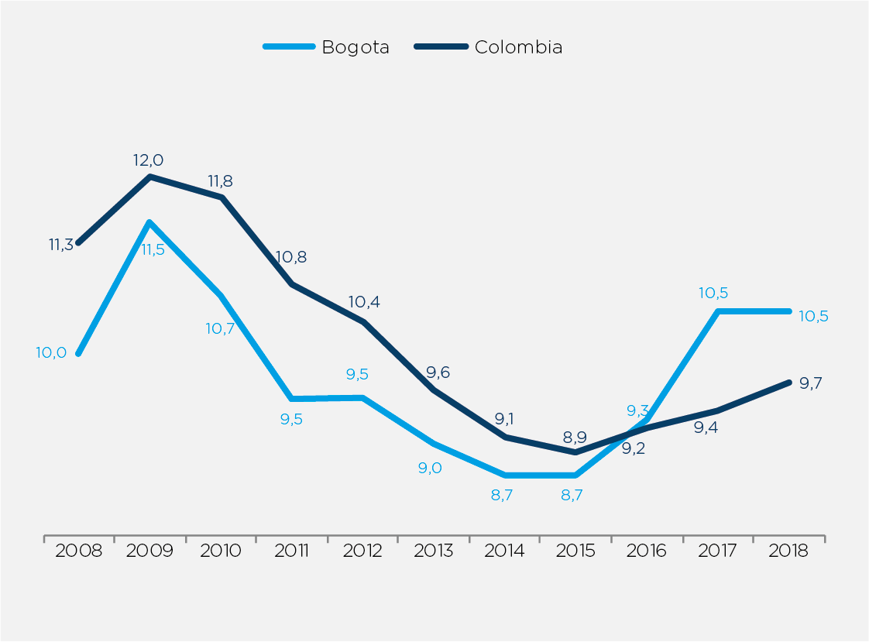
Fuente: DANE– Gran Encuesta Integrada de Hogares GEIH. Elaboración ODEB.

Los principales sectores que elevaron el nivel de ocupación en 2018 en Bogotá fueron: Comercio, hoteles y restaurantes con un crecimiento positivo de 2,1%, equivalente a 23.487 nuevos ocupados respecto al año 2017, le siguió el sector de servicios comunales, sociales y personales con crecimiento de 1,6%, equivalente a 14.900 nuevos ocupados, intermediación financiera, con un crecimiento de 12,8% equivalente a 14.022 nuevos empleados y construcción con un crecimiento del 4,9% equivalentes a 10.672 nuevos ocupados en esta rama de actividad.
Por otro lado, las actividades económicas que presentaron una disminución en la ocupación de personal en el 2018 fueron: actividades inmobiliarias, empresariales y de alquiler 32.551 personas, e industria con 8.252 personas.

Variación de la ocupación según ramas de actividad en Bogotá 2018
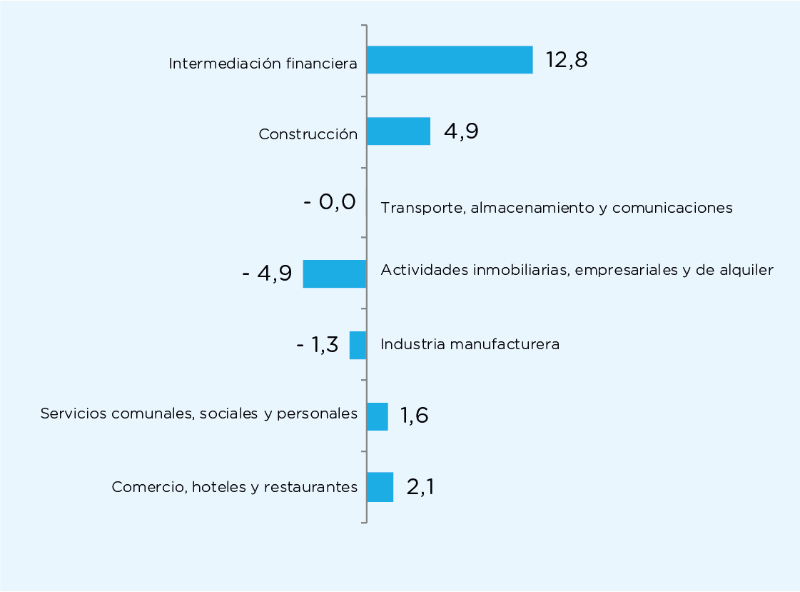
Fuente: DANE– Gran Encuesta Integrada de Hogares GEIH. Elaboración ODEB.

Tipo de Discapacidad | Personas con discapacidad
DISCAPACIDAD AUDITIVA | 19
DISCAPACIDAD COGNITIVA | 4
DISCAPACIDAD FÍSICA | 64
DISCAPACIDAD MÚLTIPLE | 5
DISCAPACIDAD PSICOSOCIAL | 3
DISCAPACIDAD SORDO-CEGUERA | 4
DISCAPACIDAD VISUAL | 113
NO INFORMA
NO PRESENTA DISCAPACIDAD | 212
Total general | 11569
Fuente: SDDE, SUIM 2018

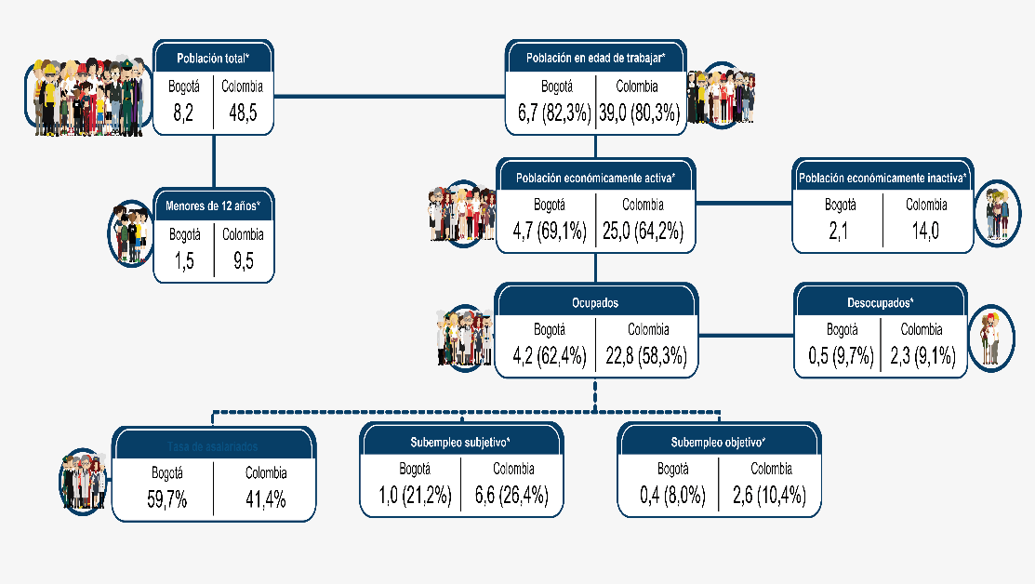
Fuente: DANE– Gran Encuesta Integrada de Hogares GEIH

En este sentido, el proyecto 1023: Potenciar el trabajo decente en la ciudad, se propone ampliar y fortalecer el modelo del Servicio Público de Empleo de Bogotá, de la mano con el Ministerio del Trabajo y su Unidad Administrativa Especial del Servicio Público de Empleo (UAESPE), y los programas de formación para el trabajo, en coordinación con el SENA y los demás sectores del Distrito.

Por ello, para atender de manera efectiva la población de estas localidades, es necesario poner en marcha acciones encaminadas a acercar la demanda con la oferta de trabajo, aspecto que es analizado mediante un estudio de desconcentración local, con el fin de identificar las necesidades delos territorios dado que la Secretaria Distrital de Desarrollo Económico ha reconocido que en las ciertas localidades de Bogotá se presenta la siguiente situación: Engativá, es la localidad de la ciudad con mayor número de desempleados (46.759 personas) y no cuenta con una agencia de empleo, zona Suroccidente – Cuidad Bolívar y Tunjuelito – 48.843 personas desempleadas, tampoco tienen una agencia de empleo que atienda sus necesidades, zona Oriente - San Cristóbal, Santa Fe, La Candelaria – 34.231 personas desempleadas, en este punto de la ciudad se recomienda el fortalecimiento del centro de empleo ubicado en el portal del 20 de Julio y finalmente en la zona Suroriente - Rafael Uribe y Usme – 42.679 personas desempleadas, segunda zona de la ciudad donde el número de desempleados es importante y no cuenta con una agencia que atienda sus necesidades.

Ubicación de los Quioscos
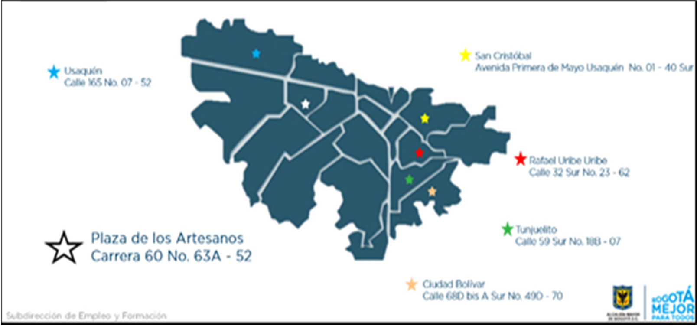
Fuente: Subdirección Empleo y Formación- Agencia Pública de Empleo

Por otra parte, y como complemento importante de este proyecto, es necesario para disminuir las brechas de acceso al mercado laboral, el tema de fortalecimiento de la oferta de trabajo, a través de programas de formación que respondan de manera pertinente a las necesidades del sector productivo de la ciudad, aunque no solo en competencias duras, porque muchos de los buscadores ya cuentan con esta formación, si no en competencias blandas, las cuales se han identificado como necesarias a la hora de buscar o mantener un empleo.

Por lo anterior, el proyecto se planteo varias metas para el cuatrienio, que buscan alcanzar el objetivo inicial: Mejorar la calidad del empleo en Bogotá, a través del desarrollo de políticas activas de empleo que permitan la articulación efectiva entre la oferta y la demanda de trabajo.

Los resultados de dichas metas se presentan a continuación:

2. DESARROLLO ECONOMICO SUSTENTABLE
2.3 Responsable de la seguridad alimentaria
2.3.1 Diagnóstico de la situación actual del abastecimiento básico en el Distrito

Parámetro Medición |  | Parámetro Pregunta
Diagnóstico documentado de la situación actual del abastecimiento básico en Bogotá. |  | ¿El Gobierno Distrital tiene un diagnóstico completo sobre la situación de abastecimiento de Bogotá?
 | Guía para responder | Evidencia
 | El Gobierno Distrital tiene un diagnóstico (no mayor a 10 años) sobre la situación del abastecimiento básico de la Ciudad. | Documento con el diagnóstico completo y actualizado (no mayor a 10 años).

Teniendo en cuenta que la ciudad de Bogotá formuló una Política Pública de Seguridad Alimentaria y Nutricional –PPSAN que estuvo vigente desde 2007 hasta 2015, es necesario contar a partir del actual plan de desarrollo con una nueva norma distrital al respecto. Con ese propósito la Secretaría Distrital de Desarrollo Económico, como entidad que preside la Comisión Interinstitucional de Seguridad Alimentaria y Nutricional, asumió la elaboración de un primer documento de trabajo denominado “Hacia una Política Pública Distrital de Seguridad Alimentaria y Nutricional” con un diagnóstico estadístico actualizado sobre disponibilidad, acceso, consumo y utilización biológica de los alimentos así como con algunos aspectos evaluativos sobre los aprendizajes que desde la Secretaría Distrital de Desarrollo Económico se han obtenido en la ejecución de la política. Dicho documento se presentó en Agosto de 2015 a los integrantes de la Unidad Técnica de Apoyo –UTA- de la Comisión Intersectorial de Seguridad Alimentaria y Nutricional –CISAN, y se ha venido ajustando en el último año, de acuerdo a las observaciones de algunos actores de la Política.

Dentro del ejercicio periódico de evaluación, para la vigencia 2017, se ha considerado necesaria la reformulación del PMASAB en consideración a que se han presentado algunas transformaciones importantes en la dinámica de abastecimiento de alimentos de Bogotá especialmente en lo relacionado con el crecimiento de la cantidad de fruvers, grandes superficies y tiendas Exprés, el incremento de la capacidad adquisitiva de los ciudadanos, la modificación de los patrones de consumo, los programas de apoyo a la alimentación adecuada de la administración distrital, la expectativa del posconflicto, etc.

a. Línea base de la reformulación del Plan Maestro de Abastecimiento de Alimentos y Seguridad Alimentaria de Bogotá (PMAASB), convenio N° 355 de 2017, SDDE, SED y FAO:

Con radicado 2018ER7284 de diciembre 12 de 2018, FAO hizo entrega, a la Secretaría Distrital de Desarrollo Económico de Bogotá, del producto final “Línea Base para la reformulación del Plan Maestro de Abastecimiento de Alimentos de Bogotá D.C.” del proyecto UTF/COL/095/COL. Documento que ya puede ser consultado en físico y virtualmente.

A la fecha, entonces, se encuentra recibido el documento final, el cual, como se informó en pretérita oportunidad, está en revisión de estilo por la OAC de SDDE y la oficina de comunicaciones de FAO.

Es pertinente recordar que el convenio obtuvo vigencia hasta el 31 de diciembre de 2018 por prórroga a solicitud de FAO y Secretaría de Educación, aprobada en Comité Técnico del 26 de octubre de 2018, respecto a los productos que atañen a la SED.

Por lo tanto, a la fecha, se cuenta con un documento final de la Línea base para la reformulación del PMASAB cuyos componentes, son:

Componentes: Documento Línea Base
N° | TEMA
1 | Análisis de los insumos existentes en la institucionalidad de Bogotá
2 y 3 | La definición del problema (la cual se construye incrementalmente a lo largo del estudio); Cuantificación del problema
4 | El impacto y requerimiento logístico y los modos de distribución (transportes, cantidades, vehículos, empaques, recorridos, lugares)
5 | La identificación y creación de un mapa de actores claves;
6 | Características de las operaciones
7 | Logística de reversa e interacciones con las zonas de producción;
8 | Las relaciones de causa y efecto (a la luz de la dinámica de sistemas);
Desembolso 1 | Análisis estratégico (árbol de problemas y matrices DOFA)
9 | Formulación de los Objetivos a alcanzar con un nuevo PMASAB

b. Reformulación de la Política Pública de Seguridad Alimentaria y Nutricional para Bogotá 2018-2031, convenio 348 de 2017 (SDDE 360 de 2017), suscrito entre SDDE, SDE, SDIS, SDS, SDP y UNAL, se tiene:

Actualmente está en desarrollo etapa de ajustes a los productos por las partes del convenio, se espera radicación de producto 4 (documento CONPES y Plan de Acción), durante el mes de enero de 2019, lo anterior para dar continuidad al proceso CONPES, no obstante, lo anterior, se cuenta con un documento definitivo, toda vez que el mencionado convenio terminó y entró en etapa de liquidación.

Cabe destacar que el objeto final del convenio 348 de 2017 es la reformulación de la PPSAN, no obstante, en el desarrollo del convenio se estableció como producto dos, el “Documento de análisis de gestión y procesos de la Política Publica de Seguridad Alimentaria y Nutricional 2007-2015”, el cual se constituye en un documento preliminar del documento de reformulación PPSAN, con temas conexos, el primer documento, evalúa la gestión de la PPSAN 2007 – 2015 para convertirse en un insumo que contribuye al eje de abastecimiento alimentario y de seguridad alimentaria y nutricional para la ciudad de Bogotá, en el marco de la reformulación, que no obstante, se reitera, sin el mismo se hubiese podido adelantar el objeto del convenio 348 de 2017, sin dar oportunidad a evaluar los aciertos y debilidades y oportunidades del PPSAN 2007 – 2015, el segundo documento, es propiamente la PPSAN 2018 – 2031.

Para mejor proveer, es necesario establecer el contenido de los dos (2) documentos, de la siguiente manera, así:

- Documento de análisis de gestión y procesos de la Política Publica de Seguridad Alimentaria y Nutricional 2007-2015

Este documento recopila los resultados del análisis de la implementación de la política distrital de seguridad alimentaria y nutricional PPSAN 2007-2015. Se encuentra organizado en 5 capítulos; el primer capítulo corresponde a una aproximación conceptual del análisis y evaluación de las políticas públicas y una descripción del alcance del análisis realizado a la PPSAN 2007-2015.

El segundo capítulo presenta la metodología para el análisis de implementación de la política.

El tercer capítulo presenta una descripción del proceso de implementación a la luz de los objetivos establecidos, el cual incorpora la descripción de los procesos implementados y finalmente los resultados de la misma.

A partir de los resultados encontrados, el cuarto capítulo corresponde a un análisis y conclusiones de la implementación de la PPSAN 2007-2015 y finalmente, el capítulo quinto se plantea una propuesta de recomendaciones orientadas a la reformulación de la nueva PPSAN.

- Documento de diagnóstico e identificación de factores estratégicos de la Seguridad Alimentaria y Nutricional en Bogotá, para la reformulación de la Política Distrital de SAN 2018-2031.

El documento se encuentra organizado en trece (13) capítulos, los cuales corresponden al contenido establecido en la guía de formulación de políticas públicas de la Secretaría de Planeación Distrital, y que se constituye en un insumo para la construcción de la propuesta de documento CONPES de la Política de Seguridad Alimentaria y Nutricional para el Distrito.

En reste se desarrolla el marco conceptual orientador de la política, el análisis de actores, marco normativo, análisis de las herramientas de planeación existentes y el análisis situacional, que permite la posterior identificación de los puntos críticos e identificación de los factores estratégicos, los cuales recogen además la revisión de buenas prácticas a nivel internacional y nacional.

Cada uno de estos elementos, fueron trabajados de manera conjunta con actores institucionales y sociales, como se describe en la estrategia de participación que hace parte del documento.

- Documento para el fortalecimiento y aportes en la implementación de la política pública de seguridad alimentaria y nutricional de Bogotá, desde la competencia de la Secretaria Distrital de Desarrollo Económico – SDDE.

Se encuentra organizado en cinco (5) capítulos que recogen lineamientos técnicos importantes que conlleva a disminuir las ineficiencias del sistema de abastecimiento y a fortalecer la implementación de la Política Pública de Seguridad Alimentaria de Bogotá, buscando una gestión articulada para mejorar la eficiencia en su implementación, maximizando los recursos de orden institucional, por otra parte y por su consideración de importancia el avanzar en el cumplimiento de los objetivos de desarrollo sostenible por lo que propone lineamientos para la reducción de pérdidas y desperdicios de alimentos en Bogotá, el abastecimiento de alimentos en situaciones de emergencia y por último, un referente, de identificar geográfica y poblacionalmente los predios y habitantes de la Bogotá Rural, para este efecto en las localidades de vocación productiva agropecuaria de Usme y Ciudad Bolívar.

Se anexa documento con los capítulos mencionados.

2. DESARROLLO ECONOMICO SUSTENTABLE
2.3 Responsable de la seguridad alimentaria

2.3.2 Mecanismos de abastecimiento de productos básicos.
 | Parámetro Medición |  | Parámetro Pregunta
 | Abastecimiento de productos básicos en el Distrito. |  | ¿Cuáles son los resultados de la implementación de proyectos para asegurar el abastecimiento de los alimentos básicos a la población de la ciudad?
 |  | Guía para responder | Evidencia
 |  | El Gobierno Distrital implementa un plan estratégico para asegurar la cobertura del abastecimiento de productos básicos a la población del Distrito y cuenta con resultados documentados y consolidados. | Plan estratégico documentado para asegurar la cobertura del abastecimiento de productos básicos que incluya metas y objetivos. Informe de resultados que incluya: datos sobre los productores campesinos articulados, de minoristas, pequeños comerciantes y del mercado solidario vinculados al Sistema Distrital de Abastecimiento. Reporte sobre las condiciones de la infraestructura para garantizar el abastecimiento. Evidencia física de las acciones llevadas a cabo.

La Secretaría de Desarrollo Económico, a través del proyecto 1020: Mejoramiento de la eficiencia del sistema de abastecimiento y seguridad alimentaria de Bogotá, ha venido ejecutando acciones que permiten mejorar la eficiencia en el abastecimiento (accesibilidad) de alimentos (logística de carga y descarga). Se cuenta con varias estrategias que permiten vincular distintos actores de la cadena y promueve diversos canales de comercialización (mercados campesinos, plazas distritales de mercado, plataforma logística) de productos, con menor cantidad de intermediarios y mayor rentabilidad (a precio justo) para productores, comercializadores, distribuidores y consumidores.

A continuación, se presentan, los resultados en la ejecución del proyecto identificando los avances y retrasos, así como las dificultades encontradas para su ejecución.

1020: Mejoramiento de la eficiencia del sistema de abastecimiento y seguridad
alimentaria de Bogotá

Desde el proyecto 1020 “Mejoramiento de la eficiencia del Sistema de Abastecimiento y Seguridad Alimentaria de Bogotá”, la Subdirección de Abastecimiento Alimentario continuó en 2018 la implementación, el programa “Tienda para todos”, un conjunto de acciones dirigidas a promover la mejora continua, sostenible y eficiente del sistema de abastecimiento y que se basaron de manera prioritaria en la asistencia técnica dirigida a tenderos, pequeños comerciales y otros actores de la cadena de abastecimiento de alimentos de la ciudad.

El programa “tienda para todos” a través de una estrategia orientada a brindar capacitación y asistencia técnica a los tenderos de la ciudad", es direccionada por la Alcaldía de Bogotá encabeza de la Secretaría Distrital de Desarrollo Económico, a través de la Dirección de Economía Rural y Abastecimiento Alimentario, que busca el mejoramiento de la eficiencia del Sistema de Abastecimiento y Seguridad Alimentaria de Bogotá.

Metas: Capacitar 5.000 tenderos y/o actores del sistema de abastecimiento presencial y/o virtualmente

El contrato 310 de 2018 con “CRECE LTDA, culminó con la capacitación total de 2.076 tenderos, equivalente al 103.8% de cumplimiento, los cuales se encuentran registrados en el SUIM. Avalados por la OAP y en el marco de la obligación contractual, se realizó evento de graduación a los tenderos participantes en el convenio 310 de 2018, el día lunes 10 de diciembre del año en curso.

Por lo anterior, el cumplimiento de la meta para 2018 fue del 102.62% y de la magnitud para el correspondiente cuatrienio, es el siguiente, así:

TOTAL- TENDEROS CAPACITADOS -2017/2018.
2017 | Total, Avance  Primer semestre 2018 | Total, Avance Tercer Trimestre 2018 | Octubre 2018 | Noviembre  2018 | Diciembre  2018 | Total Tenderos Capacitados en 2018 | Cumplimiento % año- 2018 | Total, Avance PDD  Acumulado 2017/2018 | Cumplimiento % PDD, acumulado 2017/2018
1.334 | 2.029 | 0 | 0 | 397 | 1.679 | 4105 | 102.62% | 5.439 | 84.53%

Igualmente, vale destacar que por localidades el proceso de capacitación adelantado a través del contrato 310 de 2018, para el correspondiente mes de diciembre de 2018, es el siguiente:

REPORTE POR LOCALIDADES
Bosa | Ciudad Bolívar | Kennedy | Rafael Uribe | Tunjuelito | Usme | San Cristóbal | Total- tenderos capacitados
239 | 514 | 285 | 197 | 57 | 98 | 124 | 1.514

Puente Aranda | Antonio Nariño | Chapinero | Engativá | Fontibón | Suba | Usaquén | Total- tenderos capacitados
1 | 9 | 1 | 29 | 29 | 37 | 59 | 165
Información Suministrada, por el supervisor del contrato Gran Total 1.679

Por otro lado, para el mes de diciembre y a través de los Mercados Campesinos Itinerantes desarrollados por la DERAA se vinculan 17 actores al programa de Abastecimiento Alimentario, los cuales se encuentra registrados el Sistema Unificado SUIM, así:

ACTORES VINCULADOS – MES DE DICIEMBRE DE 2018
N° | Nombre del actor | N° cedula | Parque de vinculación
1 | Orlando Pacanchique Sicua | 17353173 | Parque el Salitre III Sector
2 | Karen Ginethe Gómez Tavera | 1014223189 | Parque Fundacional de Suba
3 | Lina Alexandra Álvarez Rivas | 1020741294 | Calle 85 con Carrera 15
4 | Luz Ángela Barrero Garzón | 21103458 | Parque de Alcalá
5 | Edison farid Garzón Zea | 1118539230 | Plazoleta Lourdes
6 | Santiago Pimentel Gómez | 1013613664 | Calle 80 con 9
7 | Adriana María Acero Sánchez | 52171192 | Parque Fundacional de Suba
8 | Claudia Yanet Pinto Villamizar | 39776640 | Parque el Salitre III Sector
9 | Gladys María Rodríguez Solís | 20735964 | Parque Molinos
10 | Martin Eduardo Cely Ballesteros | 79689830 | Parque Fundacional de Suba
11 | Fanny Gutiérrez Herrera | 51833087 | Min Educación
12 | Yaneth Celis Duarte | 40178663 | Parque de Alcalá
13 | Raik Mier Ramírez | 13716504 | Jardín Botánico
14 | Francisco Alberto Franco Lorduy | 1022357014 | Feria Agroalimentaria
15 | Mayid Daniela Nomelín González | 1019069076 | Calle 85 con Carrera 15
16 | Carlos Arturo Bustos Molina | 79406461 | Parque Fundacional de Suba
17 | Dievis Esther Guerra Bolaño | 49717964 | Parque Fundacional de Suba
FUENTE: Información suministrada por el grupo de mercados.

Con lo anterior, a la fecha, se registra cumplimiento de la correspondiente meta en el 173%, gracias, además, a las alianzas con el Departamento de Cundinamarca, Alta Consejería para las Víctimas del Conflicto Armado y ADR, entidades con las que se han aunado esfuerzos económicos y de logística, para el desarrollo de mercados campesinos itinerantes, que ha permitido una excelente vinculación de productores de la Región Central y de la Ruralidad de Bogotá.

ACTORES DEL SISTEMA DE ABASTECIMIENTO ALIMENTARIO - VINCULADOS 2018
Total, Avance Primer semestre 2018 | Total, Avance Tercer Trimestre 2018 | Avances  Octubre - 2018 | Avances  Noviembre 2018 | Avances  Diciembre  2018 | Total, Avances-vigencia -2018 | Cumplimiento porcentual, respecto a la meta programada 2.018
320 | 93 | 29 | 60 | 17 | 519 | 173%

2. DESARROLLO ECONOMICO SUSTENTABLE
2.3 Responsable de la seguridad alimentaria
2.3.3 Mantenimiento de las plazas de mercado para la distribución de productos básicos en la ciudad

 | Parámetro Medición |  | Parámetro Pregunta
 | Mantenimiento al sistema de plazas de mercado para la distribución de productos básicos. |  | ¿Cuáles son los resultados de la ejecución de los planes de mantenimiento del sistema de plazas de mercado para la distribución de productos básicos por parte del Gobierno Distrital?
 |  | Guía para responder | Evidencia
 |  | El Gobierno Distrital ejecuta un plan de mantenimiento al sistema de plazas de mercado para la correcta distribución de productos básicos, y cuenta con resultados documentados y consolidados. | Plan de trabajo aprobado, con estrategias y objetivos, para prestar mantenimiento al sistema de plazas de mercado. Informe de cumplimiento a las normas de sismo resistencia. Informe con el número de plazas de mercado con el modelo de gestión rediseñado. Evidencia física de las acciones llevadas a cabo.

El objetivo ha sido ejecutar las obras de emergencia, reparación, mejoramiento, mantenimiento preventivo, correctivo y obras menores de las plazas de mercado distritales que administra el instituto para la economía social – IPES

Las siguientes son algunas de las actividades de mantenimiento y mejoramiento en las plazas, las cuales fueron ejecutadas en el primer semestre de 2017.

Cumplimiento cronograma de contratación (PAA): se elaboraron los siguientes contratos:
OBJETOS | CONTRATO No. | CONTRATISTA | VALOR INCIAL | FECHA DE INCIO | FECHA DE TERMINACION | PLAZO
EJECUTAR LAS OBRAS DE MEJORAMIENTO, MANTENIMIENTO CORRECTIVO, MANTENIMIENTO PREVENTIVO PLAZAS DE MERCADO | 456-2018 | ID SAS | 2.132.898.803,00 | 8/10/2018 | 7/05/2019 | 7
REALIZAR LA INTERVENTORÍA TÉCNICA, ADMINISTRATIVA, FINANCIERA Y SOCIO-AMBIENTAL PLAZAS DE MERCADO | 601-2018 | CONSORCIO ALPHA 2018 | 277.266.430,00 | 8/10/2018 | 7/06/2019 | 8

AVANCE DE LOS CONTRATOS 2017: El contrato No. 467/2017, de mantenimiento de las plazas de mercado, fue recibido el 30 de agosto de 2018 y se encuentra en liquidación; el contrato de mantenimiento de Puntos Comerciales No. 468 /2017 fue recibido el 15 de julio de 2018 con observaciones y se encuentra en proceso de liquidación; el contrato No. 469/2017 obras de mantenimiento de quioscos y puntos de encuentro, fue recibido el 27 de julio de 2018 y se encuentran en liquidación.

Las obras y la interventoría de CED centenario tienen un 14% de avance, debido a que no fue posible realizar el desembolso del pasivo que corresponde al anticipo del 30%. El avance físico de la obra corresponde a un 17% del con un valor aprox. A corte de 220.000.000, para un cumplimiento de 7% de avance del 18% programado.

Realizar los estudios y documentos previos de la contratación para la legalización de catorce plazas de mercado distritales.

AVANCE: 1. Elaboración del 100% de los documentos técnicos y estudio previo con la ejecución del análisis del sector, estudio de mercado, elaboración de la matriz de riesgo, alcance y presupuesto, estudios previos, formatos y anexos técnicos. 2. Acompañamiento del 100% del Proceso de convocatoria pública por concurso de méritos, resolver observaciones, evaluar, calificar y concepto técnico final para la adjudicación. Al 100%

Entrega de insumos técnicos y financieros para la ejecución de la segunda etapa de la Plaza de Mercado la Concordia

AVANCE: 1. Elaboración del 100 % de los insumos técnicos y el suministro de 100% de los insumos financieros, para contrato original y las adiciones para la ejecución de la II etapa de la Plaza de Mercado la Concordia.

Mantenimiento preventivo y correctivo de 17 plazas de mercado y ejecución de obras menores en atención a requerimientos de Secretaria de Salud, ambiente y movilidad así:

ACTIVIDADES EJECUTADAS
Plaza | Alcance: Contrato del 2017 ejecutado 2018 | Alcance: Contrato del 2018 a la fecha en ejecución
Kennedy | Adecuación plazoleta de comidas y cambio de ventanales de la cubierta (15%) para mejorar iluminación. Incluye adecuación y hermetización de las cocinas (100%) que conforman la plazoleta y la construcción de las fruterías. 609.22 m2 Cambio piso (25%) adecuación locales para reubicación
7 de agosto | Cambio de piso ( 1er piso) y red sanitaria y lluvias 885 m2 (100%).
Ferias | Cambio piso: Zona de frutas y verduras, asegurar funcionamiento de desagües.  Normalización fachada zona oriental.670 m2 (33%)  Mantenimiento general a puertas de acceso y cubierta.
Fontibón | Hermetización de 14 cocinas.(100%)  Atención a filtraciones y humedades en varias zonas de la plaza, barreras para impedir ingreso de plagas.  Adecuación Baños 1er piso y atención general a redes hidrosanitarias y tanques de agua potable.  Reemplazo bombas e impermeabilización tanque subterráneo. (100%)  Mantenimiento general a puertas de acceso.
12 de octubre | Hermetización de las cocinas del 2do piso. (100%) Adecuación comedor.  Punto de lectura. (100%)  Atención a ingreso de plagas . Mantenimiento de tuberías sanitarias. Zona de mercado campesino. Cambio de piso (25%) | Cambio de piso (75%)  Incluye: Demoliciones, cárcamo, afinado impermeabilizado, Baldosín granito, Mediacaña en granito pulido. Red Sanitaria Cajas inspección. Bajantes. Demoliciones.  Cambio a elementos ahorradores (PIGA). Avance en el 70%
Samper Mendoza | Adecuación redes eléctricas zona norte, por presentar riesgo eléctrico.  Mantenimiento recurrente a redes sanitarias, vactor y sondeo.  Atención a emergencias.
Concordia | Mantenimiento de la cubierta de los puestos temporales, instalación de angeo. Así mismo. Arreglo de puertas y servicio de váctor.
Trinidad Galán | Mantenimiento de red sanitaria.  Instalación de pisos en la zona que hizo falta en el contrato anterior, incluyendo mediacaña.(50%)  Hermetización de 4 cocinas.(70%)
Santander | Mantenimiento general recurrente a redes sanitarias, y emergencias.
Perseverancia | Impermeabilización parte de la cubierta en la zona de comidas, casona. (30%)  Mantenimiento a redes hidráulicas. (Suministro Sistema de Bombeo)  Cambio cubierta de la zona de administración. (50%)
20 de julio. | Mantenimiento recurrente, redes hidrosanitarias, puertas. | Hermeticidad de las cocinas y la cubierta sobre las mismas.  Mantenimiento Shut de Basuras  Mantenimiento recurrente: cubierta (Filtraciones)  Cambio a elementos ahorradores (PIGA).  Mantenimiento Sistemas de Bombeo avance del 85%
Restrepo | Adecuación de la cubierta en las zonas donde esta cristalizada la teja traslucida. (11%)  Mantenimiento general a la red sanitaria y a la red eléctrica.  Impermeabilización del tanque de agua potable y cambio del sistema de bombeo, para suministro de agua potable.
Quirigua | Impermeabilización de la cubierta, en zona faltante. 880 m2 (68%) Atención general al mantenimiento de la red sanitaria y desagües de la cubierta en donde se presentan apozamientos. Cárcamo para recolección de aguas servidas en zona de cárnicos.
San Benito | Atención a mantenimiento preventivo | Mantenimiento correctivo , arreglo baños. Arreglo Shut de basuras.  Poceta.  Mantenimiento Baños con cambio a elementos ahorradores. ( Cambio cubierta baños y adecuación placa tanques) avance 100%
Cruces | Cambio, sistema de bombeo.  Punto de Lectura (100%)  Atención humedad fachada
San Carlos | Atención estructura de soporte de los tanques de almacenamiento de agua potable, shut de basuras. Cárcamo interno. | Mantenimiento de cubierta  Arreglo Puertas acceso.  Adecuaciones en baños.  Habilitación tanque agua potable.  Mejora iluminación.  Adecuación oficina administración avance del 100%
Carmen | Atención a mantenimiento preventivo.  Mantenimiento redes  Cambio de cubierta (40%) | Mantenimiento de la cubierta (25%)  Mantenimiento recurrente.(Vidrios cubierta, limpieza de canales y bajantes).  Adecuación oficina administrativa Avance 100%

INVERSION FINANCIERA:
Inversión total (millones) 4.682

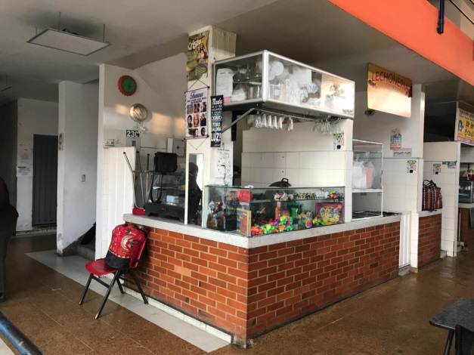 | 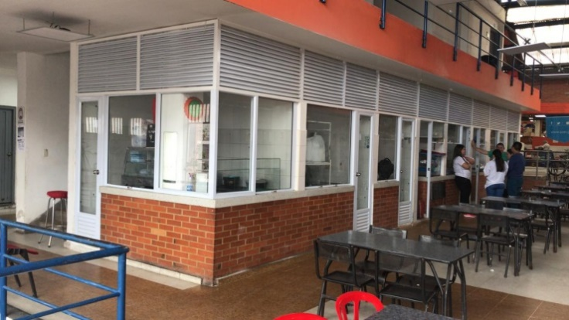
Fotografía N°1 antes cocinas P.M Fontibón. | Fotografía N°2 Después de la hermetización de las cocinas PM Fontibón
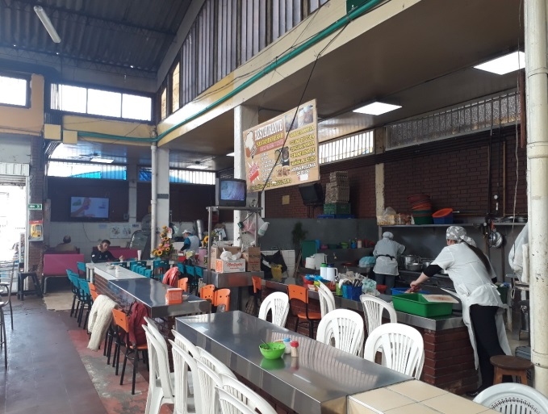 | 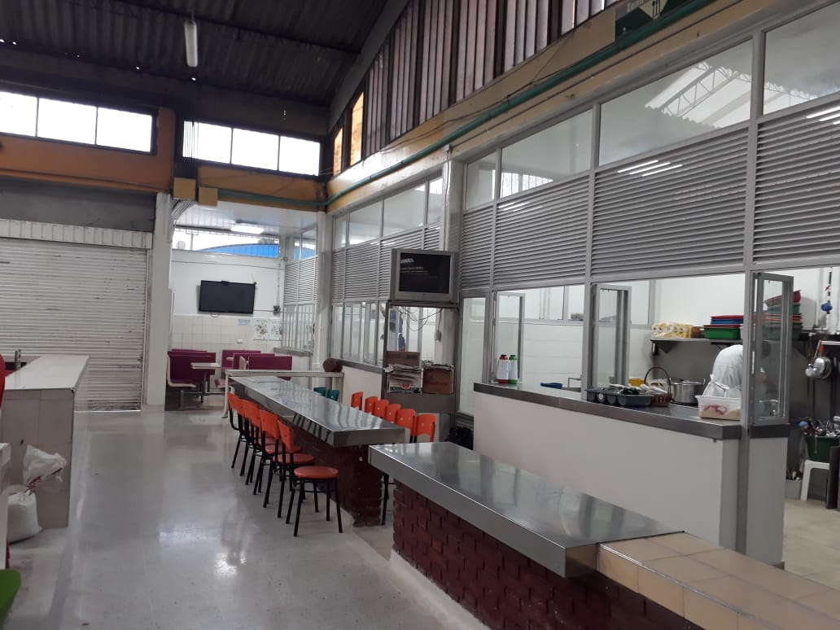
Fotografía N° 3 Antes cocinas y pisos de Trinidad Galán | Fotografía N° 4 Después de la hermetización cocinas y pisos de Trinidad Galán
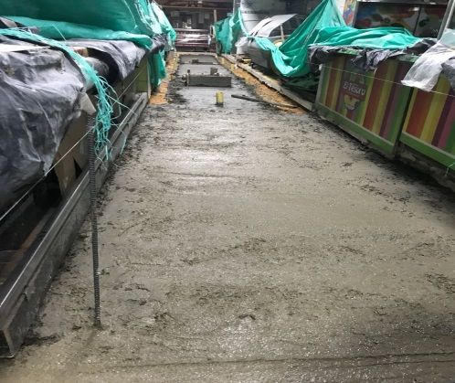 | 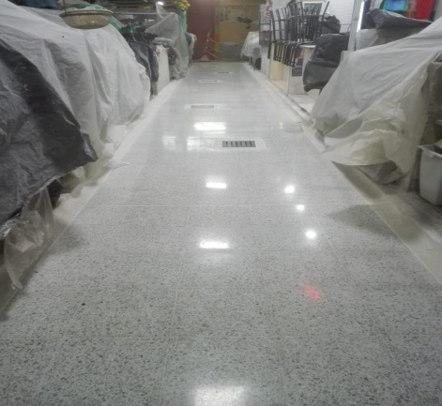
Fotografía N° 5 Antes pasillo No. 6 del 7 de agosto | Fotografía N° 6 Después pasillo No. 6 del 7 de agosto

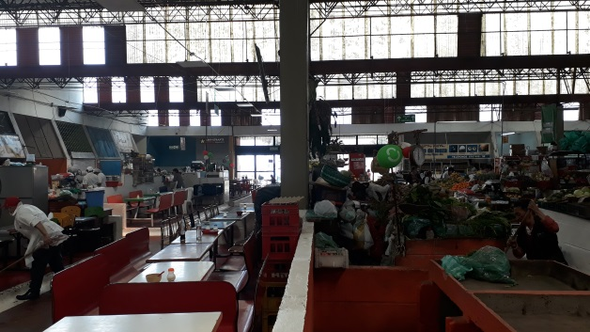 | 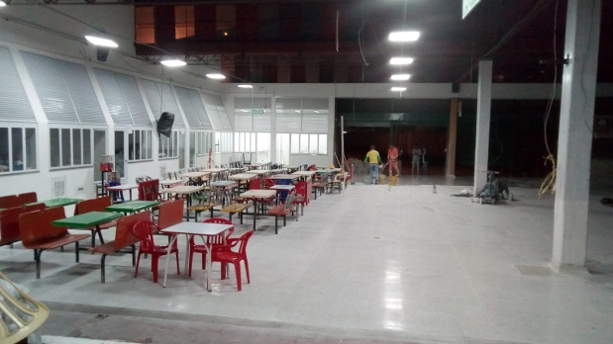
Fotografía N°7 | Fotografía N°8

Diseño de modernización de infraestructura eléctrica de SIETE (7) Plazas de mercado.

Predio | No. Oferta | Valor | % Ejecución | Observaciones
PDM Perseverancia | 132582 | $ 684,296,763 | 95% (D)  0% (O) | Proyecto aprobado por parte de CODENSA, a la espera de cometarios por parte de la entidad, ya se tiene cronograma de obra
PDM 12 de Octubre | 132583 | $ 26,824,038 | 90% | Se volvió a radicar ante CODENSA después de cometarios en la revisión del proyecto serie 3, ya se tiene aprobación nuevamente por el OR, también se deben hacer ajustes al diseño de instalaciones de uso final
PDM 20 de julio | 132580 | $ 28,904,015 | 95% | Esta aprobado por parte de CODENSA, después de realizar cometarios por parte del IPES, se llega a la conclusión que no se debe volver a radicar el serie 3 pero si se deben hacer ajustes al diseño de instalaciones de uso final.
Fontibón | 138722 | $ 857,856,663 | 80% | Los proyectos serie 4 de las PDM Fontibón, Ferias y Samper Mendoza están radicados ante CODENSA, 7 de Agosto se espera el diseño simplificado para su revisión.
Siete de agosto
Samper Mendoza
Las ferias

Un 84% de avance de la segunda etapa de la Plaza de Mercado la Concordia y Estudios previos del nuevo Convenio Interadministrativo entre IPES,IDARTES e IDPC, para tercera etapa con el 100% de los diseños interiores

- Un avance de un 84% en la segunda etapa de la PM la Concordia
- Estudios previos del nuevo Convenio Interadministrativo entre IPES, IDARTES e IDPC, para tercera etapa con el 100% de los diseños interiores
Los estudios previos realizados como soporte para el convenio Interadministrativo tienen los siguientes componentes:

Los estudios técnicos (civiles y arquitectónicos) están encaminados a entregar un proyecto bellísimo para la ciudad de Bogotá, debido que hace parte del Nodo de la Concordia

PROYECTO TERCERA ETAPA DE LA PLAZA DE MERCADO LA CONCORDIA
INTERIOR | Diseño de espacios | Diseño de Programa Arquitectonico
INTERIOR | Diseño de espacios | Diseño de Organigrama
INTERIOR | Diseño de espacios | Diseño de Anteproyecto
INTERIOR | Diseño de espacios | Diseño de Esquema Básico
INTERIOR | Diseño de espacios | Diseño de Pisos
INTERIOR | Diseño de espacios | Diseño de Divisiones Verticales
INTERIOR | Diseño de espacios | Diseño de Cielo Rasos
INTERIOR | Diseño de espacios | Diseño de Baños
INTERIOR | Diseño de espacios | Diseño de Plazoleta de Comidas
INTERIOR | Diseño de espacios | Diseño de Cocinas
MOBILIARIO | Diseño de Módulos Herméticos y mobiliario particular de cada modulo | Diseño de Salsamentaría
MOBILIARIO |  | Diseño de Lácteos
MOBILIARIO |  | Diseño de Vinos
MOBILIARIO |  | Diseño de Café
MOBILIARIO |  | Diseño de Postres
 | Diseño de Módulos No Herméticos y mobiliario particular de cada modulo | Diseño de Frutería
 |  | Diseño de Artesanías
 |  | Diseño de Plantas
 |  | Diseño de Librería
 |  | Diseño de Graneros
 |  | Diseño de Fruver
 |  | Diseño Lavado Comunal
URBANO | Distribución de áreas en zona plazoletas exteriores e interiores | Mobiliario Urbano
URBANO |  | Vegetación Urbana
ESTRUCTURAL | Estructura de Pórtico y Letrero | Cargas muertas según materiales a utilizar con respecto a a acabados del modulo
ESTRUCTURAL | Estructura de Pórtico y Letrero | Evaluación de Zonificación Sísmica Cerros-Bogotá
ESTRUCTURAL | Estructura de Pórtico y Letrero | Caracterización de materiales de acuerdo a la estructura del módulo
ESTRUCTURAL | Estructura de Pórtico y Letrero | Diseño Perfilaría Estructural

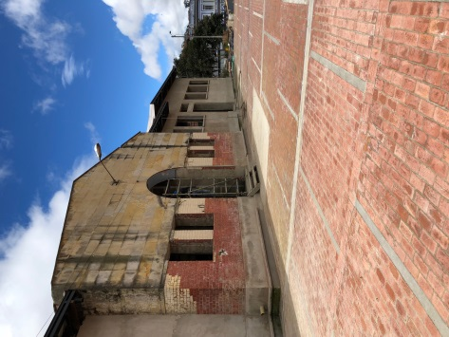 | 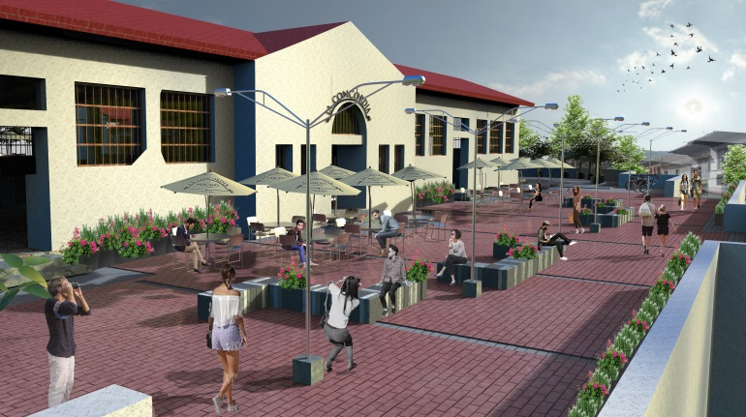
Fotografía N°1 antes Fachada principal y plazoleta estado actual. | Fotografía N°2 Proyección fachada principal y Plazoleta principal
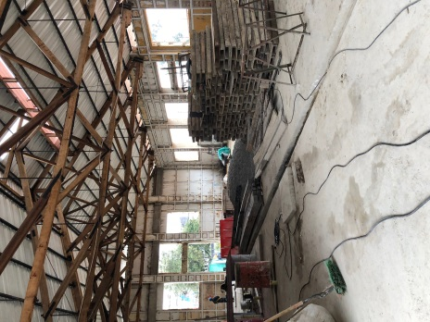 | 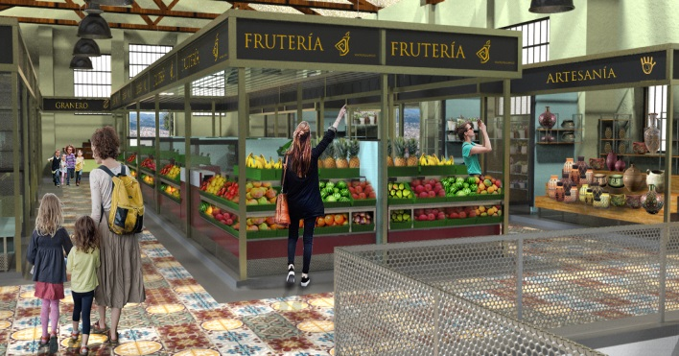

Fotografía N° 3 Nave central zona sur | Fotografía N° 4 Proyección Nave central zona sur con módulos.
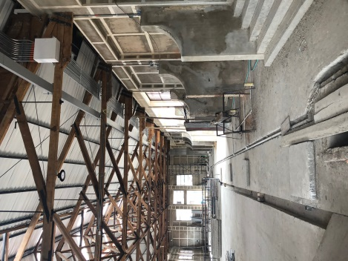 | 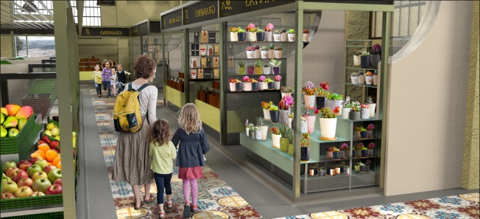
Fotografía N° 5 Nave central zona oriente | Fotografía N° 6 Proyección nave central zona oriental
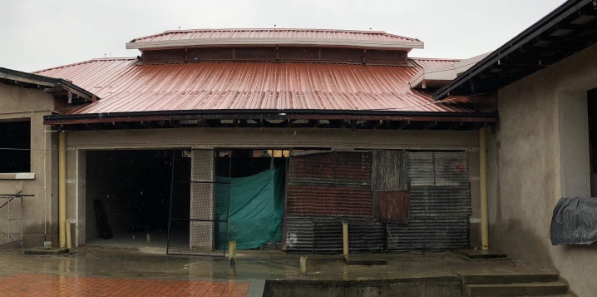 | 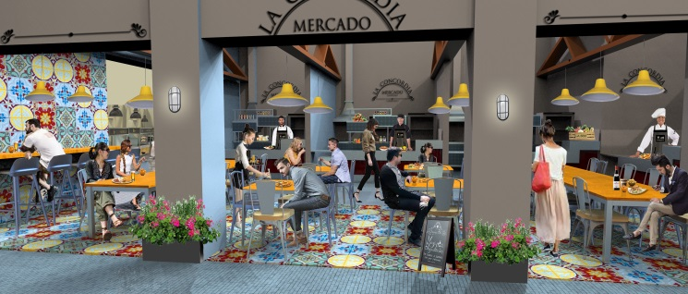
Fotografía N°7 antes zona plazoletas de comidas cocinas | Fotografía N°8 Proyección Plazoletas y zonas de comida.

2. DESARROLLO ECONOMICO SUSTENTABLE
2.4 Promotor de la capacitación para el trabajo.
2.4.1 Vinculación para el desarrollo del talento humano
Parámetro Medición |  | Parámetro Pregunta
Mecanismo de vinculación con las instituciones de educación técnica para el desarrollo del talento humano. |  | ¿El Gobierno Distrital implementa mecanismos de vinculación con las instituciones de educación técnica y superior para el desarrollo del talento humano?
 | Guía para responder | Evidencia
 | El Gobierno Distrital implementa mecanismos de vinculación con las instituciones de educación técnica y superior para el desarrollo del talento humano, y cuenta con evidencia documentada y consolidada. | Mecanismos de vinculación con las instituciones de educación superior y/o técnica para el desarrollo del talento humano. Reporte de resultados. Evidencia física de la operación de dicha vinculación.

A la fecha, y luego de verificado la base contractual de la entidad con corte a 31 de diciembre de 2018, no se tiene relación contractual para el desarrollo de actividades de formación y capacitación con una entidad educativa.

2. DESARROLLO ECONOMICO SUSTENTABLE
2.4 Promotor de la capacitación para el trabajo.

2.4.2 Formación e inserción laboral para vendedores informales -IPES-
 | Parámetro Medición |  | Parámetro Pregunta
 | Procesos de Formación e inserción laboral para vendedores informales |  | ¿El Gobierno Distrital implementa mecanismos de vinculación con las instituciones de educación técnica y superior para la formación y apoya la inserción laboral, para vendedores informales?
 |  | Guía para responder | Evidencia
 |  | El Gobierno Distrital implementa mecanismos de vinculación con las instituciones de educación técnica y superior para la formación y apoya la inserción laboral de vendedores informales. Cuenta con evidencia documentada y consolidada. | Mecanismos de vinculación con las instituciones de educación superior y/o técnica para la formación de los vendedores informales. Procesos para la inserción laboral de vendedores informales. Reporte de resultados. Evidencia física de los procesos.

El Instituto para la Economía Social –IPES-, dentro de las funciones establecidas en el Acuerdo 257 de 2006, viene ejecutando acciones encaminadas a fortalecer las capacidades del tejido productivo de la economía popular de la ciudad y propiciar oportunidades para que accedan tanto al mercado laboral como al de bienes y servicios de la ciudad. En este sentido, la entidad ha propuesto unas metas y un proyecto en el plan de desarrollo actual, que promueve mejoras en sus ingresos, su seguridad social y laboral, y en la calidad de vida de sus familias.

Para la vigencia 2017 la Subdirección de formación y empleabilidad desarrollo procesos de educación informal a través de los siguientes contratos y/o convenios.
# | CONVENIO Y/O CONTRATO | OBJETO
1 | Convenio interadministrativo derivado 6 del convenio marco no. 036 de 2016, entre el Servicio Nacional De Aprendizaje –SENA- y el Sector De Desarrollo Económico – (SDDE-IPES-IDT). | Aunar esfuerzos interinstitucionales, técnicos y administrativos, entre el SENA, y las entidades que conforman el SECTOR DESARROLLO ECONÓMICO –SDDE- EN EL DISTRITO CAPITAL (SDDE-IPES-IDT) con el fin de adelantar acciones conjuntas enmarcadas dentro de la misión institucional de las partes, que permitan desarrollar las estrategias de procesos de formación para el trabajo, inclusión laboral, emprendimiento y fortalecimiento empresarial, evaluación y certificación de competencias laborales, para el beneficio de la población focalizada y caracterizada por el SECTOR(SDDE-IPES-IDT) en el Distrito Capital.
2 | Convenio FONADE No. 2162151 de 2016 según numeración FONADE y 251 de 2016 según numeración IPES, suscrito entre el Instituto Para La Economía Social – IPES y el Fondo Financiero De Proyectos De Desarrollo – FONADE. | Mediante el presente convenio, EL EJECUTOR Y FONADE aunarán esfuerzos administrativos financieros y técnicos para llevar a cabo la continuidad de la operación de los Puntos Vive Digital, contribuyendo al desarrollo de los/as ciudadanos/as y garantizando la formación de competencias básicas y especializadas en Tecnologías de la información para la población con los términos y alcance establecidos en el presente convenio.
3 | Contrato de prestación de servicios No. 361 de 2016 suscrito entre el Instituto Para La Economía Social – IPES y FUMDIR. | Capacitación en arte culinario, presentación de platos y manejo de residuos sólidos a población sujeto de atención del IPES.
4 | Contrato de prestación de servicios no. 428 de 2017, suscrito entre el Instituto Para La Economía Social – IPES y Centro De Sistemas de Antioquia – CENSA S.A.S. | Prestación de servicios para la ejecución de programas de capacitación dirigidos a la población sujeto de atención del Instituto para la Economía Social - IPES.
5 | Contrato de prestación de servicios No. 345 De 2016, suscrito entre El Instituto Para La Economía Social – IPES y BERMAT. | Prestación de servicios para la selección y vinculación al curso de Fundamentación en Vigilancia y Seguridad Privada, dirigido a personas que ejercen actividades de la economía informal.
6 | Contrato de prestación de servicios No. 465 De 2017, suscrito entre El Instituto Para La Economía Social – IPES y BERMAT. | Prestación de servicios para la selección y vinculación al curso de fundamentación en vigilancia y seguridad privada y fundamentación en medios tecnológicos, dirigido a personas que ejercen actividades de la economía informal que son objeto de atención del IPES.

Si bien a través del convenio con el SENA existe la posibilidad de desarrollar procesos de formación superior (a nivel técnico o tecnológico) durante el año 2017 no se llevaron a cabo procesos de formación a ese nivel, en razón a:

- Bajo nivel educativo de los actores de la economía informal.
Del total de vendedores informales registrados en la Herramienta Misional, es decir, 51.490, el 67.21% tiene nivel educativo de primaria incompleta y completa, lo que impiden que accedan a educación superior ya que dependiendo del proceso de formación al cual deseen acceder, deben tener mínimo 9 grado de educación básica secundaria aprobado y certificado, u 11 grado.

- Disponibilidad de tiempo.
Los procesos de educación superior suelen ser extensos (1.5, 2 años o más dependiendo del programa). Tiempo del cual no disponen nuestros usuarios debido a que son los proveedores de sus hogares y no pueden disminuir el tiempo que destinan a la generación de ingresos. Esto último aunado a la falta de hábitos de estudio que perjudican su permanencia en los procesos formativos.

Respecto a los procesos de inserción laboral que adelante el IPES a través de la Subdirección de formación y empleabilidad es importante señalar que el IPES no es agencia de empleo, por lo que su accionar al respecto se circunscribe al desarrollo de actividades de educación informal que faciliten la inserción de la población sujeto de atención en el mercado laboral. Resultado de estas acciones en el año 2017 se logró la vinculación laboral de 138 personas en empleo formales con empresas del sector privado.

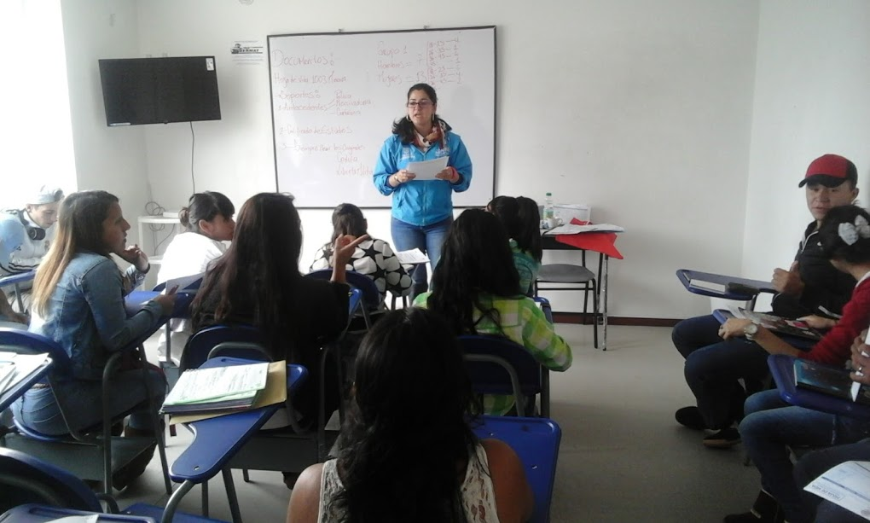

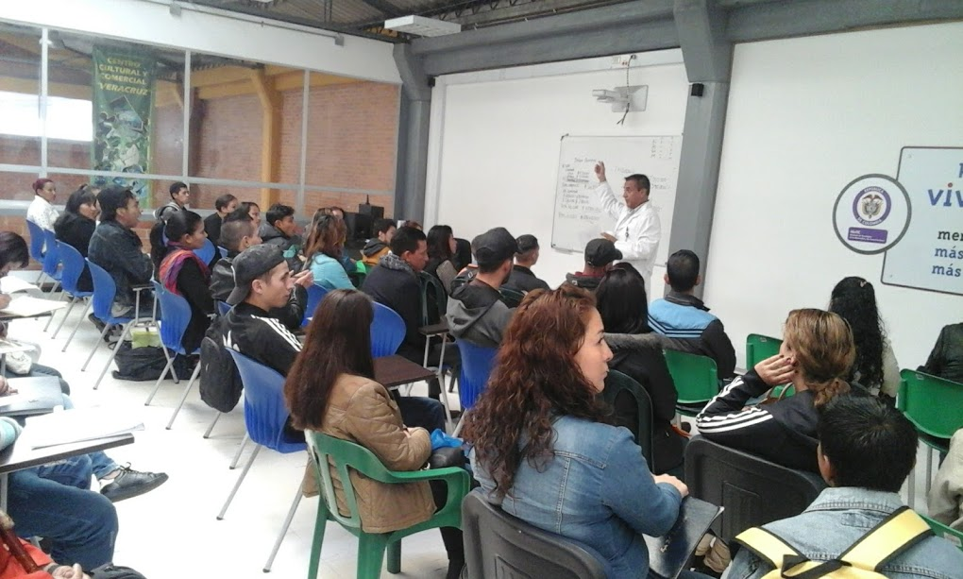

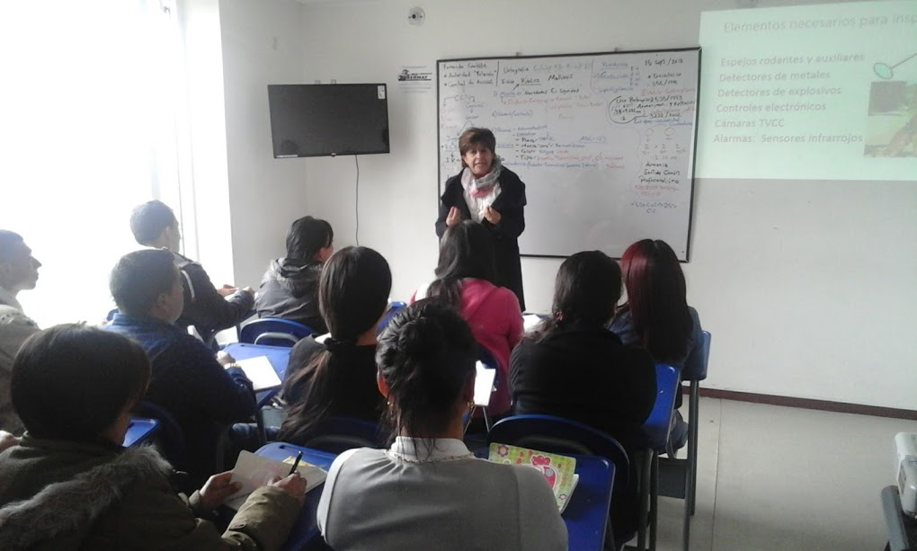

2. DESARROLLO ECONOMICO SUSTENTABLE
2.5 Promotor del Turismo

2.5.1 Estrategia para el desarrollo del sector turístico -IDT-

Parámetro Medición |  | Parámetro Pregunta
Estrategia para el desarrollo del sector turístico |  | ¿Cuáles son los resultados de la implementación de la estrategia para fomentar el desarrollo del sector turístico por parte del Gobierno Distrital?
 | Guía para responder | Evidencia
 | El Gobierno Distrital cuenta con una estrategia documentada para el desarrollo del sector turístico, y cuenta con resultados documentados y consolidados. | Documento con la estrategia documentada, objetivos, metas y alcance. Reporte de resultados. Evidencia física de las acciones realizadas. Acciones para la promoción del turismo en Bogotá.

El Instituto Distrital de Turismo –IDT-, en desarrollo de su objeto y funciones, establecidas en el acuerdo 275 de 2007 del Concejo de Bogotá realiza la ejecución de políticas y planes y programas para la promoción del turismo y el posicionamiento del Distrito Capital como destino turístico sostenible.

Por lo anterior, el Observatorio de Turismo en el marco del Plan Distrital de Desarrollo vigente, determina su hoja de ruta para el cumplimiento de las metas planeadas para el cuatrienio:

Meta plan de desarrollo:
Meta | Anualización de la magnitud de la meta
Meta | 2016 | 2017 | 2018 | 2019 | 2020 | Total
Realizar cuatro (4) investigaciones del sector turismo de Bogotá |  | 1(a) | 1(b) | 1(c) | 1 | 4
(a): Investigación de viajeros en Bogotá 2016: http://www.bogotaturismo.gov.co/sites/default/files/documento_oficial_resultados_viajeros_2016.pdf
(b): Investigación de viajeros en Bogotá 2017: http://www.bogotaturismo.gov.co/sites/default/files/viajeros_2017_0.pdf
(c) En ejecución a partir de marzo de 2019

Realizar cuatro (4) investigaciones del sector turismo de Bogotá:

La Investigación de Viajeros en Bogotá permite cuantificar y caracterizar los viajeros que visitaron la ciudad y que se encuentran en viaje de salida por el Aeropuerto Internacional El Dorado y las Terminales de Transporte de Bogotá; estimar el flujo de viajeros receptor y emisor, nacional e internacional; identificar las ciudades de origen para no residentes de Bogotá tanto nacionales como internacionales; determinar los motivos de viaje de los no residentes; estimar la regularidad de la visita a Bogotá del viajero receptor; estimar algunos comportamientos relacionados con la pernoctación de los no residentes que visitan Bogotá e identificar la estructura del gasto en el que incurren los viajeros no residentes que visitan Bogotá; todas las anteriores variables en periodos mensuales, semestrales y anuales. Los resultados de la encuesta se convierten en insumo para el análisis de las estrategias ejecutadas y el comportamiento del sector a través de un amplio despliegue de recursos físicos y técnicos, con el fin de tener información precisa que permita consolidar la ciudad como un centro competitivo y líder en materia de turismo a nivel nacional e internacional.

Metas proyecto:
Meta | Anualización de la magnitud de la meta
Meta | 2016 | 2017 | 2018 | 2019 | 2020 | Total
Realizar 8 estudios de caracterización de oferta turística de Bogotá y/o del comportamiento de la demanda turística en la ciudad. |  | 2(a) | 2(b) | 2 (c) | 2 | 8
(a): Caracterización de agencias de viajes que operan y/o comercializan producto Bogotá: http://www.bogotaturismo.gov.co/sites/default/files/producto_bogota_2017_v2_11-10-2017_0.pdf
Estudio de infraestructura para la realización de eventos y convenciones: http://www.bogotaturismo.gov.co/sites/default/files/informe_de_resultados_estudio_de_infraestructura_1.pdf
(b): Censo de establecimientos de alojamiento y hospedaje: http://www.bogotaturismo.gov.co/sites/default/files/Censo-2018.pdf
Estudio percepción de turistas en Bogotá:
http://www.bogotaturismo.gov.co/sites/default/files/percepcion_2017.pdf
(c) En ejecución a partir de febrero de 2019: Estudio Biciturismo en Bogotá 2019 y Estudio Aviturismo en Bogotá 2019

Realizar ocho (8) estudios de caracterización de oferta turística y/o estudios del comportamiento de la demanda turística en la ciudad:

De acuerdo con las necesidades de las áreas misionales se formulan estudios de caracterización para los diversos subsectores que hacen parte del turismo de la ciudad y/o análisis de mercados, definiendo las metodologías más apropiadas para cada caso. Por otra parte se determinan cuáles son los escenarios y eventos que representan especial interés para la actividad turística a fin de determinar la afluencia de turistas que los mismos generan, aplicando para cada caso las metodologías más apropiadas de acuerdo con la dinámica y los recursos disponibles.

Meta | Anualización de la magnitud de la meta
Meta | 2016 | 2017 | 2018 | 2019 | 2020 | Total
Fortalecer 100% el Sistema de Información Turística de Bogotá |  | 10% | 40% | 70% | 90% | 100%

Fortalecer 100% el Sistema de Información Turística de Bogotá:

Para fortalecer el sector igualmente desde el Observatorio de Turismo se gestiona la administración del Sistema de Información Turística de Bogotá mediante el portal web www.sitbog.gov.co con el fin de unificar la información sectorial de turismo de Bogotá donde todos los agentes del sector y diversos tipos de usuarios puedan acceder a él y consultar la información allí almacenada de manera ágil, confiable y segura. De igual manera, se gestiona permanentemente la información y contenidos, garantizando así la divulgación oportuna de la información link http://www.sitbog.gov.co/es/pagina/boletines ; como también se actualiza la información de oferta turística de los prestadores de servicios turísticos como Alojamiento, Agencias de viajes, Guías profesionales, Establecimientos de gastronomía y similares, Alquiler de vehículos entre otros; consulta en: http://www.sitbog.gov.co/es/pagina/directorios.

2. DESARROLLO ECONOMICO SUSTENTABLE
2.5 Promotor del Turismo

2.5.2 Sistema integral de información turística.-IDT-

Parámetro Medición |  | Parámetro Pregunta
Sistema de información turística. |  | ¿El Gobierno Distrital implementa un sistema de información turística?
 | Guía para responder | Evidencia
 | El Gobierno Distrital implementa un sistema integral de información turística que incluye: seguimiento y evaluación del tipo de turistas, extranjeros y nacionales, actividades que realizan, sus sitios más frecuentados, así como de información para el turista e impacto del turismo en la economía. | Documento con diagnóstico, protocolos de información, informe de resultados y evaluación de la actividad turística. Evidencia seguimiento al tipo de turistas (extranjeros y nacionales) y actividades que realizan. Documento que explique el impacto del turismo en la economía.

Desde el Observatorio de Turismo se cuenta con los siguientes sistemas de información turística:

- SITBOG:

Objetivo: Consolidar la información estadística sectorial, generando como resultado análisis de la actividad turística de la ciudad, mediante la presentación de resultados de las investigaciones y estudios que realiza el Observatorio de Turismo, a través de documentos de resultados, presentaciones e infografías.

Objetivos Específicos:
- Disponer de información en línea y actualizada del sector turismo de la ciudad
- Contar con un lugar unificado y central donde se pueda acceder a la información de forma oportuna.
- Volver la información dinámica que permita al usuario interactuar con la misma.

Justificación:
El sistema de información turística de Bogotá debe entenderse como una herramienta que proporciona información estadística fiable, consistente y apropiada sobre la estructura socioeconómica y el desarrollo del turismo integrado dentro de las estadísticas económicas y sociales relacionadas con otros campos. Esta información puede ser de carácter primario o secundario y debe estar soportada por sus respectivos mecanismos, referencias metodológicas e instrumentos específicos utilizados para su recolección o recopilación. Desde la puesta en marcha del Observatorio de Turismo la información ha sido capturada, alojada y presentada al público a través de mecanismos tradicionales y poco ágiles.

Este sistema está enfocado en la recopilación y presentación de la información emitida por el Observatorio de Turismo de una manera más dinámica, intuitiva, amigable, segura y de fácil acceso, información estadística y cifras de turismo permitiendo al usuario generar información de valor agregado útil para la toma de decisiones en el sector turismo.

En el caso de las fuentes primarias se cuenta con un subsistema que permite la generación rápida de reportes en línea y ligeros con información de alto interés para los ciudadanos en el que se incluye archivos en PDF, Excel o Word con información tomada de las bases de datos los diferentes estudios e investigaciones que realiza el Observatorio o que son suministrados por las áreas misionales de la entidad (subdirección de destino y subdirección de promoción y mercadeo.

Para el caso de las fuentes secundarias se cuenta con un subsistema denominado directorios y corresponden principalmente a datos de registro capturados por entidades externas, y que son útiles para realizar análisis, correlacionar datos o que son de interés general para el público.

Por otro lado, este subsistema cuenta con información geográfica que facilita la ubicación espacial de cada uno de los registros contenidos en los directorios desagregado por localidades y que direcciona al usuario a Google Maps. Este contenido permite desplegar en cada mapa el tipo de prestador de servicios turísticos e identificar los datos de cada registro.

Los dos subsistemas están abiertos al público en general. Es así como en este sistema se encuentra:

INVESTIGACIONES/ESTUDIOS/MEDICIONES | VIGENCIA
Investigación de Viajeros en Bogotá. | 2010, 2011, 2012, 2013, 2014, 2015, 2016, 2017.  2018: en ejecución.
Perfil y Grado de Satisfacción del Turista en Bogotá | 2014, 2015 y 2017.
Mediciones en Eventos de Ciudad. | 2013: Expoartesanías.
Mediciones en Eventos de Ciudad. | 2014: Ciclo Cine Rosa, Teatro Rosa, Marcha por la Ciudadanía Plena, Festival Iberoamericano de Teatro, Feria del Libro, 20 años Rock al Parque, Semana por la Igualdad, Alimentarte y Ruta de la Navidad.
Mediciones en Eventos de Ciudad. | 2015: 21 años Rock al Parque, Salsa y Colombia al Parque, Alimentarte, Semana por la Igualdad y Resultados Marchas.
Mediciones en Eventos de Ciudad. | 2016: Alimentarte y Festival de Música Sacra.
Mediciones en Eventos de Ciudad. | 2017: Festival Estéreo Picnic, Feria Internacional del Libro, XXXV Reunión Anual de Dermatólogos Latinoamericanos, Visita del Papa Francisco a Bogotá, Alimentarte Food Festival, One Young World, Sabor Candelaria, Convenio Instituto Distrital de Turismo Buró de Convenciones de Bogotá y Cundinamarca.
Mediciones en Eventos de Ciudad. | 2018: Festival Estéreo Picnic, Festival Iberoamericano de Teatro de Bogotá, Medición de Evento en Ciudad Semana Santa, Feria Internacional del Libro Bogotá 2018, Ferian Internacional de Arte Bogotá 2018, Cumbre para la Protección de la Niñez y Adolescencia de Bogotá 2018, Festival Rock al Parque 2018, Alimentarte Food Festival 2018, Biometropolis 2018, Walk 21Bogotá Ciudad Caminable 2018, Festival Gastronómico Sabor Candelaria 2018, ARTBO 22018, Colombia al Parque 2018
Perfiles de Mercados | 2015: Mercados Emisores EEUU, PERU, JAPON, MEXICO, BRASIL, ECUADOR, ESPAÑA e INGLATERRA.
Estudios de Oferta Turística | 2010: Censo de Agencias de Viajes 2010.
Estudios de Oferta Turística | 2010, 2011, 2013 y 2018 Censo Establecimientos de Alojamiento
Estudios de Oferta Turística | 2012, 2013 y 2014. Encuesta de Establecimientos de Alojamiento en Bogotá
Estudios de Oferta Turística | 2017. Producto Bogotá.
Estudios de Oferta Turística | 2017. Estudio de Infraestructura
Estudios de Oferta Turística | 2017 Estudio Operadores Profesionales de Congresos, Ferias y Convenciones
Mapas - Prestadores de Servicios | 2018 Mapas Turísticos de Bogotá, establecimientos y empresas prestadoras de servicios.
Boletines | 2004, 2005, 2006, 2007, 2008, 2009, 2010, 2011, 2012, 2013, 2014, 2015, 2016, 2017 y 2018.
Infografías | 2016, 2017 y 2018

DIRECTORIOS | VIGENCIA
Prestadores de Servicios Turísticos | Información RNT corte al 30 de junio de 2018
Complementarios | Información de servicios complementarios de la ciudad 2016
Información Geográfica | Información RNT corte al 31 de diciembre de 2017

Este sistema de información puede ser consultado en el siguiente link:
http://www.sitbog.gov.co/es/pagina/inicio

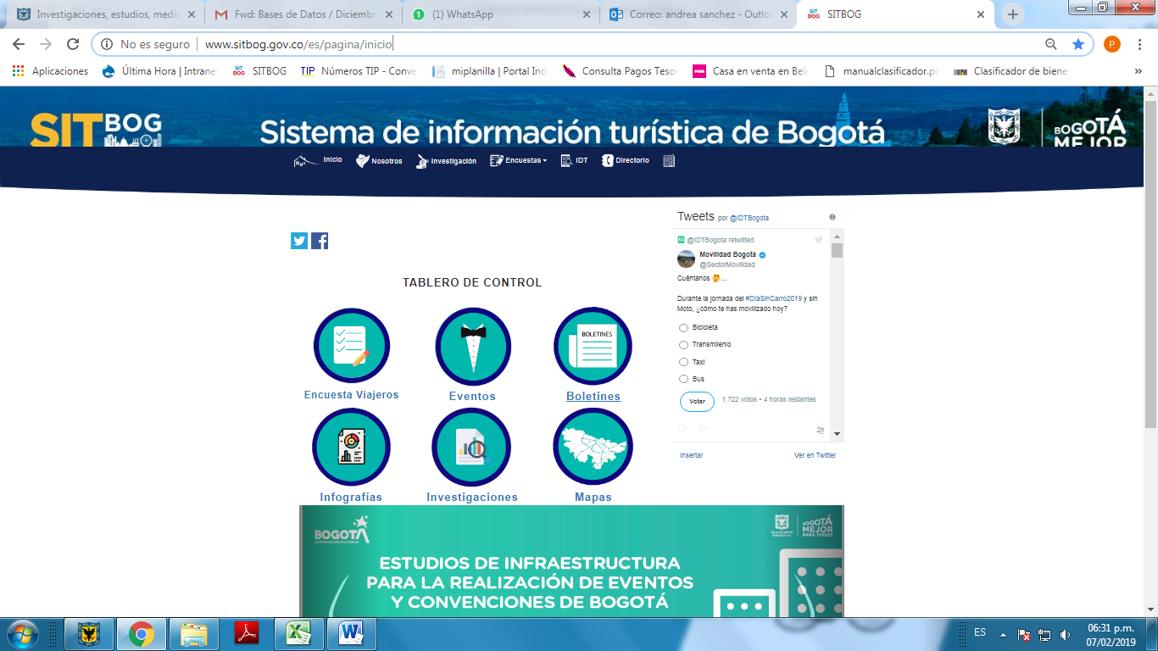

- Datacity

Objetivo: Contar con un sistema que permita la recolección eficiente, accesible, de fácil uso y mantenimiento para las investigaciones que adelanta el Observatorio de Turismo

Objetivos Específicos:
- Desarrollar un módulo que permita la creación de formularios para la captura de información.
- Contar con un módulo de alojamiento de la información capturada y que permita su descargue en archivos ofimáticos tipo xls para procesamiento de información.
- Contar con un subsistema enfocado en la presentación de la información emitida por el Observatorio de Turismo de una manera más dinámica, intuitiva, amigable, segura y de fácil acceso a través de ligeros que incluye archivos en PDF, Excel o Word

Justificación:
La información anteriormente era recolectada primordialmente con la ayuda de herramientas ofimáticas como hojas de cálculo, con el fin de unificar los procesos de recolección y siguiendo el principio de oportunidad de la información, DATA CITY cuenta con mecanismos de recolección eficiente, accesible, de fácil uso y mantenimiento.

DATA CITY cuenta con un subsistema tendiente a realizar encuestas e ingresar información mediante formularios (uno a partir de vía Web y otra a través de dispositivos móviles), al final los dos conllevan al almacenamiento uniforme de la información capturada.
Este subsistema está enfocado a usuarios al interior del Instituto – Observatorio de Turismo y eventualmente a usuarios específicos en entidades aliadas en el sector turismo.

Al igual que SITBOG, DATA CITY cuenta con un subsistema que presenta información primaria que permite la generación rápida de reportes en línea y ligeros con información de alto interés para los ciudadanos en el que se incluye archivos en PDF, Excel o Word con información tomada de las bases de datos los diferentes estudios e investigaciones que realiza el Observatorio. Este subsistema está abierto al público en general. Es así como en este sistema se encuentra:

Viajeros Encuestas |  |  | 2016,2017 nacionales e internacionales
 |  | Investigación viajeros | 2010,2011,2012,2013,2014,2015,2016,2017
Estudios |  | Perfil grado de satisfacción del turista en Bogotá | 2014,2015,2017
 |  | Perfiles de mercado | 2015 EE.UU, Perú, Japón, México, Brasil, Ecuador, España e Inglaterra.
Infografías |  |  | 2016,2017,2018
Estadísticas |  | Ocupación Hotelera
 |  | Prestadores de servicios
 |  | Alojamiento y Hospedaje
 |  | Empleabilidad sector de turismo

2. DESARROLLO ECONOMICO SUSTENTABLE
2.7 Promotor del desarrollo económico primario (rural/urbano: forestal, ganadería, agrícola y otros).
2.7.1 Coordinación y/o Vinculación con actores que favorecen el desarrollo del sector rural.
Parámetro Medición |  | Parámetro Pregunta
Coordinación y/o vinculación con actores que favorecen el desarrollo del sector rural |  | ¿Cuáles son los resultados de la coordinación y/o vinculación con actores que favorecen el desarrollo del sector rural?
 | Guía para responder | Evidencia
 | El Gobierno Distrital desarrolla e implementa mecanismos de coordinación y/o vinculación con actores que favorecen el desarrollo del sector rural, y cuenta con resultados documentados y consolidados. | Mecanismos documentados de coordinación y/o vinculación con actores que favorecen el desarrollo del sector rural. Planes de acción. Reporte de resultados de los mecanismos. Evidencia física de acciones llevadas en conjunto.

En la estrategia de reconversión productiva se tienen previsto los territorios y las unidades familiares que se intervendrán para mejorar el índice de sostenibilidad. A continuación, se presentan los avances puntuales en las metas del proyecto 1025:

Teniendo en cuenta que la meta de fortalecimiento es de tipo incremental y de acuerdo a la programación de la vigencia 2018 la meta es de (40) unidades productivas, tenemos que para el mes de Noviembre y Diciembre de 2018 la meta de fortalecimiento se mantiene en (42) unidades.
Mediante la realización de diferentes actividades enmarcadas en extensión rural a través de ECAS, resiembras, procesos de organización social, búsqueda de mercados y comercialización de la producción bajo reconversión, se continuó trabajando y reforzando las veinte (20) unidades fortalecidas en 2017, quince (15) fortalecidas en el trimestre I, cinco (5) fortalecidas en el trimestre III y dos (2) en IV Cuarto Trimestre, para un gran total al cierre de la vigencia de 42 unidades fortalecidas, con cumplimiento del 105% de meta.

TOTAL AVANCE PDD FORTALECIDAS A 2018: 42 UNIDADES

Avance Comercial Resumen Trimestral-Consolidado (Octubre-Noviembre-Diciembre)
El proceso de comercialización de arveja dulce avanzó en su proceso durante el mes de octubre de la siguiente manera:
Fueron comercializados un poco más de 150 Kg de arveja (representados en 664 estuches) entre 8 clientes siendo los Mercados Campesinos fomentados por la SDDE y el cliente Gastronomy Market los principales mercados del producto, con un 34 % y 39 % respectivamente. De igual manera las ventas totales de esta cantidad de productos se traducen en un total de $ 1.760.100 durante todo el mes de octubre.
Se han apoyado actividades de impulso al producto principalmente con el cliente Gastronomy Market en los puntos de Rosales y Usaquén.
Se realizó el contacto con tres nuevos clientes:
- Frutiver 1A, el cual cuenta con 7 puntos de venta en el norte de Bogotá. Esta cadena se enfoca en la comercialización de hortalizas tipo gourmet. Se espera que en el mes de noviembre se despache el primer pedido.
- Sushimono, conocidos tradicionalmente como Teriyaki. Donde los funcionarios de la Secretaría realizaron contacto con el Gerente Operativo de alimentos para adelantar la negociación comercial.
- Wok, con el fin de establecer la estrategia de venta de producto, para el nuevo ciclo de producción productiva el cual está programada para febrero de 2019 ya que debido a que el cronograma de cosecha de arveja dulce finalizará a mediados del mes de Noviembre no es posible garantizar el abastecimiento de producto para este año en las cantidades exigidas por el cliente.
Para el mes de noviembre fueron comercializados 99,6 Kg de arveja dulce, (representados en 432 estuches) entre 3 clientes, siendo los Mercados Campesinos fomentados por la SDDE y el cliente Gastronomy Market los principales compradores del producto. De igual manera las ventas totales de esta cantidad de producto se traducen en un total de $912,400. Con respecto al guisante variedad Goliat han sido comercializados hasta la fecha 85,79kg representado en 373 estuches para un total en ventas de $ 888.000. Los principales mercados de este producto fueron Gastronomy Market y las plazas de mercado del distrito, en el cual los comerciantes estuvieron muy interesados en el producto por el conocimiento de este y oferta actual en el mercado por otros productores.
De acuerdo a la negociación que se adelantó en el mes de octubre con Frutiver 1A, se llevó a cabo el primer pedido en noviembre, representado en 250 estuches de arveja dulce; esta cadena cuenta en la actualidad con 7 puntos de venta en el norte de Bogotá, lo cual representa una vitrina importante para la exhibición de nuestros productos. Para este mes también se llevó a cabo el pago parcial del 50% del primer ciclo de cosecha a los 17 productores de arveja Dulce y Guisantes asociados a RURALCOOP.

En el mes de noviembre finalizó el periodo de cosecha de arveja dulce (sugar snap) y guisante, razón por la cual, se procedió en este periodo a realizar apoyo a RURALCOOP en el seguimiento a las ventas de los productos cosechados y orientación en la gestión de cobro de la cartera clientes, como Frutiver 1A, Gastronomy Market y Alfredo Peña, viéndose reflejado en cobros efectivos por $2.0245.000 a favor de RURALCOOP, entendiendo así, la importancia en la gestión de cobro que deben adelantar, la que les permitirá tener un flujo de caja, para la sostenibilidad de la unidad productiva.

Por parte de la Subdirección de Economía Rural seguirá apoyando el proceso de seguimiento a la venta, posventa, proyección de oferta y demanda del producto cosechado en las unidades de la ruralidad.

1.2.2.2 ECA´s y TALLERES
Localidad de Usme:
N° Unidades Intervenidas | Acciones Realizadas Eca's- Visitas Técnicas- Giras etc., (Cuales, Cuantas, en donde y temática abordada) | N° beneficiarios (antiguos y nuevos) | N° Reporte SUIM
25 | - Escuelas de Campo: 4  - Visitas técnicas: 57 en veredas de Curubital, Arranyanes, el Destino, Chiguaza, Requilina y Destino Alto | 112 Beneficiarios | 23

El equipo técnico de la Subdirección de Economía Rural ha realizado actividades de fortalecimiento, en los cuales se han venido ajustando los sistemas de riego, para dar inicio al proceso de implementación de las Buenas Prácticas Agrícolas en las diferentes unidades intervenidas.

Localidad de Ciudad Bolívar:
No. Unidades Intervenidas | Acciones Realizadas Eca's- Visitas Técnicas- Giras etc, (Cuales, Cuantas, en donde y temática abordada) | No. beneficiarios (antiguos y nuevos) | No. Reporte SUIM
45 | - Escuelas de Campo: 5  - Visitas técnicas: 42 en las veredas: Santa Bárbara, Pasquillita, Quiba Baja, y las Mercedes. | 169 beneficiarios | 17

Las unidades en general ya están listas para continuar con el proceso de capacitación y formación en campo, en cuanto a riego están listas, las cubiertas y terrenos de arveja dulce están listas para iniciar siembras. Adicional se realizó una Escuela de Campo por parte del Grupo ASOPRAM en la vereda Pasquillita.

Localidad de Sumapaz:
No. Unidades Intervenidas | Acciones Realizadas Eca's- Visitas Técnicas- Giras etc, (Cuales, Cuantas, en donde y temática abordada) | No. beneficiarios (antiguos y nuevos) | No. Reporte SUIM
26 | - Escuelas de Campo: 5  - Visitas Técnica: 18 en las veredas de las Vegas, Tabaco, Animas, Tunal Bajo, La unión, Betania y Laguna Verde | 83 | 12

Localidad de Chapinero:
No. Unidades Intervenidas | Acciones Realizadas Eca's- Visitas Tecnicas- Giras etc, (Cuales, Cuantas, en donde y tematica abordada) | No. beneficiarios (antiguos y nuevos) | No. Reporte SUIM
19* | - Escuelas de Campo:5  - Visitas técnicas:27  Veredas: Verjon Alto y Bajo | 30 Beneficiarios | 3

*se incluye la Unidad apícola implementada en el mes de noviembre y fortalecida en diciembre
Localidad de Santafé:
No. Unidades Intervenidas (en el mes) | Acciones Realizadas Eca's- Visitas Tecnicas- Giras etc, (Cuales, Cuantas, en donde y tematica abordada) | No. beneficiarios (antiguos y nuevos) | No. Reporte SUIM
5 | - Escuelas de Campo: 3  - Visitas técnicas: 6  Veredas: Verjón Alto y Bajo | 5 beneficiarios | 4

Gira técnica Forraje Verde Hidropónico municipio de Simijaca – Cundinamarca

Como estrategia de intercambio de experiencias, en el mes de diciembre se realizó una gira técnica acompañada por un experto en sistemas de forraje verde hidropónico, con el fin de realizar unas sesiones de dialogo entre los productores y el experto en campo, buscando con ello fortalecer sus conocimientos y afianzar su confianza, motivación y solucionar sus inquietudes sobre el modelo de negocio.

La realización de este ejercicio fue de vital importancia, ya que se propició el espacio de interacción de los pequeños productores de Forraje verde Hidropónico vinculados al proyecto de reconversión productiva con personas expertas en la materia a quienes elevaron sus inquietudes y contaron sus experiencias.

En cuanto a los Beneficios Económicos, Sociales y Ambientales para las localidades en general tenemos:

Económicos: Con el proyecto de reconversión productiva, los productores tanto en forraje Verde hidropónico, arándanos y arveja dulce, han percibido un ahorro significativo gracias al uso eficiente de los recursos suelo e hídrico. Los productores de arveja han recibido un recurso adicional gracias a la producción y comercialización de arveja dulce con el cual obtienen más beneficios económicos que con los cultivos tradicionales

Sociales: Una buena parte de las familias de la ruralidad de Bogotá viven en una situación económica difícil. Esto repercute en su calidad de vida y la de sus familias. El promedio de las familias de la ruralidad bogotana posee muy pocos animales y se generaliza la práctica de monocultivo, por lo cual, sus márgenes de producción y ganancias son muy escasos. Gracias a las metodologías de escuelas de campo la comunidad de la localidad ha generado un mayor acercamiento a tecnologías de reconversión productiva lo cual influye en el mejoramiento de la calidad y modo de vida de sus habitantes.
El fortalecimiento de las estructuras organizacionales mediante ejercicios de asociatividad entre productores rurales permitiendo congregar en torno a la reconversión productiva a núcleos familiares con los profesionales de la SDDE y acercando así las instituciones a la ruralidad bogotana.

Ambientales: Las metodologías propuestas por la secretaría en el tema de reconversión productiva son muy oportunas y convenientes para este tipo de población, acostumbrada a llevar prácticas de manejo poco amigables con el ambiente como uso de plaguicidas y establecimiento de monocultivos. Con las metodologías de reconversión se busca motivar e instruir al productor a un uso eficiente de los recursos y una producción amigable con el ambiente.
Con la incorporación de los modelos productivos en espacios pequeños, se genera una mayor productividad, haciendo un uso eficiente de los recursos, con una producción más limpia y un mejor manejo de Buenas prácticas Agrícolas (BPA)

Informe acciones sociales

Dulce caravana rural: La dulce caravana rural fue un recorrido a través de los mitos y leyendas colombianos y del territorio rural de la vereda el Verjón, en la localidad de Chapinero, para la celebración del día de los niños el día 27 de Octubre del 2018. Esta actividad fue coordinada en el marco de la mesa rural de la localidad de Chapinero.

La actividad se realizó a través de un recorrido de siete estaciones, donde las niñas, niños y familias rurales conocieron y recordaron los mitos y leyendas tradicionales, entrando en contacto con cada uno de ellos mediante actividades que promuevan su interacción. Esta actividad estuvo coordinada entre distintas Instituciones Distritales, correspondiéndole a la Secretaría de Desarrollo Económico realizar una actividad relacionada al mito del jinete sin cabeza.
Por parte de la Secretaria Distrital de Desarrollo Económico se realizó el "evento de reconocimiento a los productores de la ruralidad de Bogotá, Proyecto 1025" el pasado 21 de noviembre de 2018.

El objetivo de este evento fue el reconocer la labor desempeñada por los productores rurales en las Unidades Productivas participes del proyecto 1025 “Generación de alternativas productivas para la ruralidad bogotana” de las localidades de Chapinero – Santa Fe, Ciudad Bolívar, Usme y Sumapaz, con el fin de generar procesos de integración con la Secretaría Distrital de Desarrollo Económico y fortalecer los lazos de reciprocidad en el proceso de reconversión productiva del año 2018.

Para este evento se contó con la participación de un Coach experto en temas de emprendimientos Rurales y motivación empresarial, participación del ICA con el tema de la “importancia de la certificación y registro de fincas en pro de la competitividad del sector rural, la Subdirección de Emprendimiento de la SDDE con “El camino de los emprendimientos rurales” y el representante de la cadena de restaurantes WOK .

2. DESARROLLO ECONOMICO SUSTENTABLE
2.8 Promotor del desarrollo de la industria, el comercio y los servicios (sector secundario, terciarios y otros sectores).

2.8.1 Incremento de la competitividad.

 | Parámetro Medición |  | Parámetro Pregunta
 | Incremento de la competitividad. |  | ¿El Gobierno Distrital ejecuta programas y/o proyectos para el incremento de la competitividad del Distrito Capital?
 |  | Guía para responder | Evidencia
 |  | El Gobierno Distrital ejecuta programas y/o proyectos para el mejoramiento de la competitividad del Distrito, cuenta con resultados documentados y consolidados. | Estudio de competitividad del Distrito Capital según estándares internacionales. Indicadores definidos para la evaluación de la competitividad, proyecto o estrategia documentada para el incremento de la competitividad del Distrito con objetivos y metas definidas. Reporte de resultados de las acciones llevadas a cabo. Evidencia física de las acciones realizadas.

En razón al seguimiento permanente de la coyuntura de la ciudad, la Dirección de Estudios de Desarrollo Económico ha elaborado diferentes documentos del balance de la actividad económica de la ciudad, como por ejemplo: boletines de coyuntura económica, reportes de información estadística de los once (11) temas económicos del Observatorio de Desarrollo Económico, notas editoriales, cuadernillos, entre otros, los cuales en su contexto analizan información coyuntural sobre los grandes temas del desarrollo económico de Bogotá.

DOCUMENTOS EN TEMAS SOCIOECONOMICOS

ítem | BOLETINES | TEMA | FECHA DE PUBLICACIÓN | Link de Descarga ODEB
1 | En Julio crecieron las importaciones en Bogotá 10,3% | Comercio Exterior | 09/10/2018 | http://observatorio.desarrolloeconomico.gov.co/base/lectorpublic.php?id=1235
2 | Las exportaciones de Bogotá crecieron en julio 12,3% | Comercio Exterior | 22/10/2018 | http://observatorio.desarrolloeconomico.gov.co/base/lectorpublic.php?id=1237
3 | En el primer semestre Bogotá registró un abastecimiento de 1.206.858 toneladas de alimentos | Seguridad alimentaria y ruralidad | 23/10/2018 | http://observatorio.desarrolloeconomico.gov.co/base/lectorpublic.php?id=1238
4 | En Bogotá se crearon 31.864 empresas en el primer semestre del año | Emprendimiento y Microfinanzas | 01/10/2018 | http://observatorio.desarrolloeconomico.gov.co/base/lectorpublic.php?id=1239
5 | La producción industrial de Bogotá creció 4,4% durante el II trimestre de 2018 | Industria | 24/10/2018 | http://observatorio.desarrolloeconomico.gov.co/base/lectorpublic.php?id=1241
6 | Disminuyó desempleo en Bogotá, se ubicó en un dígito para el tercer trimestre del año | Trabajo decente y digno | 31/10/2018 | http://observatorio.desarrolloeconomico.gov.co/base/lectorpublic.php?id=1242
7 | A julio de 2018 se han creado 36.551 empresas en Bogotá | Emprendimiento y Microfinanzas | 31/10/2018 | http://observatorio.desarrolloeconomico.gov.co/base/lectorpublic.php?id=1243
8 | Inflación de septiembre para Bogotá fue de 0,14% | Consumo y precios | 23/10/2018 | http://observatorio.desarrolloeconomico.gov.co/base/lectorpublic.php?id=1244
9 | Para el trimestre móvil mayo - julio de 2018 el desempleo femenino se redujo en Bogotá | Trabajo decente y digno | 30/10/2018 | http://observatorio.desarrolloeconomico.gov.co/base/lectorpublic.php?id=1245
10 | En julio de 2018 ingresan 203.308 toneladas de alimentos a la ciudad | Seguridad alimentaria y ruralidad | 03/11/2018 | http://observatorio.desarrolloeconomico.gov.co/seguridad-alimentaria-y-ruralidad/en-julio-de-2018-ingresan-203308-toneladas-de-alimentos-la-ciudad
11 | Las exportaciones de Bogotá aumentaron 0,9% en agosto | Comercio Exterior | 03/11/2018 | http://observatorio.desarrolloeconomico.gov.co/comercio-exterior-exportaciones/las-exportaciones-de-bogota-aumentaron-09-en-agosto
12 | En agosto aumentan 10,1% las importaciones con destino Bogotá | Comercio Exterior | 13/11/2018 | http://observatorio.desarrolloeconomico.gov.co/comercio-exterior-importaciones/en-agosto-aumentan-101-las-importaciones-con-destino-bogota
13 | Muestra Trimestral de Servicios de Bogotá | Servicios | 13/11/2018 | http://observatorio.desarrolloeconomico.gov.co/servicios/muestra-trimestral-de-servicios-de-bogota
14 | Los ingresos operacionales nominales de las actividades profesionales, científicas y técnicas crecieron 22,9% en el primer semestre de 2018 en Bogotá | Servicios | 14/11/2018 | http://observatorio.desarrolloeconomico.gov.co/servicios/los-ingresos-operacionales-nominales-de-las-actividades-profesionales-cientificas-y
15 | Alimentos jalona a la baja Inflación de Bogotá en el mes de octubre | Consumo y precios | 20/11/2018 | http://observatorio.desarrolloeconomico.gov.co/consumo-y-precios/alimentos-jalona-la-baja-inflacion-de-bogota-en-el-mes-de-octubre
16 | Las ventas del comercio minorista crecen 2,4% en septiembre en Bogotá | Comercio Al Por Menor | 22/11/2018 | http://observatorio.desarrolloeconomico.gov.co/comercio-al-por-menor/las-ventas-del-comercio-minorista-crecen-24-en-septiembre-en-bogota
17 | Desempleo juvenil en Bogotá se redujo para el trimestre móvil junio -… | Trabajo decente y digno | 26/11/2018 | http://observatorio.desarrolloeconomico.gov.co/trabajo-decente-y-digno-mercado-laboral-especial/desempleo-juvenil-en-bogota-se-redujo-para-el
18 | Desempleo se ubicó en 9,6% para el trimestre agosto - octubre en Bogotá | Trabajo decente y digno | 30/11/2018 | http://observatorio.desarrolloeconomico.gov.co/trabajo-decente-y-digno-mercado-laboral/desempleo-se-ubico-en-96-para-el-trimestre-agosto-octubre-en
19 | Muestra Trimestral de Servicios de Bogotá - MTSB - III trimestre de 2018 | Servicios | 11/12/2018 | http://observatorio.desarrolloeconomico.gov.co/servicios/muestra-trimestral-de-servicios-de-bogota-mtsb-iii-trimestre-de-2018
20 | Las importaciones aumentaron 11,3% en septiembre | Comercio Exterior | 08/12/2018 | http://observatorio.desarrolloeconomico.gov.co/comercio-exterior-importaciones/las-importaciones-aumentaron-113-en-septiembre
21 | Emprendimiento bogotano se centra en servicios y comercio | Emprendimiento y Microfinanzas | 14/12/2018 | http://observatorio.desarrolloeconomico.gov.co/emprendimiento-y-microfinanzas/emprendimiento-bogotano-se-centra-en-servicios-y-comercio
22 | Aumentó el abastecimiento 7,1% en agosto | Seguridad alimentaria y ruralidad | 18/12/2018 | http://observatorio.desarrolloeconomico.gov.co/seguridad-alimentaria-y-ruralidad/aumento-el-abastecimiento-71-en-agosto
23 | El sector servicios es jalonado por la producción de películas cinematográficas | Servicios | 14/12/2018 | http://observatorio.desarrolloeconomico.gov.co/servicios/el-sector-servicios-es-jalonado-por-la-produccion-de-peliculas-cinematograficas
24 | Venta de vehículos jalona el comercio al por menor para el mes de octubre | Consumo y precios | 28/12/2018 | http://observatorio.desarrolloeconomico.gov.co/comercio-al-por-menor/venta-de-vehiculos-jalona-el-comercio-al-por-menor-para-el-mes-de-octubre
25 | La tasa de desempleo en Bogotá se ubicó en 9,7% para el trimestre septiembre-noviembre | Trabajo decente y digno | 28/12/2018 | http://observatorio.desarrolloeconomico.gov.co/trabajo-decente-y-digno-mercado-laboral/la-tasa-de-desempleo-en-bogota-se-ubico-en-97-para-el
26 | Inflación de Bogotá en el mes de noviembre 0,11% | Consumo y precios | 24/12/2018 | http://observatorio.desarrolloeconomico.gov.co/consumo-y-precios/inflacion-de-bogota-en-el-mes-de-noviembre-011
27 | Disminuyó el desempleo femenino en Bogotá para el trimestre móvil julio - septiembre de 2018 | Trabajo decente y digno | 26/12/2018 | http://observatorio.desarrolloeconomico.gov.co/trabajo-decente-y-digno-mercado-laboral-especial/disminuyo-el-desempleo-femenino-en-bogota-para-el

.

2. DESARROLLO ECONOMICO SUSTENTABLE
2.8 Promotor del desarrollo de la industria, el comercio y los servicios (sector secundario, terciarios y otros sectores).

2.8.2 Coordinación interinstitucional para la promoción de la industria, el comercio y los servicios

 | Parámetro Medición |  | Parámetro Pregunta
 | Coordinación interinstitucional para la promoción de la industria, el comercio y los servicios |  | ¿Cuáles son los resultados de la coordinación interinstitucional para la promoción de la industria, el comercio y los servicios?
 |  | Guía para responder | Evidencia
 |  | El Gobierno Distrital se encuentra coordinado interinstitucionalmente para promover la industria, el comercio y los servicios que vincula a empresarios y universidades, y cuenta con resultados documentados y consolidados. | Mecanismos de coordinación y/o colaboración. Proyectos de promoción de la industria, comercio y/o servicios donde se evidencie la coordinación interinstitucional. Reporte de resultados de dichos proyectos. Evidencia física de las acciones realizadas.

En la actualidad, la SDDE viene ejecutando su presupuesto a través de convenios y contratos. Algunos de estos se han logrado concretar con entidades públicas del orden nacional y/o regional.

A continuación se muestran los convenios realizados en 2018.

PROYECTO INVERSIÓN | CONVENIO / CONTRATO | OBJETO | EJECUTOR
1019 | 392 | Aunar esfuerzos técnicos, administrativos y financieros entre la secretaría distrital de desarrollo económico y la Corporación Connect Bogotá región encaminados a la identificación de posibles alternativas de solución que contribuyan a los retos de innovación y de ciudad mediante la participación del Open Innovation Summit Colombia el cual es un espacio que acerca los distintos actores: empresa, gobierno, academia y emprendedores. | CORPORACION CONNECT BOGOTA REGION
1021 | 336 | A aunar esfuerzos para generar alianzas con actores locales e internacionales para el relacionamiento con audiencias priorizadas para la atracción de inversión extranjera en Bogotá y el posicionamiento como ciudad de negocios | CORPORACION PARA EL DESARROLLO Y LA PRODUCTIVIDAD BOGOTA REGION BOGOTA REGION DINAMICA
1021 | 326 | Aunar esfuerzos administrativos, técnicos y financieros entre la secretaria de desarrollo económico y el buró de convenciones de Bogotá, para la realización de actividades y acciones de promoción internacional de Bogotá como sede de eventos internacionales; y entrega de herramientas para el fortalecimiento de capacidades empresariales de cadena productiva de la industria de eventos de la ciudad. | BOGOTA Y CUNDINAMARCA CONVENTION BUREAU
1021 | 399 | Aunar esfuerzos interadministrativos entre la secretaría distrital de desarrollo económico y el Fondo Nacional de Garantías s.a.- FNG, para apoyar las operaciones de financiamiento otorgadas a empresarios del distrito capital con el fin de cubrir de forma única anticipada el valor de la comisión de la garantía requerida para respaldar los créditos otorgados por los intermediarios financieros, para financiar proyectos de unidades productivas o comerciales de bienes y servicios, así como actividades de innovación en los términos y condiciones descritas en el presente convenio. | FONDO NACIONAL DE GARANTIAS S A
Fuente: SISCO/ 2018

Artículo2, Ley 905 de 2004
Es el conjunto de inmuebles públicos y los elementos arquitectónicos y naturales de los inmuebles privados destinados por naturaleza, usos o afectación, a la satisfacción de necesidades urbanas colectivas que trascienden los límites de los intereses individuales de todas las personas en el Distrito Capital de Bogotá. En concordancia con los artículos 63 y 72 de la Constitución Política, están destinados al uso y goce de todos los habitantes, son inalienables, imprescriptibles e inembargables.
SOCIEUX: Iniciativa de la Unión Europea para la protección social, el trabajo y el empleo.
Almacenamiento, transporte, montaje y desmontaje de las carpas para la realización de las ferias institucionales.
Solicitado por la Dirección General
Solicitado por la Dirección General
Solicitado por la Dirección General
Solicitado por SESEC
Solicitado por Dirección General
Solicitado por SAF-servicio al usuario
Solicitados por las diferentes áreas misionales

